|  |  |
| --- | --- |
| **bỘ GIÁO DỤC VÀ ĐÀO TẠO** | **BỘ NÔNG NGHIỆP VÀ PTNT** |

TRƯỜNG ĐẠI HỌC THỦY LỢI



NGuyễn Đăng nhân

xÂY DỰNG HỆ THỐNG Khám phá thế giới ĐỘNG vật hoang dã

ĐỒ ÁN TỐT NGHIỆP

HÀ NỘI, NĂM 2024

|  |  |
| --- | --- |
| **bỘ GIÁO DỤC VÀ ĐÀO TẠO** | **BỘ NÔNG NGHIỆP VÀ PTNT** |

TRƯỜNG ĐẠI HỌC THỦY LỢI

NGuyễn Đăng nhân

xÂY DỰNG HỆ THỐNG Khám phá thế giới đỘNG vật hoang dã

|  |  |
| --- | --- |
| Ngành: | Công nghệ thông tin |
| Mã số: | 7480201 |

|  |  |
| --- | --- |
| NGƯỜI HƯỚNG DẪN | ThS Kiều Tuấn Dũng |
|  |  |

HÀ NỘI, NĂM 2024

|  |  |
| --- | --- |
| Logo-WRU | CỘNG HOÀ XÃ HỘI CHỦ NGHĨA VIỆT NAM  **Độc lập - Tự do - Hạnh phúc**  ----------★----------  **NHIỆM VỤ ĐỒ ÁN TỐT NGHIỆP** |

Họ tên sinh viên: Nguyễn Đăng Nhân Hệ đào tạo : Đại học chính quy

Lớp: 62TH4 Ngành: Công nghệ thông tin

Khoa: Công nghệ thông tin

1. TÊN ĐỀ TÀI: XÂY DỰNG HỆ THỐNG Khám phá thế giới động vật hoang dã
2. CÁC TÀI LIỆU CƠ BẢN:

|  |
| --- |
| * Laravel. [Online]. Available: https://laravel.com/docs/10.x. |
| * "jQuery," [Online]. Available: https://api.jquery.com/. |
| * "Leaflet Documentation," [Online]. Available: https://leafletjs.com/reference.html. |

1. NỘI DUNG CÁC PHẦN THUYẾT MINH VÀ TÍNH TOÁN:

|  |  |
| --- | --- |
| **Nội dung cần thuyết minh** | **Tỷ lệ** |
| 1. Chương I. Tổng quan | 20% |
| 2. Chương II. Phân tích thiết kế hệ thống | 40% |
| 3. Chương III. Xây dựng và cài đặt hệ thống | 40% |

1. GIÁO VIÊN HƯỚNG DẪN TỪNG PHẦN

|  |  |
| --- | --- |
| **Nội dung cần thuyết minh** | **GVHD** |
| 1. Chương I. Tổng quan | ThS. Kiều Tuấn Dũng |
| 2. Chương II. Phân tích thiết kế hệ thống | ThS. Kiều Tuấn Dũng |
| 3. Chương III. Xây dựng và cài đặt hệ thống | ThS. Kiều Tuấn Dũng |

5. NGÀY GIAO NHIỆM VỤ ĐỒ ÁN TỐT NGHIỆP

Ngày …… tháng …… năm 202

|  |  |
| --- | --- |
| **Trưởng Bộ môn**  *(Ký và ghi rõ Họ tên)* | **Giáo viên hướng dẫn chính**  *(Ký và ghi rõ Họ tên)* |

Nhiệm vụ Đồ án tốt nghiệp đã được Hội đồng thi tốt nghiệp của Khoa thông qua.

Ngày. . . . . tháng. . . . . năm 202...

**Chủ tịch Hội đồng**

*(Ký và ghi rõ Họ tên)*

Sinh viên đã hoàn thành và nộp bản Đồ án tốt nghiệp cho Hội đồng thi ngày ... tháng ... năm 202...

**Sinh viên làm Đồ án tốt nghiệp**

*(Ký và ghi rõ Họ tên)*

Nguyễn Đăng Nhân

TRƯỜNG ĐẠI HỌC THUỶ LỢI

KHOA CÔNG NGHỆ THÔNG TIN

BẢN TÓM TẮT ĐỀ CƯƠNG ĐỒ ÁN TỐT NGHIỆP

Tên đề tài: Xây dựng hệ thống khám phá thế giới động vật hoang dã

Sinh viên thực hiện: Nguyễn Đăng Nhân

Lớp: 62TH4

Mã sinh viên: 2051063581

Số điện thoại: 0976242670

Email: 2051063581@e.tlu.edu.vn

Giảng viên hướng dẫn: ThS. Kiều Tuấn Dũng

TÓM TẮT ĐỀ TÀI

Trong thời đại hiện nay, các loài vật đang bị đe dọa bởi nạn săn bắn trái phép để thu mua các bộ phận làm thuốc làm vật sưu tầm vì vậy tình trạng của các loài động vật đang có nguy cơ bị tuyệt chủng. Vì vậy, việc tạo ra một trang web trải nghiệm thế giới động vật hoang dã là một ý tưởng không chỉ cần thiết mà còn mang tính giáo dục tới mọi người. Qua đó nâng cao hiểu biết mọi người và giúp cho trẻ em người lớn cũng như những người yêu động vật nhận thức đường tình trạng cấp bách của các loài vật trên thế giới và tuyên truyền tới mọi người xung quanh để không sử dụng tiêu thụ những thực phẩm được làm từ các bộ phận của các loài động vật.

Thế giới động vật hoang dã là một nguồn tài nguyên vô tận của sự kỳ diệu và sự hấp dẫn. Từ những con mèo hoang của Châu Phi đến những tê giác ở châu Á, mỗi loài động vật mang trong mình một câu chuyện độc đáo và một vai trò quan trọng trong hệ sinh thái toàn cầu. Tuy nhiên, vì nhiều lý do, không phải ai cũng có cơ hội thực sự trải nghiệm và khám phá thế giới hoang dã này.

Với trang web này, em muốn mang lại cơ hội cho mọi người để thấy được vẻ đẹp và sự tuyệt vời của thế giới động vật hoang dã thông qua hình ảnh, video, và thông tin giáo dục. Em muốn tạo ra một môi trường trực tuyến mà mọi người có thể dễ dàng truy cập và khám phá những điều mới mẻ và thú vị về cuộc sống hoang dã. Em hy vọng rằng trang web này sẽ giúp tăng cường nhận thức về tình trạng bảo tồn môi trường và cần thiết phải bảo vệ các loài động vật hoang dã. Bằng cách hiểu biết sâu hơn về thế giới tự nhiên, chúng ta có thể hỗ trợ các nỗ lực bảo tồn và giữ gìn nguyên vẹn hành tinh của chúng ta cho thế hệ tương lai.

Vì vậy từ những lý do ở trên, bằng những kiến thức đã được học trong 4 năm ở trường em muốn nghiên cứu, phân tích, xây dựng và thiết kế một website đáp ứng cho người dùng có một trải nghiệm thú vị trong thế giới động vật hoãng dã. Do đó em có nguyện vọng được làm dề tài "**Xây dựng hệ thống khám phá thế giới động vật hoang dã**" trong đồ án tốt nghiệp lần này.

* Công nghệ sử dụng:
* Lập trình Frontend: HTML, CSS, JavaScript
* Lập trình Backend: PHP (Laravel Framework)
* Hệ quản trị CSDL: MySQL

CÁC MỤC TIÊU CHÍNH

* Thu thập thông tin đáng tin cậy và đầy đủ về các loài động vật hoang dã trên khắp thế giới, bao gồm cả thông tin về sinh học, môi trường sống và tình trạng bảo tồn.
* Phân tích và thiết kế hệ thống khám phá thế giới động vật hoang dã, áp dụng trong giáo dục
* Xây dựng hệ thống khám phá thế giới động vật hoang dã trên nền web

KẾT QUẢ DỰ KIẾN

Hệ thống khám phá thế giới động vật hoang dã với các chức năng:

– Chức năng cho người quản lý:

∗ Quản lý nội dung: Cập nhật thông tin chi tiết về hàng nghìn loài động vật hoang dã, bao gồm mô tả, hình ảnh, video và dữ liệu sinh học. Thêm, chỉnh sửa hoặc xóa bài viết, tin tức và các sự kiện liên quan đến động vật hoang dã. Quản lý thư viện hình ảnh và video, đảm bảo chất lượng và đa dạng của nội dung.

∗ Quản lý người dùng và diễn đàn: Quản lý tài khoản người dùng, bao gồm quyền hạn và khả năng truy cập. Tạo và quản lý diễn đàn hoặc cộng đồng trực tuyến để người dùng có thể trao đổi thông tin và kinh nghiệm. Đồng thời người dùng có thể được admin duyệt các bài báo về động vật yêu thích của họ.

∗ Tương tác với người dùng: Theo dõi và phản hồi các bài đăng, bình luận và phản hồi từ người dùng. Đánh giá bài viết theo sao => dựa theo lượt bình chọn để hiển thị nổi bật

∗ Tổ chức: Các chương trình giáo dục trò chơi và sự kiện, cũng như cập nhật thông tin về các hoạt động liên quan đến bảo tồn động vật hoang dã.

– Chức năng người dùng:

∗ Thư viện Động vật: Trải nghiệm một thư viện động vật hoang dã đầy đủ với thông tin chi tiết về hàng nghìn loài động vật, bao gồm mô tả, hình ảnh, video và các dữ liệu sinh học như phân bố, thói quen ăn uống và phong tục sinh sản.

∗ Tìm kiếm nhanh và tùy chọn lọc: Cung cấp công cụ tìm kiếm linh hoạt cho phép người dùng tìm kiếm động vật theo tên loài, khu vực sống, loại hình thức ăn, loại môi trường sống, và nhiều tiêu chí khác.

∗ Người dùng sẽ viết các bài viết về động vật yêu thích và quản trị viên sẽ có quyền duyệt để hiển thị các bài viết đấy lên trang blog.

∗ Thư viện Hình ảnh và Video: Xây dựng một thư viện hình ảnh và video đồ sộ về các loài động vật hoang dã từ các nhiếp ảnh gia và nhà quay phim chuyên nghiệp.

∗ Trò Chơi và Hoạt Động Giáo Dục: Tích hợp các trò chơi trực tuyến, bài giảng tương tác và hoạt động giáo dục để giúp người dùng học hỏi về động vật hoang dã một cách vui vẻ và hấp dẫn.

∗ Hiển thị mini map gợi ý một số địa điểm có động vật hoang dã.

LỜI CAM ĐOAN

Em xin cam đoan rằng đây là Đồ án tốt nghiệp tốt nghiệp của bản thân em. Tất cả các kết quả trong Đồ án tốt nghiệp này đều là trung thực, do chính em thực hiện, và không sao chép từ bất kỳ nguồn nào, dù là dưới bất kỳ hình thức nào. Em hiểu rằng việc sao chép và sử dụng trái phép các tài liệu hoặc kết quả của người khác là vi phạm nghiêm trọng quy định của nhà trường. Các tài liệu tham khảo đã được sử dụng trong quá trình thực hiện Đồ án này đều được trích dẫn và ghi nguồn tài liệu tham khảo một cách đầy đủ và chính xác theo đúng quy định. Em cam kết chịu trách nhiệm hoàn toàn về tính chính xác và trung thực của các thông tin, dữ liệu, và kết quả được trình bày trong Đồ án này. Nếu có bất kỳ vi phạm nào về việc sao chép hoặc không trích dẫn đúng quy định, em xin chịu mọi hình thức xử lý theo quy định của nhà trường.

|  |  |
| --- | --- |
|  | **Tác giả ĐATN**    **Nguyễn Đăng Nhân** |

LỜI CảM ƠN

Trong suốt quá trình học tập tại trường Đại học Thủy lợi, em đã nhận được rất nhiều sự hỗ trợ và giúp đỡ từ các thầy cô giáo. Các thầy cô không chỉ truyền đạt kiến thức mà còn chia sẻ những kinh nghiệm quý báu và truyền cảm hứng cho em trong từng bước đi. Đến hôm nay, em đã hoàn thành báo cáo tốt nghiệp với một tâm trạng vui mừng và biết ơn sâu sắc.

Em xin bày tỏ lòng biết ơn chân thành đến quý thầy cô trong trường, đặc biệt là các thầy cô trong khoa Công Nghệ Thông Tin. Các thầy cô luôn sẵn sàng dành thời gian và tâm huyết để giảng dạy và hướng dẫn chúng em. Nhờ có sự hướng dẫn nhiệt tình và kiên nhẫn của các thầy cô, em đã có thể vượt qua những khó khăn trong học tập và hoàn thành tốt chương trình học của mình.

Đặc biệt, em xin cảm ơn tới thầy Kiều Tuấn Dũng - giảng viên bộ môn Hệ thống thông tin, Khoa Công nghệ thông tin, người đã tận tình hướng dẫn em trong quá trình thực hiện đề tài tốt nghiệp. Thầy không chỉ cung cấp cho em những kiến thức chuyên môn cần thiết mà còn đưa ra những lời khuyên quý báu giúp em hoàn thiện đề tài của mình.

Lời cuối cùng, em xin chúc quý thầy cô đang giảng dạy tại trường Đại học Thủy Lợi luôn mạnh khỏe và thành công trong sự nghiệp giáo dục. Đặc biệt, em chúc các thầy cô trong khoa Công Nghệ Thông Tin sẽ luôn giữ vững được ngọn lửa nhiệt huyết, tiếp tục đào tạo ra những thế hệ sinh viên giỏi và thành công.

Một lần nữa, em xin chân thành cảm ơn quý thầy cô và chúc cho trường Đại học Thủy Lợi ngày càng phát triển và đạt được nhiều thành tựu hơn nữa. Em hy vọng rằng, những kiến thức và kỹ năng mà em đã được học tại đây sẽ là hành trang quý báu giúp em thành công trong công việc và cuộc sống.

Em xin chân thành cảm ơn!

MỤC LỤC

DANH MỤC CÁC HÌNH ẢNH x

DANH MỤC BẢNG BIỂU xii

MỞ ĐẦU 1

CHƯƠNG 1 TỔNG QUAN 3

1.1 TỔNG QUAN HỆ THỐNG KHÁM PHÁ THẾ GIỚI ĐỘNG VẬT HOANG DÃ 3

1.2 Khảo sát các trang thông tin, hệ thống đang có trên mạng 3

1.3 Mục tiêu, đối tượng, phạm vi nghiên cứu 4

1.3.1 Mục tiêu nghiên cứu 4

1.3.2 Đối tượng nghiên cứu 5

1.3.3 Phạm vi nghiên cứu 5

1.4 Xác định yêu cầu hệ thống: 6

1.4.1 Yêu cầu chức năng 6

1.4.2 Yêu cầu phi chức năng 7

CHƯƠNG 2 PHÂN TÍCH THIẾT KẾ HỆ THỐNG 8

2.1 Biểu đồ phân rã chức năng 8

2.2 Biểu đồ lớp 9

2.3 Xác định tác nhân Use Case 9

2.3.1 Xác định tác nhân 9

2.3.2 Xác định usecase của tác nhân 10

2.4 Biểu đồ Use Case 11

2.4.1 Biểu đồ usecase tổng quát 11

2.4.2 Biểu đồ Usecase cho các tác nhân 12

2.5 Đặc tả Use Case 14

2.6 Mô hình quan hệ thực thể ER 19

2.6.1 Các thực thể 19

2.6.2 Mối quan hệ các thực thể 25

2.6.3 Biểu đồ quan hệ thực thể 28

2.7 Cơ sở dữ liệu 28

2.8 Biểu đồ tuần tự 44

2.9 Biểu đồ hoạt động 51

CHƯƠNG 3 XÂY DỰNG VÀ CÀI ĐẶT HỆ THỐNG 55

3.1 Công nghệ sử dụng và cài đặt hệ thống 55

3.1.1 HTML,CSS,JS,PHP(Laravel) 55

3.1.2 Cài dặt hệ thống 55

3.2 Giao diện hệ thống 55

3.2.1 Người dùng 55

3.2.2 Quản trị viên 66

KẾT LUẬN 71

TÀI LIỆU THAM KHẢO 72

DANH MỤC CÁC HÌNH ẢNH

Hình 1. 1 Ảnh tê giác bị lấy mất sừng vì nạn săn bắn trái phép 1

Hình 1. 2 Website tham khảo 2

Hình 2. 1 Biểu đồ lớp…………………………………………………………………..9

Hình 2. 2 Sơ đồ Usecase tổng quát 11

Hình 2. 3 Sơ đồ Usecase người dùng 12

Hình 2. 4 Sơ đồ Usecase quản trị viên 13

Hình 2. 5 Biểu đồ quan hệ thực thể 28

Hình 2. 6 Biểu đồ tuần tự thêm mới động vật 44

Hình 2. 7 Biểu đồ tuần tự thêm mới bài viết 45

Hình 2. 10 Biểu đồ tuần tự sửa câu hỏi 46

Hình 2. 11 Biểu đồ tuần tự sửa thông tin động vật 47

Hình 2. 12 Biểu đồ tuần tự xóa thông tin động vật 48

Hình 2. 13 Biểu đồ tuần tự thêm câu hỏi 49

Hình 2. 14 Biểu đồ thêm chủ đề câu hỏi 50

Hình 2. 15 Biểu đồ hoạt động xóa động vật 51

Hình 2. 16 Biểu đồ hoạt động sửa động vật 52

Hình 2. 19 Biểu đồ hoạt động thêm động vật 53

Hình 2. 20 Biểu đồ hoạt động thêm bài viết 54

Hình 3. 1 Trang đăng ký………………………………………………………………56

Hình 3. 2 Trang đăng nhập 56

Hình 3. 3 Trang chính người dùng (Phần 1) 57

Hình 3. 4 Trang chính người dùng (Phần 2) 58

Hình 3. 5 Trang chính người dùng (Phần 3) 59

Hình 3. 6 Danh sách động vật theo châu lục 59

Hình 3. 7 Danh sách động vật theo vùng khí hậu 60

Hình 3. 8 Trang chi tiết động vật (Phần 1) 62

Hình 3. 9 Trang chi tiết động vật (Phần 2) 62

Hình 3. 10 Trang blog đươc admin xét duyệt từ diễn đàn 63

Hình 3. 11 Trang tìm kiếm động vật 63

Hình 3. 12 Trang diễn đàn động vật 64

Hình 3. 14 Cập nhật tài khoản người dùng 64

Hình 3. 16 Trang danh sách chủ đề câu hỏi 65

Hình 3. 17 Trang danh sách câu hỏi 65

Hình 3. 18 Trang hoàn thành trò chơi 65

Hình 3. 20 Trang danh sách quà 66

Hình 3. 23 Trang quản lý động vật 66

Hình 3. 24 Trang thông tin chi tiết động vật 67

Hình 3. 27 Trang các đặc điểm động vật 68

Hình 3. 28 Trang quản lý người dùng 69

Hình 3. 30 Trang quản lý bài viết trên diễn đàn 69

Hình 3. 31 Trang quản lý chủ đề 70

DANH MỤC BẢNG BIỂU

Bảng 2. 1 Biểu đồ phân rã chức năng 8

Bảng 2. 4 Đặc tả usecase tạo câu hỏi 15

Bảng 2. 6 Đặc tả usecase xóa câu hỏi 16

Bảng 2. 7 Đặc tả usecase nhận quà 16

Bảng 2. 9 Đặc tả usecase thêm mới động vật 17

Bảng 2. 10 Đặc tả usecase chỉnh sửa động vật 18

Bảng 2. 11 Đặc tả usecase xóa động vật 19

Bảng 2. 12 Bảng vai trò 28

Bảng 2. 13 Bảng người dùng 29

Bảng 2. 14 Bảng phần quà 30

Bảng 2. 15 Bảng lịch sử nhận quà 30

Bảng 2. 16 Bảng đáp án 30

Bảng 2. 17 Bảng câu hỏi 31

Bảng 2. 18 Bảng chủ đề 31

Bảng 2. 19 Bảng lịch sử chơi 32

Bảng 2. 20 Bảng bài viết 32

Bảng 2. 21 Bảng thông báo 33

Bảng 2. 22 Bảng thích 33

Bảng 2. 23 Bảng bình luận 34

Bảng 2. 24 Bảng chi tiết động vật 34

Bảng 2. 25 Bảng khu vực 36

Bảng 2. 26 Bảng khu vực động vật 37

Bảng 2. 27 Bảng màu sắc 37

Bảng 2. 28 Bảng màu sắc có động vật 37

Bảng 2. 29 Bảng đại dương 38

Bảng 2. 30 Bảng đại dương có động vật 38

Bảng 2. 31 Bảng quần xã 39

Bảng 2. 32 Bảng quần xã có động vật 39

Bảng 2. 33 Bảng quốc gia 39

Bảng 2. 34 Bảng quốc gia có động vật 40

Bảng 2. 35 Bảng vùng khí hậu 40

Bảng 2. 36 Bảng vùng khí hậu có động vật 41

Bảng 2. 37 Bảng ảnh 41

Bảng 2. 38 Bảng chế độ dinh dưỡng 41

Bảng 2. 39 Bảng thời gian hoạt động 42

Bảng 2. 40 Bảng xu hướng quần thể 42

Bảng 2. 41 Bảng họ động vật 43

Bảng 2. 42 Bảng tình trạng bảo tồn 43

MỞ ĐẦU

Trên thế giới hiện nay các loài động vật đang bị đe dọa bởi nạn săn bắn trái phép để thu mua các bộ phận ví dụ như làm thuốc, làm bộ sưu tập để trang trí … vì vậy tình trạng số lượng của các loài động vật đang bị đe dọa và có nguy cơ tuyển chủng. Như chúng ta đã biết nguyên lý có cầu thì chắc chắn sẽ có cung vì mọi người tin rằng việc sử dụng các vật phẩm đó sẽ cải thiện sức khỏe nhưng lại không biết rằng việc làm đó đang cổ xúy nạn săn bắt động vật trái phép và không nhận thức được tình trạng của các loài động vật đang nguy cấp.

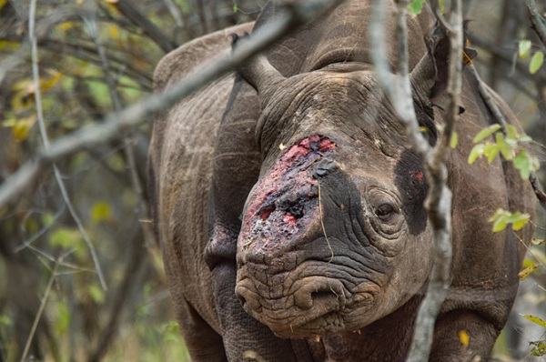

Hình 1. 1 Ảnh tê giác bị lấy mất sừng vì nạn săn bắn trái phép

Đặc biệt thế giới động vật hoang dã là một kho tàng vô tận của sự kỳ diệu và vẻ đẹp tự nhiên. Mỗi loài động vật đều có một câu chuyện riêng biệt và đóng vai trò quan trọng trong hệ sinh thái toàn cầu. Vì thế việc quan sát và ngắm nhìn động vật hoang dã là hành động quan sát và tận hưởng vẻ đẹp tự nhiên của các loài động vật trong môi trường sống tự nhiên của chúng. Tuy nhiên chúng ta không thể lúc nào cũng có thời gian đi sở thú hay tới các khu vực bảo tồn vì vậy mọi người thường sẽ tra cứu chúng trên internet về thông tin hình ảnh hoặc xem video về chúng.

Mặc dù tra cứu thông tin, xem video về các loài động vật hoặc tìm kiếm những trang web về động vật để tìm hiểu về chúng nhưng việc đó chưa thỏa mãn hết các nhu cầu của người dùng. Do khi tra cứu thì họ chỉ thấy mỗi được hình ảnh và thông tin của người dùng hay xem video thì chỉ nghe và thấy được chúng còn việc tìm kiếm các hệ thống website khác thì em thấy giao diện không bắt mắt, kém thân thiện với dùng không có hình ảnh hay thông tin về động vật chỉ như 1 bài blog thông thường. Thêm vào đó người dùng không có một sân chơi hay diễn đàn để trao đổi kiến thức với nhau và nâng cao kiến thức của mình qua các trò chơi.

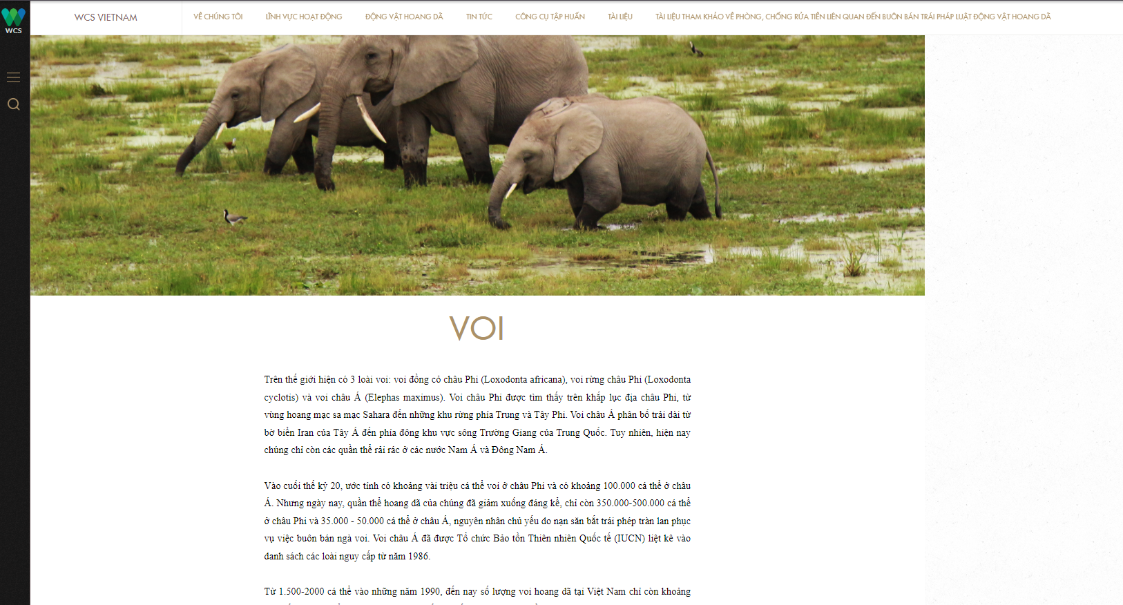

Hình 1. 2 Website tham khảo

Từ những vấn đề đã được nêu ở trên với kinh nghiệm và kiến thức trong 4 năm học em lựa chọn đề tài “**Xây dựng hệ thống khám phá thế giới động vật hoang dã”.** Trang web này không chỉ đơn thuần là một nguồn cung cấp thông tin mà còn là một công cụ giáo dục mạnh mẽ. Nó sẽ kết nối mọi người từ khắp nơi trên thế giới, giúp họ học hỏi và hiểu biết sâu hơn về thế giới tự nhiên. Qua đó, mọi người sẽ thấy được vẻ đẹp tuyệt vời của các loài động vật, từ đó thúc đẩy tình yêu và sự quan tâm đối với thiên nhiên. Điều này không chỉ giúp mọi người cảm nhận được sự kỳ diệu của thế giới hoang dã mà còn khuyến khích họ tham gia vào các hoạt động bảo vệ môi trường và bảo tồn động vật hoang dã.

# TỔNG QUAN

## Tổng quan hệ thống khám phá thế giới động vật hoang dã

* Trong hệ thống khám phá thế giới động vật hoang dã quản trị viên sẽ là người chịu trách nhiệm quan trọng về kiểm soát dữ liệu và thực hiện các hoạt động. Quản trị viên là người tổng hợp đặc điểm, âm thanh, hình ảnh … của các loài động vật hoang dã trên thế giới. Đồng thời quản lý người dùng tham gia vào hệ thống. Ngoài ra quản trị viên sẽ theo dõi được thông tin của các bài viết mà đã được người dùng đăng tải lên diễn đàn qua đó biết được những bài viết liên quan đến chủ đề động vật hay nổi bật để xét duyệt cho lên trang blog của hệ thống. Tiếp theo đó họ còn quản lý những trò chơi để cung cấp kiến thức về các loài động vật hoang dã, khi chơi xong người chơi có thể nhận được những phần quà thú vị.
* Trong hệ thống khám phá thế giới động vật hoang dã người dùng sẽ được cung cấp giao diện thân thiện bắt mắt dễ sử dụng, nội dung được tổng hợp chính xác với nhau từ các trang thông tin uy tín, âm thanh hình ảnh sống động cùng các đặc điểm thú vị của các loài vật. Với bộ lọc tìm kiếm người dùng dễ dàng khám phá các con vật khác có cùng 1 đặc điểm ví dụ như vùng khí hậu, vị trí địa lý như quốc gia châu lục … Không chỉ xem thông tin về các loài động vật hệ thống còn cung cấp cho người dùng một sân chơi phục vụ cho mục đích trao đổi thông tin họ tìm hiểu được về các loài động vật. Người dùng có thể tương tác như thích hay bình luận vào các bài viết của người dùng khác. Trong hệ thống còn có những chủ đề câu hỏi để người chơi được cung cấp những kiến thức về các loài động vật cũng như đổi những phần quả để cổ vũ cho nỗ lực của người dùng.

## Khảo sát các trang thông tin, hệ thống đang có trên mạng

Ngoài các trang thông tin như Wikipedia hay như Youtube hay như hệ thống WCS.org tồn tại một số những hạn chế như sau:

* Mặc dù Wikipedia thường cung cấp thông tin rất phong phú, nhưng độ chính xác và chất lượng của thông tin có thể không đồng đều vì bất kỳ ai cũng có thể chỉnh sửa bài viết. Ngoài ra thông tin quá nhiều có thể khiến người dùng rối mắt. Không có quá nhiều hình ảnh và không có video minh họa
* Đối với Youtbe thì video có thể chỉ cung cấp một cái nhìn ngắn gọn hoặc bề ngoài về một chủ đề, thiếu sự phân tích chi tiết hoặc thông tin chuyên sâu mà có thể tìm thấy trong các nguồn tài liệu học thuật hoặc sách chuyên ngành.
* Một số hệ thống khác có mặt ở thị trường việt nam như WCS.org thì giao diện cũ không đầy đủ thông tin hình ảnh hay video, không thân thiện dễ sử dụng với dùng. Thiếu những sân chơi để người dùng tương tác trao đổi kiến thức với nhau

Vì vật hệ thống khám phá thế giới động vật sẽ giải quyết các vấn đề bằng cách tổng hợp và chọn lọc dữ liệu một cách kỹ lưỡng. Qua đó, hệ thống sẽ kết hợp thông tin, hình ảnh, video, âm thanh và diễn đàn vào một giao diện thân thiện và hấp dẫn cho người dùng. Mục tiêu là tạo ra một trải nghiệm toàn diện và thu hút, giúp người dùng khám phá và tìm hiểu về thế giới động vật một cách dễ dàng và thú vị.

## Mục tiêu, đối tượng, phạm vi nghiên cứu

### Mục tiêu nghiên cứu

* **Mục tiêu tổng quát**: Cung cấp một nền tảng toàn diện, nơi người dùng có thể tiếp cận và tìm hiểu về động vật một cách dễ dàng và thú vị. Hệ thống sẽ tổng hợp và chọn lọc dữ liệu kỹ lưỡng, kết hợp thông tin, hình ảnh, video, âm thanh và diễn đàn trong một giao diện thân thiện và hấp dẫn. Điều này nhằm tạo ra một trải nghiệm học tập và khám phá đầy cuốn hút, giúp người dùng mở rộng kiến thức về động vật và kết nối với cộng đồng cùng sở thích.
* **Mục tiêu cụ thể đối với người dùng:**
* **Tạo ra một cộng đồng trực tuyến chia sẻ kiến thức và kinh nghiệm**: Phát triển diễn đàn hoặc hệ thống giao tiếp cho phép người dùng chia sẻ bài viết, hình ảnh, và nhận xét về các loài động vật, tạo ra một môi trường tương tác và học hỏi.
* **Phát triển trò chơi giáo dục liên quan đến động vật hoang dã**: Thiết kế và phát triển các trò chơi câu hỏi trực tuyến có chủ đề về động vật hoang dã nhằm giáo dục trẻ em và người lớn về sự đa dạng của các loài, môi trường sống, và hành vi.
* **Phát triền giao diện bắt mắt rõ ràng khoa học**: Thiết kế giao diện hệ thống dễ nhìn rõ ràng khoa học. Đầy đủ thông tin đặc điểm chi tiết của các loài động vật. Kết hợp âm thanh, hình ảnh, video nhằm làm cho hệ thống đa dạng hơn
* **Mục tiêu cụ thể đối với quản trị viên:**
* **Quản lý theo dõi thông tin động vật:** Quản lý tổng hợp thông tin chính xác thông tin đặc điểm, video, âm thanh, hình ảnh của các loài động vật.
* **Quản lý người dùng**: Quản lý người dùng dễ dàng chi tiết.
* **Quản lý diễn đàn**: Theo dõi phê duyệt hiển thị các bài viết nổi bật trên diễn đàn lên hệ thống blog
* **Quản lý chủ đề trò chơi**: Tạo các chủ đề và các bộ câu hỏi dễ dàng tiện lợi
* **Quản lý phần quà**: Quản lý các phần quà và theo dõi lịch sử nhận quà của người chơi.

### Đối tượng nghiên cứu

* Trẻ em, những người có đam mê với các loài động vật hoang dã
* Quản trị viên quản lý hệ thống
* Thông tin, đặc điểm của các loài động vật

### Phạm vi nghiên cứu

Ngiên cứu và phát triền các chức năng của hệ thống sẽ tập trung vào các khía cạnh sau:

* **Thiết kế giao diện người dùng**: Tạo giao diện thân thiện dễ sử dụng cho cả quản trị viện và người dùng thông thường.
* **Phân tích yêu cầu của người dùng**: Tìm hiểu về nhu cầu, mong muốn của người dùng và gợi ý tư vấn những chức năng khác mà người dùng có thể chưa biết
* **Phát triển giao diện và chức năng**: Kết hợp giao diện trình bày khoa học rõ ràng bắt mắt thu hút người dùng, chức năng logic dễ sử dụng
* **Kiểm thử và đánh giá**: Thực hiện kiểm thử để đảm bảo hệ thống hoạt động ổn định và đáp ứng các yêu cầu đặt ra.

## Xác định yêu cầu hệ thống:

### Yêu cầu chức năng

* Quản trị viện:
* Đăng nhập: Đăng nhập vào hệ thống quản trị
* Quản lý thông tin, đặc điểm các loài động vật: Thêm, sửa, xóa thông tin động vật
* Quản lý người dùng: Thêm, sửa, xóa thông tin người dùng
* Quản lý bài viết diễn đàn: Phê duyệt bài viết để hiển thị trên blog hệ thống, xóa bài viết trên diễn đàn
* Quản lý các chủ đề trò chơi: Thêm sửa xóa các chủ đề và bộ câu hỏi
* Quản lý các phần quà: Thêm sửa xóa các phần quà, theo dõi lịch sử nhận quà của người dùng
* Người dùng:
* Xem thông tin động vật: Xem thông tin, hình ảnh, video, âm thanh động vật trên hệ thống. Bộ lọc tiềm các loài động vật bằng các đặc điểm như vùng khí hậu, quốc gia, châu lục …
* Xem thông tin blog: Xem các thông tin về các bài viết ấn tượng trên diễn đàn trên blog
* Tham gia diễn đàn: Người dùng có thể tạo bài viết trên diễn đàn, tương tác với các người dùng khác bằng thích hoặc bình luận
* Tham gia các trò chơi câu hỏi: Tham gia các chủ đề với da dạng câu hỏi để nâng cao kiến thức
* Đổi thưởng nhận quà: Tham gia nhận quà bằng cách sử dụng số điểm kiếm được khi tham gia các trò chơi câu hỏi

### Yêu cầu phi chức năng

* Giao diện thân thiện, dễ sử dụng.
* Hiệu năng tốt, đảm bảo hệ thống chạy nhanh, ổn định
* Khả năng mở rộng, dễ dàng nâng cấp và bảo trì.

# PHÂN TÍCH THIẾT KẾ HỆ THỐNG

## Biểu đồ phân rã chức năng

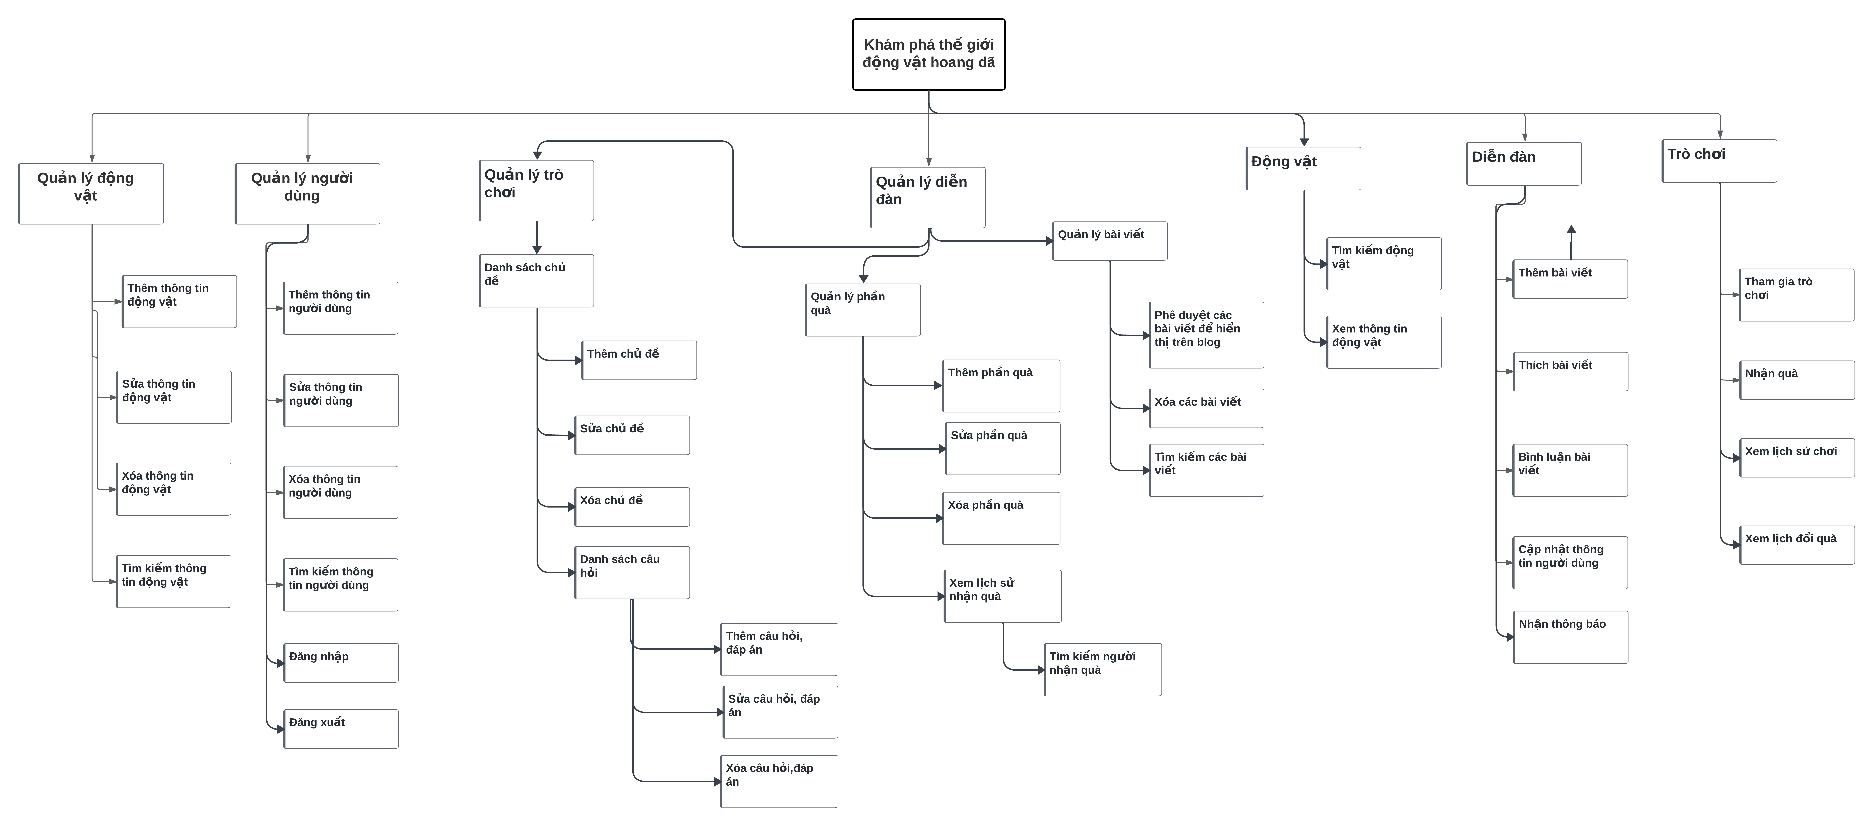

Bảng 2. 1 Biểu đồ phân rã chức năng

## Biểu đồ lớp

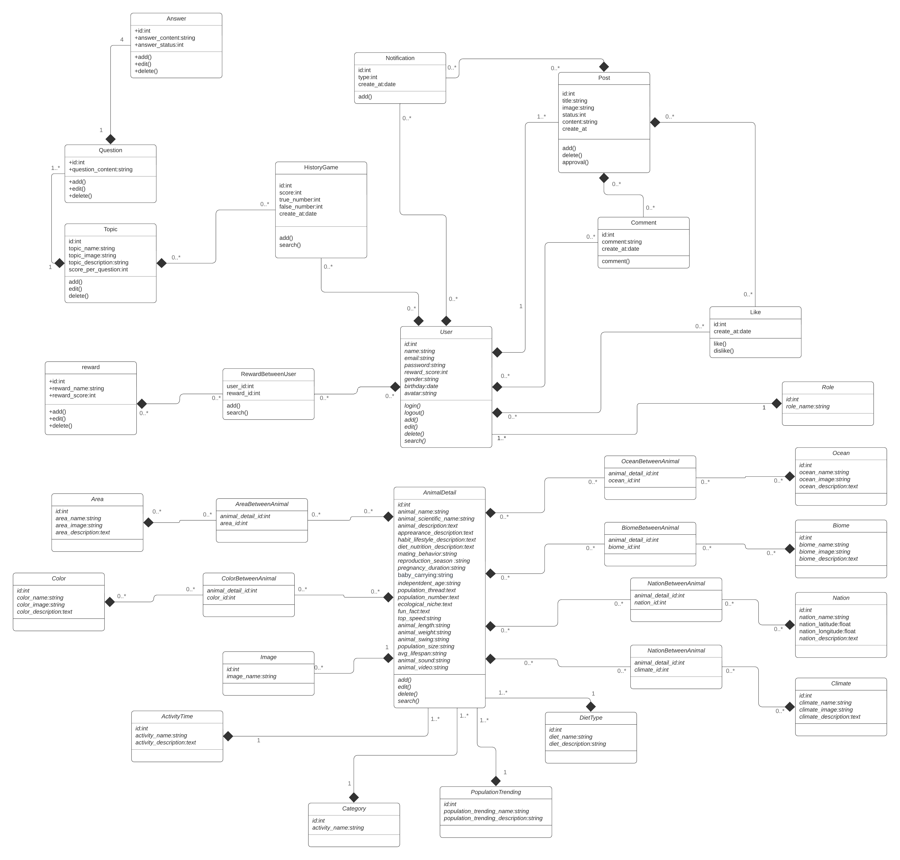

Hình 2. 1 Biểu đồ lớp

## Xác định tác nhân Use Case

### Xác định tác nhân

* Các tác nhân
* Quản trị viên: là đối tượng theo dõi quản lý dữ liệu động vật, người dùng, bài viết trên diễn đàn, trò chơi câu hỏi, phần thưởng.
* Người dùng không có tài khoản: là đối tượng xem, tìm kiếm thông tin chi tiết của các loài động vật, bài viết blog.
* Người dùng có tài khoản: là đối tượng xem, tìm kiếm thông tin chi tiết của các loài động vật, bài viết blog. Người dùng cần phải đăng ký, đăng nhập để có thể tham gia diễn đàn để bàn luận về 1 chủ đề bất kì về động vật. Ngoài ra có thể tham gia các trò chơi câu hỏi cũng như đổi các phần quà từ diễn đàn.

### Xác định usecase của tác nhân

* Tác nhân quản trị viên
* Đăng nhập
* Quản lý động vật (Thêm, sửa, xóa, tìm kiếm thông tin động vật)
* Quản lý người dùng (Thêm, sửa, xóa, tìm kiếm thông tin người dùng)
* Quản lý diễn đàn:
* Quản lý bài viết (Phê duyệt, xóa bài viết)
* Quản lý trò chơi câu hỏi (Thêm, sửa, xóa các chủ đề, câu hỏi và đáp án)
* Quản lý phần quà (Thêm sửa xóa phần quà, xem và tìm kiếm lịch sử nhận quà của người dùng)
* Tác nhân người dùng không có tài khoản:
* Đăng ký
* Xem thông tin động vật
* Tìm kiếm động vật
* Xem các bài blog
* Tác nhân người dùng có tài khoản:
* Xem thông tin động vật
* Tìm kiếm động vật
* Xem các bài blog
* Đăng ký
* Đăng nhập
* Xem các bài viết trên diễn đàn
* Thích
* Bình Luận
* Tạo bài viết trên diễn đàn
* Tham gia trò chơi câu hỏi
* Nhận quà bằng điểm
* Nhận thông báo khi có người thích hoặc bình luận bài viết

## Biểu đồ Use Case

### Biểu đồ usecase tổng quát

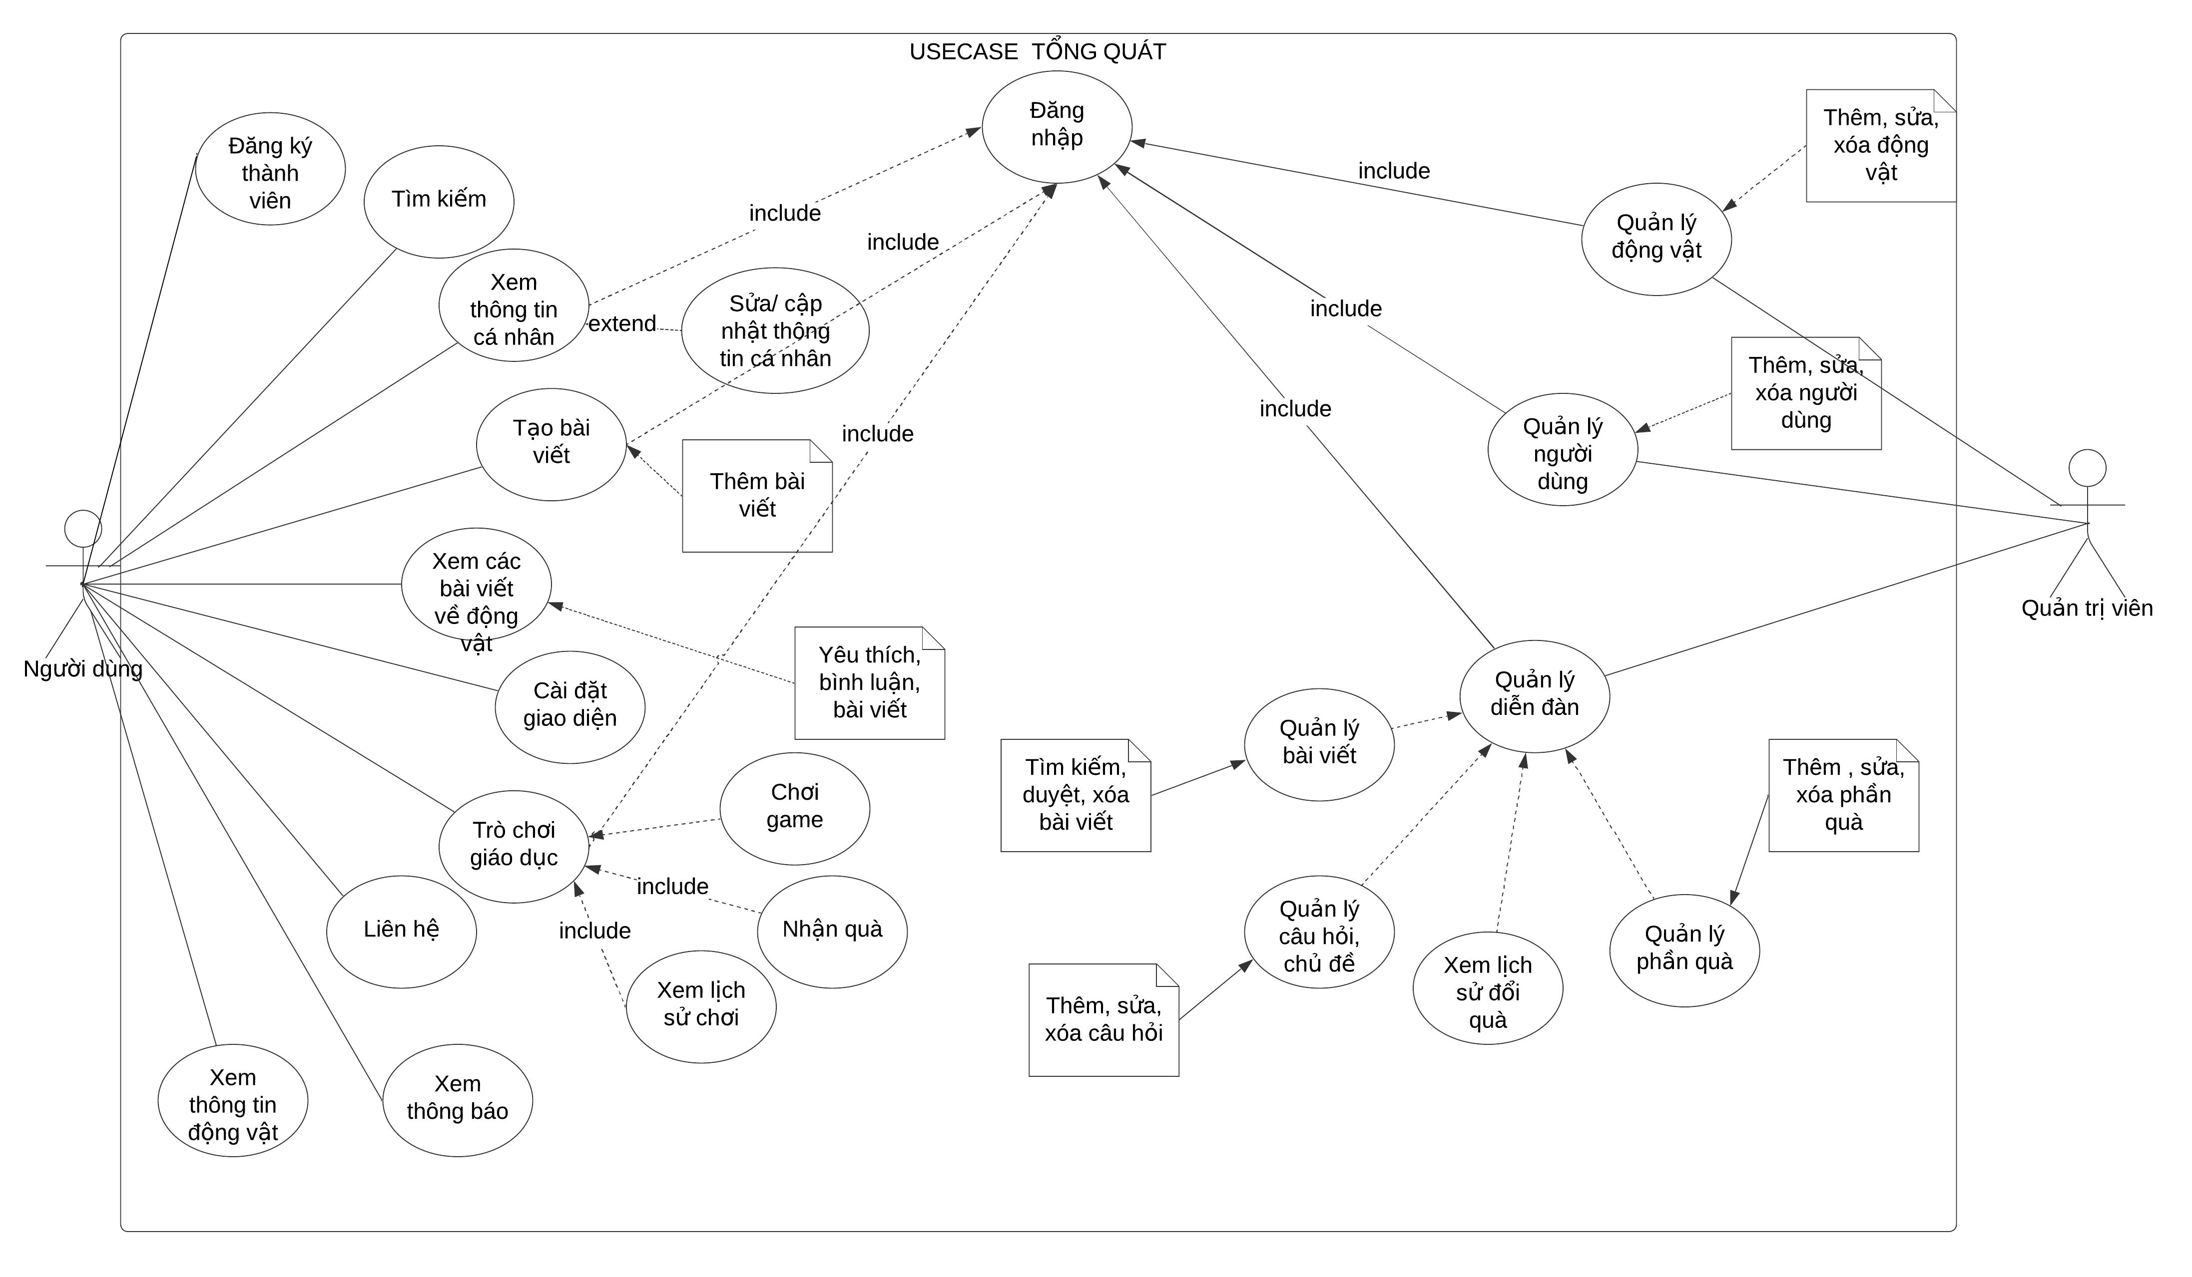

Hình 2. 2 Sơ đồ Usecase tổng quát

### Biểu đồ Usecase cho các tác nhân

* Người dùng

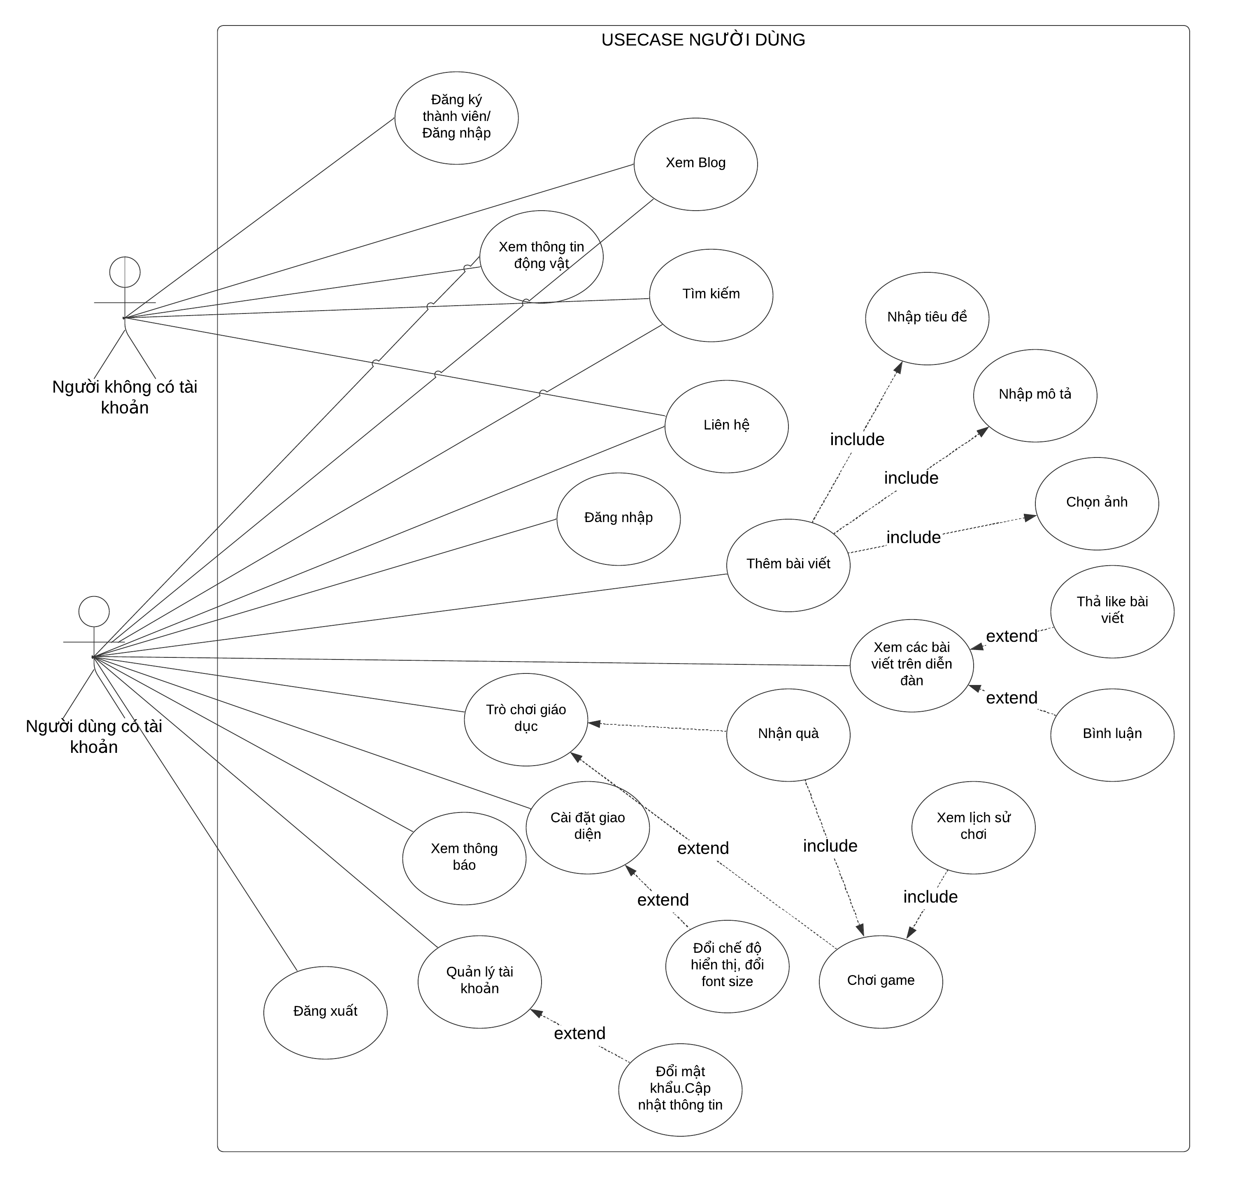

Hình 2. 3 Sơ đồ Usecase người dùng

* Quản trị viên

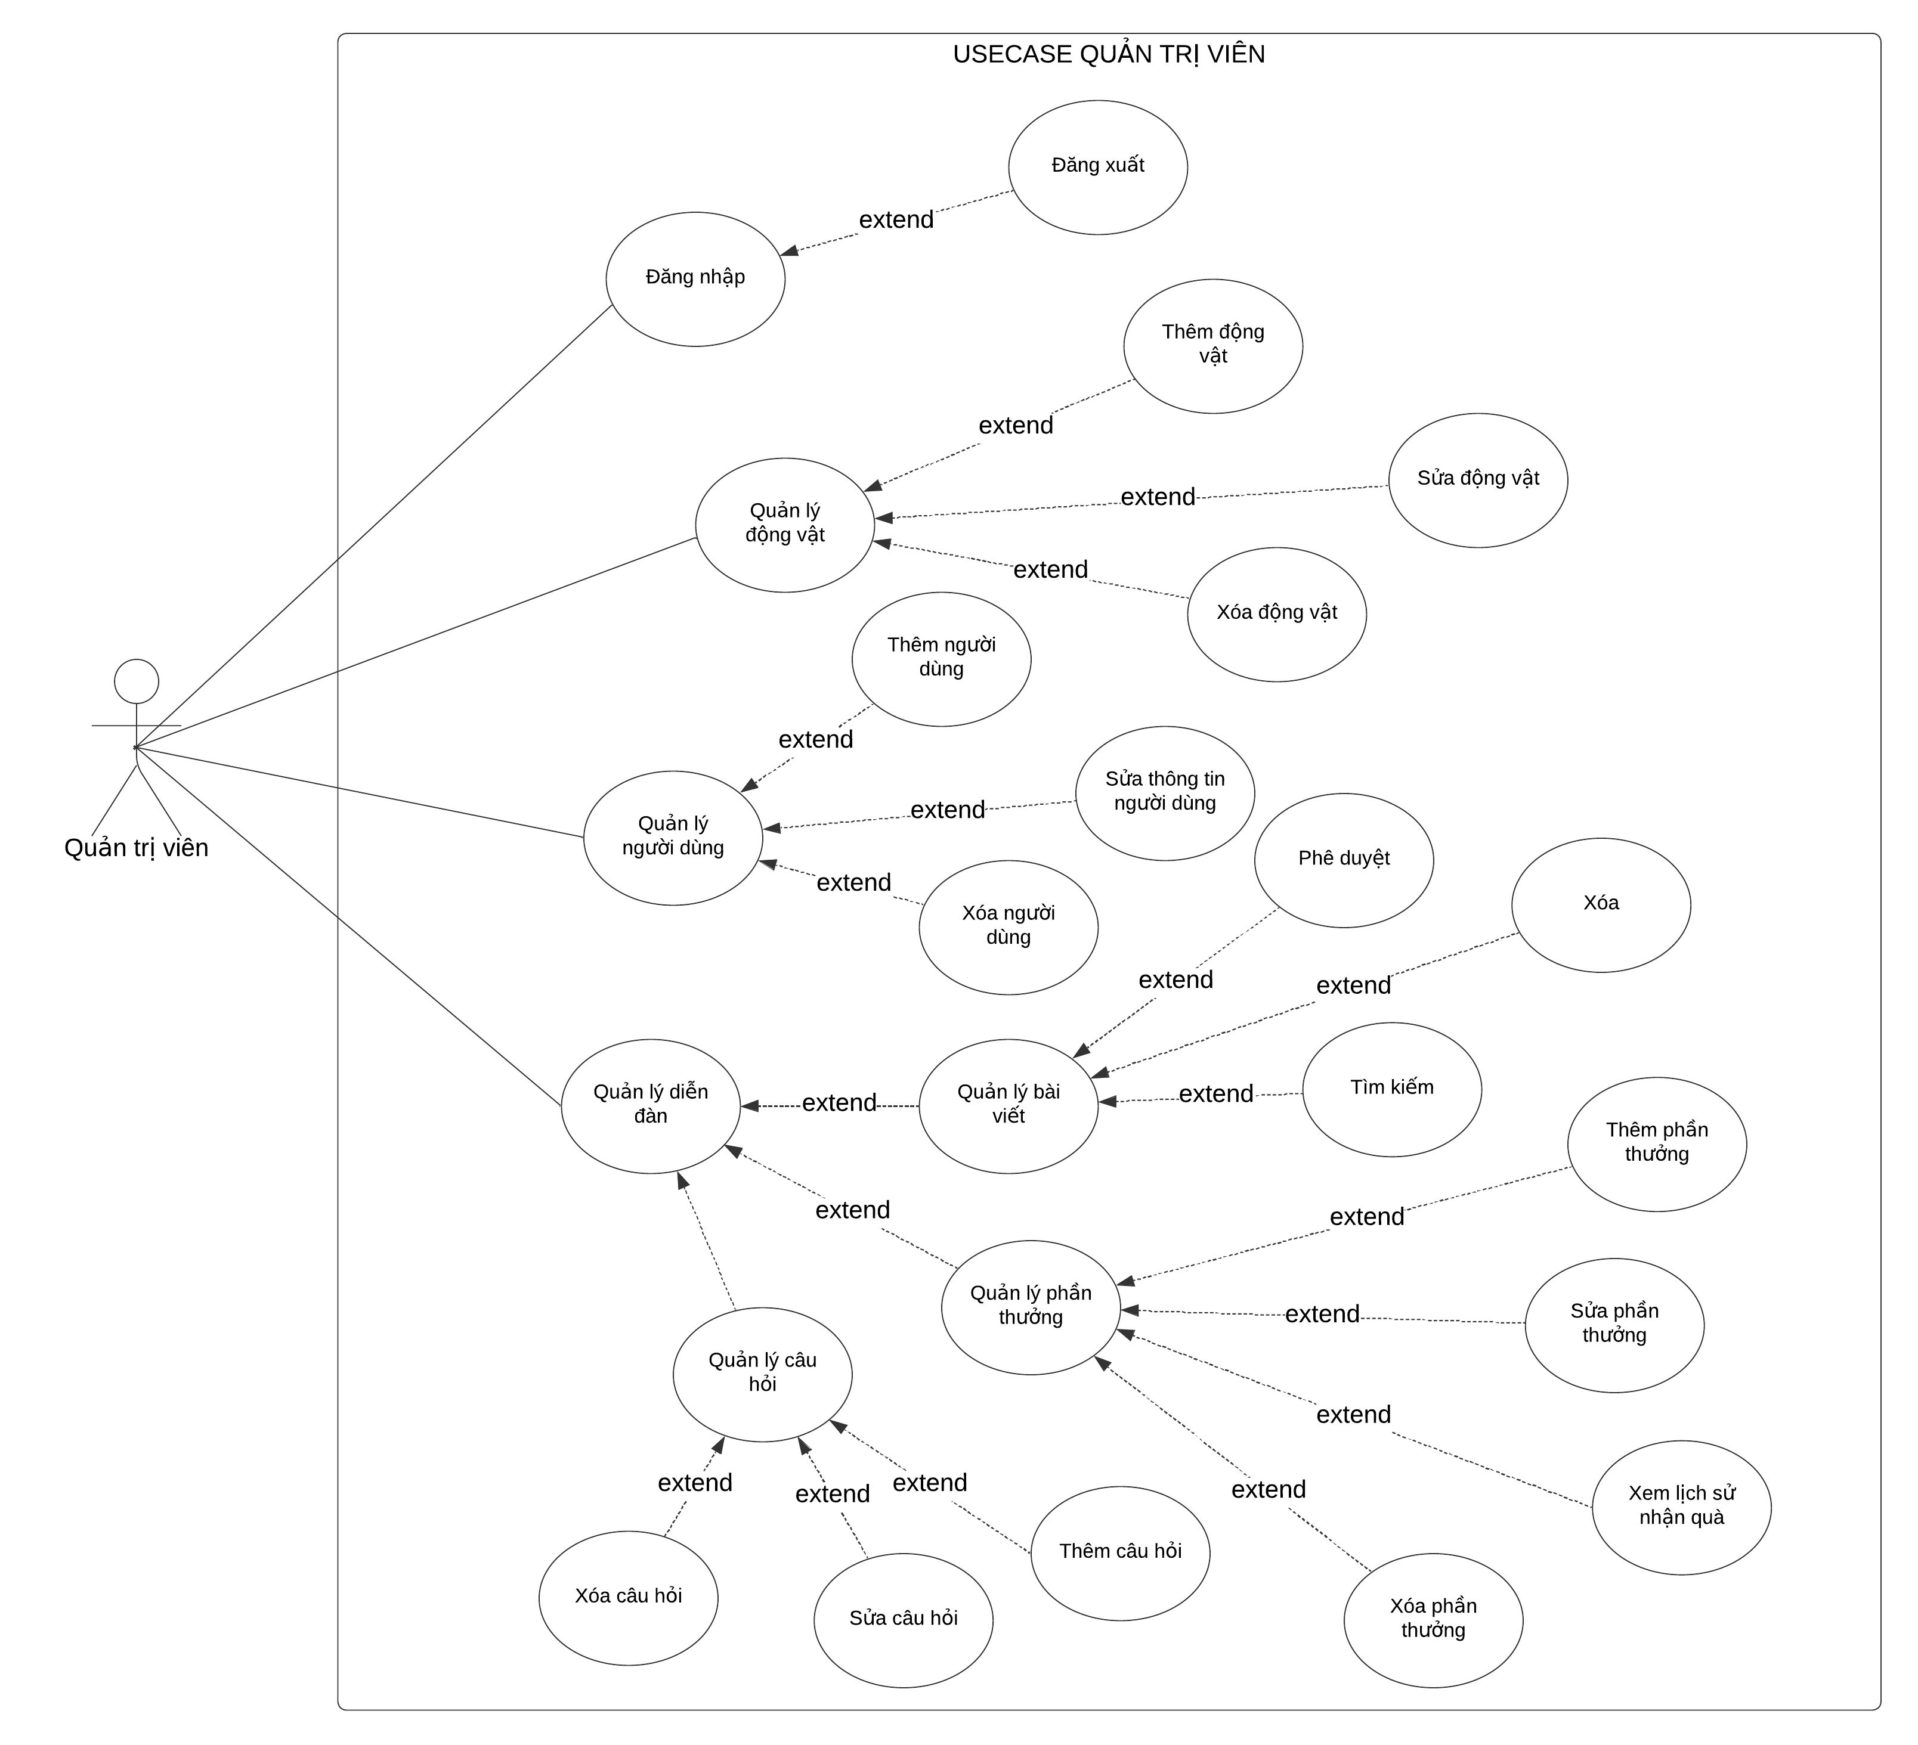

Hình 2. 4 Sơ đồ Usecase quản trị viên

## Đặc tả Use Case

Bảng 2. 2 Đặc tả usecase bình luận bài viết

|  |  |  |
| --- | --- | --- |
| Tên use case | Bình luận bài viết | |
| Tác nhân chính | Người dùng | |
| Mục đích | Cho phép người dùng tương tác với bài viết | |
| Mức độ ưu tiên (priority) | Không bắt buộc | |
| Mức | Mức 1 | |
| Điều kiện kích hoạt (trigger) | Khi người dùng chọn biểu tượng bình luận và xuất hiện modal bình luận. Cuối cùng nhập comment và ấn nút Gửi | |
| Điều kiện tiên quyết (pre- condition) | Người dùng đã đăng nhập thành công vào hệ thống và đang ở màn hình danh sách bài viết | |
| Điều kiện thành công (Post-condition) | Danh sách bình luận xuất hiện bình luận vừa nhập | |
| Điều kiện thất bại | Danh sách bình luận không xuất hiện bình luận vừa nhập | |
| Luồng sự kiện chính (Basic Flow) | Bước | Hành động |
| 1 | Người dùng ấn vào biểu tượng bình luận và bình luận |
| 2 | Hệ thống kiểm tra lưu bình luận vào CSDL |
| Luồng sự kiện ngoại lệ (Exception Flow) | 2a) Không thấy thông tin bình luận | |

Bảng 2. 3 Đặc tả usecase thả like bài viết

|  |  |  |
| --- | --- | --- |
| Tên use case | Thả like bài viết | |
| Tác nhân chính | Người dùng | |
| Mục đích | Cho phép người dùng tương tác với bài viết | |
| Mức độ ưu tiên (priority) | Không bắt buộc | |
| Mức | Mức 1 | |
| Điều kiện kích hoạt (trigger) | Khi người dùng chọn vào icon trái tim | |
| Điều kiện tiên quyết (pre- condition) | Người dùng đã đăng nhập thành công vào hệ thống và đang ở màn hình danh sách bài viết | |
| Điều kiện thành công (Post-condition) | Biểu tượng trái tim chuyển sang màu đậm | |
| Điều kiện thất bại | Biểu tượng trái tim không thay đổi | |
| Luồng sự kiện chính (Basic Flow) | Bước | Hành động |
| 1 | Người dùng ấn vào trái tim |
| 2 | Hệ thống kiểm tra lưu lượt thích vào CSDL |
| Luồng sự kiện ngoại lệ (Exception Flow) | 2a) Không thấy thông tin thích | |

Bảng 2. 4 Đặc tả usecase tạo câu hỏi

|  |  |  |
| --- | --- | --- |
| Tên use case | Tạo câu hỏi | |
| Tác nhân chính | Quản trị viên | |
| Mục đích | Cho phép quản trị viên có thể tạo câu hỏi và đáp án | |
| Mức độ ưu tiên (priority) | Không bắt buộc | |
| Mức | Mức 1 | |
| Điều kiện kích hoạt (trigger) | Khi người dùng chọn vào button Thêm mới | |
| Điều kiện tiên quyết (pre- condition) | Quản trị viên đã đăng nhập thành công vào hệ thống và đang ở màn hình danh sách câu hỏi | |
| Điều kiện thành công (Post-condition) | Thông báo tạo câu hỏi và đáp án thành công | |
| Điều kiện thất bại | Thông báo tạo câu hỏi và đáp án thất bại | |
| Luồng sự kiện chính (Basic Flow) | Bước | Hành động |
| 1 | Quản trị viên điền thông tin về các câu hỏi |
| 2 | Hệ thống kiểm tra thông tin các câu hỏi |
| 3 | Hệ thống thông báo thêm thành công vào CSDL |
| Luồng sự kiện ngoại lệ (Exception Flow) | 1a. Quản trị viên nhập thiếu thông tin câu hỏi, thông tin không hợp lệ. | |

Bảng 2. 6 Đặc tả usecase xóa câu hỏi

|  |  |  |
| --- | --- | --- |
| Tên use case | Xóa câu hỏi | |
| Tác nhân chính | Quản trị viên | |
| Mục đích | Cho phép quản trị viên có thể xóa câu hỏi và đáp án | |
| Mức độ ưu tiên (priority) | Không bắt buộc | |
| Mức | Mức 1 | |
| Điều kiện kích hoạt (trigger) | Khi người dùng chọn vào icon xóa và hiển thị modal Xác nhận xóa. Cuối cùng thì chọn đồng ý | |
| Điều kiện tiên quyết (pre- condition) | Quản trị viên đã đăng nhập thành công vào hệ thống và đang ở màn hình danh sách câu hỏi | |
| Điều kiện thành công (Post-condition) | Thông báo xóa câu hỏi và đáp án thành công | |
| Điều kiện thất bại | Thông báo xóa câu hỏi và đáp án thất bại | |
| Luồng sự kiện chính (Basic Flow) | Bước | Hành động |
| 1 | Quản trị viên chọn câu hỏi |
| 2 | Hệ thống kiểm tra thông tin các câu hỏi |
| 3 | Hệ thống thông báo xóa thành công trong CSDL |
| Luồng sự kiện ngoại lệ (Exception Flow) | 2a. Hệ thông không tìm thấy dữ liệu câu hỏi để xóa | |

Bảng 2. 7 Đặc tả usecase nhận quà

|  |  |  |
| --- | --- | --- |
| Tên use case | Nhận quà | |
| Tác nhân chính | Người dùng | |
| Mục đích | Cho phép người dùng nhận quà | |
| Mức độ ưu tiên (priority) | Không bắt buộc | |
| Mức | Mức 1 | |
| Điều kiện kích hoạt (trigger) | Khi người dùng chọn vào button có hình phần quà để nhận | |
| Điều kiện tiên quyết (pre- condition) | Người dùng đã đăng nhập thành công vào hệ thống và đang ở màn hình danh sách quà tặng | |
| Điều kiện thành công (Post-condition) | Thông báo nhận thành công và email thông báo quà sẽ được gửi đến tài khoản người nhận | |
| Điều kiện thất bại | Thông báo nhận thất bại | |
| Luồng sự kiện chính (Basic Flow) | Bước | Hành động |
| 1 | Người dùng chọn quà để nhận |
| 2 | Hệ thống kiểm tra thông tin các phần quà |
| 3 | Hệ thống báo nhận quà thành công và gửi tin nhắn tới email của người dùng |
| Luồng sự kiện ngoại lệ (Exception Flow) | 1a. Người dùng không đủ điểm | |

Bảng 2. 9 Đặc tả usecase thêm mới động vật

|  |  |  |
| --- | --- | --- |
| Tên use case | Thêm mới động vật | |
| Tác nhân chính | Quản trị viên | |
| Mục đích | Cho phép quản trị viên tạo mới động vật | |
| Mức độ ưu tiên (priority) | Không bắt buộc | |
| Mức | Mức 1 | |
| Điều kiện kích hoạt (trigger) | Khi quản trị viên ấn nút thêm động vật | |
| Điều kiện tiên quyết (pre- condition) | Quản trị viên đã đăng nhập thành công vào hệ thống | |
| Điều kiện thành công (Post-condition) | Quản trị viên thêm mới động vật thành công | |
| Điều kiện thất bại | Quản trị viên thêm mới động vật không thành công | |
| Luồng sự kiện chính (Basic Flow) | Bước | Hành động |
| 1 | Quản trị viên điền thông tin động vật |
| 2 | Hệ thống kiểm tra thông tin động vật |
| 3 | Hệ thống thông báo cập nhật thành công |
| Luồng sự kiện ngoại lệ (Exception Flow) | 1a. Quản trị viên nhập thiếu thông tin động vật  1a1. Hệ thống báo lỗi sai, yêu cầu nhập lại thông tin | |

Bảng 2. 10 Đặc tả usecase chỉnh sửa động vật

|  |  |  |
| --- | --- | --- |
| Tên use case | Chỉnh sửa động vật | |
| Tác nhân chính | Quản trị viên | |
| Mục đích | Cho phép quản trị viên sửa đổi thông tin động vật | |
| Mức độ ưu tiên (priority) | Không bắt buộc | |
| Mức | Mức 1 | |
| Điều kiện kích hoạt (trigger) | Khi quản trị viên ấn nút sửa động vật | |
| Điều kiện tiên quyết (pre- condition) | Quản trị viên viên đã đăng nhập thành công vào hệ thống | |
| Điều kiện thành công (Post-condition) | Quản trị viên sửa thông tin động vật thành công | |
| Điều kiện thất bại | Quản trị viên sửa thông tin động vật không thành công | |
| Luồng sự kiện chính (Basic Flow) | Bước | Hành động |
| 1 | Quản trị viên điền thông tin muốn thay đổi của động vật |
| 2 | Hệ thống kiểm tra thông tin động vật |
| 3 | Hệ thống thông báo cập nhật thành công |
| Luồng sự kiện ngoại lệ (Exception Flow) | 1a. Quản trị viên nhập thiếu thông tin sản phẩm, thông tin không hợp lệ.  1a1. Hệ thống báo lỗi sai, yêu cầu nhập lại thông tin | |

Bảng 2. 11 Đặc tả usecase xóa động vật

|  |  |  |
| --- | --- | --- |
| Tên use case | Xóa động vật | |
| Tác nhân chính | Quản trị viên | |
| Mục đích | Cho phép quản trị viên có thể động vật | |
| Mức độ ưu tiên (priority) | Không bắt buộc | |
| Mức | Mức 1 | |
| Điều kiện kích hoạt (trigger) | Khi người dùng chọn vào icon xóa và hiển thị modal Xác nhận xóa. Cuối cùng thì chọn đồng ý | |
| Điều kiện tiên quyết (pre- condition) | Quản trị viên đã đăng nhập thành công vào hệ thống và đang ở màn hình danh sách động vật | |
| Điều kiện thành công (Post-condition) | Thông báo xóa động vật thành công | |
| Điều kiện thất bại | Thông báo xóa động vật thất bại | |
| Luồng sự kiện chính (Basic Flow) | Bước | Hành động |
| 1 | Quản trị viên chọn động vật muốn xóa |
| 2 | Hệ thống kiểm tra thông tin các động vật |
| 3 | Hệ thống thông báo xóa thành công trong CSDL |
| Luồng sự kiện ngoại lệ (Exception Flow) | 2a. Hệ thống không tìm thấy dữ liệu động vật để xóa | |

## Mô hình quan hệ thực thể ER

### Các thực thể

* Thực thể Vai trò (role) gồm các thuộc tính:
* Id vai trò (id) – Khóa chính
* Tên vai trò (role_name)
* Thực thể Người dùng (users) gồm các thuộc tính:
* Id người dùng (id) -Khóa chính
* Tên người dùng (name)
* Email người dùng (email)
* Mật khẩu (password)
* Kho điểm người dùng (reward_score)
* Giới tính người dùng (gender)
* Ngày sinh người dùng (birthdate)
* Ảnh đại diện người dùng (avatar)
* Vai trò người dùng (role_id) - Khóa ngoại
* Thực thể Đáp án (answer) gồm các thuộc tính:
* Id đáp án (id) – Khóa chính
* Nội dung đáp án (answer_content)
* Trạng thái đáp án (answer_status)
* Câu hỏi (question_id)-Khóa ngoại
* Thực thể Câu hỏi (question) gồm các thuộc tính:
* Id câu hỏi (id) - Khóa chính
* Nội dung câu hỏi (question_content)
* Chủ đề (topic_id) - Khóa ngoại
* Thực thể Chủ đề (topic) gồm các thuộc tính:
* Id chủ đề (id) - Khóa chính
* Tên chủ đề (topic_name)
* Ảnh chủ đề (topic_image)
* Mô tả chủ đề (topic_description)
* Số điểm mỗi câu hỏi (score_per_question)
* Thực thể Lịch Sử Chơi (history_game) gồm các thuộc tính:
* Id lịch sử chơi (id) - Khóa chính
* Người dùng (user_id) - Khóa ngoại
* Chủ đề (topic_id) - Khóa ngoại
* Tổng số điểm (score)
* Số câu đúng (true_number)
* Số câu sai (wrong_number)
* Thời gian tạo (created_at)
* Thực thể Quà tặng (reward) gồm các thuộc tính:
* Id quà tặng (id) – Khóa chính
* Tên quà tặng (reward_name)
* Thực thể Lịch sử nhận quà (reward_between_user) gồm các thuộc tính
* Người dùng (user_id)-Khóa ngoại
* Phần Quà (reward_id)-Khóa ngoại
* Thực thể Bài viết (post) gồm các thuộc tính:
* Id bài viết (id)-Khóa chính
* Tiêu đề bài viết (title)
* Ảnh bài viết (image)
* Trạng thái bài viết (status)
* Nội dung bài viết (content)
* Người dùng (user_id) - Khóa ngoại
* Thời gian tạo (created_at)
* Thực thể Thông báo (notification) gồm các thuộc tính:
* Id thông báo (id)-Khóa chính
* Người dùng (user_id)-Khóa ngoại
* Người thực hiện (user_action_id) -Khóa ngoại
* Kiểu hành động (type)
* Bài viết (post_id)-Khóa ngoại
* Thời gian tạo (created_at)
* Thực thể Bình luận (comment) gồm các thuộc tính:
* Id bình luận (id)-Khóa chính
* Bình luận (comment)
* Người dùng (user_id)-Khóa ngoại
* Bài viết (post_id)-Khóa ngoại
* Thời gian tạo (created_at)
* Thực thể Thích (like) gồm các thuộc tính:
* Id thích (id)-Khóa chính
* Người dùng (user_id)-Khóa ngoại
* Bài viết (post_id)-Khóa ngoại
* Thời gian tạo (created_at)
* Thực thể Chi tiết động vật (animal_detail) gồm các thuộc tính:
* Id động vật (id)-Khóa chính
* Tên động vật (animal_name)
* Tên khoa học (animal_scientific_name)
* Mô tả động vật (animal_description)
* Mô tả ngoại hình (appearance_description)
* Mô tả địa lý (geography_description)
* Mô tả thói quen lối sống (habit_lifestyle_description)
* Mô tả chế độ dinh dưỡng (diet_nutrition_description)
* Mô tả thói quen giao phối (Mating_habit_description)
* Hành vi giao phối (mating_behavior)
* Thời kỳ sinh sản (reproduction_season)
* Thời gian mang thai (pregnancy_duration)
* Số con trong một lần sinh sản (baby_carrying)
* Tuổi trưởng thành (independent_age)
* Đe dọa quần thể (population_thread)
* Số lượng quần thể (population_number)
* Ngách sinh thái (ecological_niche)
* Sự thật thú vị (fun_fact)
* Tốc độ tối đa (top_speed)
* Chiều dài (animal_length)
* Cân nặng (animal_weight)
* Sải cánh (animal_swing)
* Số lượng quần thể (population_size)
* Tuổi thọ trung bình (avg_lifespan)
* Tiếng kêu động vật (animal_sound)
* Video động vật (animal_video)
* Tình trạng bảo tồn (conservation_status_id)-Khóa ngoại
* Thời gian hoạt động (activity_time_id)-Khóa ngoại
* Chế độ dinh dưỡng (diet_type_id)-Khóa ngoại
* Họ động vật (category_id)-Khóa ngoại
* Xu hướng quần thể (population_trending_id)-Khóa ngoại
* Thực thể Khu vực (area) gồm các thuộc tính:
* Id khu vực (id) -Khóa chính
* Tên khu cực (area_name)
* Hình ảnh khu vực (area_image)
* Mô tả khu vực (area_description)
* Thực thể Khu vực có động vật (animal_between_area) gồm các thuộc tính:
* Động vật (animal_detail_id)-Khóa ngoại
* Khu vực (area_id)-Khóa ngoại
* Thực thể Màu sắc (color) bảo gồm các thuộc tính:
* Id màu sắc (id)-Khóa chính
* Tên màu sắc (color_name)
* Ảnh màu sắc (color_image)
* Mô tả màu sắc (color_description)
* Thực thể Màu sắc có động vật (animal_between_color) gồm các thuộc tính:
* Động vật (animal_detail_id)-Khóa ngoại
* Màu sắc (color_id)-Khóa ngoại
* Thực thể Đại dương (ocean) gồm các thuộc tính:
* Id đại dương (id)-Khóa chính
* Tên đại dương (ocean_name)
* Ảnh đại dương (ocean_image)
* Mô tả đại dương (ocean_description)
* Thực thể Đại dương có động vật (animal_between_ocean) gồm các thuộc tính:
* Động vật (animal_detail_id)-Khóa ngoại
* Đại dương (ocean_id)-Khóa ngoại
* Thực thể Quần xã (biome) gồm các thuộc tính:
* Id quần xã (id)-Khóa chính
* Tên quần xã (biome_name)
* Ảnh quần xã (biome_image)
* Mô tả quần xã (biome_description)
* Thực thể Quần xã có động vật (animal_between_biome) gồm các thuộc tính:
* Động vật (animal_detail_id)-Khóa ngoại
* Quần xã (biome_id)-Khóa ngoại
* Thực thể Quốc gia (nation) gồm các thuộc tính:
* Id quốc gia (id)-Khóa chính
* Tên quốc gia (nation_name)
* Vĩ độ quốc gia (nation_latitude)
* Kinh độ quốc gia (nation_longitude)
* Mô tả quốc gia (nation_description)
* Thực thể Quốc gia có động vật (animal_between_nation) gồm các thuộc tính:
* Động vật (animal_detail_id)-Khóa ngoại
* Quốc gia (nation_id)-Khóa ngoại
* Thực thể Khí hậu (climate_zone) gồm các thuộc tính:
* Id khí hậu (id)-Khóa chính
* Tên khí hậu (climate_name)
* Ảnh khí hậu (climate_image)
* Mô tả khí hậu (climate_description)
* Thực thể Khí hậu có động vật (animal_between_climate) gồm các thuộc tính:
* Động vật (animal_detail_id)-Khóa ngoại
* Khí hậu (climate_id)-Khóa ngoại
* Thực thể Tình trạng bảo tồn (conservation_status_id) gồm các thuộc tính:
* Id tình trạng (id)-Khóa chính
* Tên tình trạng (status_name)
* Tên đầy đủ tình trạng (status_full_name)
* Mô tả tình trạng (status_description)
* Thực thể chế độ dinh dưỡng (diet_type) gồm các thuộc tính:
* Id chế độ dinh dưỡng (id) -Khóa chính
* Tên chế độ (diet_name)
* Mô tả chế độ (diet_description)
* Thực thể Họ động vật (category) gồm các thuộc tính:
* Id họ động vật (id) – Khóa chính
* Tên họ động vật (category_name)
* Thực thể Xu hướng quần thể (population_trending) gồm các thuộc tính:
* Id xu hướng quần thể (id) -Khóa chính
* Tên xu hướng (population_trending_name)
* Mô tả xu hướng (population_trending_description)
* Thực thể Thời gian hoạt động (activity_time) gồm các thuộc tính:
* Id hoạt động (id) -Khóa chính
* Tên hoạt động (activity_time_name)
* Mô tả hoạt động (activity_time_description)
* Thực thể Ảnh động vật (Image) gồm các thuộc tính:
* Id ảnh (id)-Khóa chính
* Tên ảnh (image_name)
* Động vật (animal_detail_id)-Khóa ngoại

### Mối quan hệ các thực thể

* Mối quan hệ giữa thực thể Vai trò và Người dùng là quan hệ 1-n (một-nhiều)
* Một vai trò có thể áp dụng cho nhiều người dùng
* Mỗi người dùng chỉ có 1 vai trò
* Mối quan hệ giữa thực thể Reward và thực thể Người Dùng là quan hệ n-n (nhiều-nhiều) và thực thể Lịch sử nhận quà dùng để lưu trữ quan hệ trên
* Một phần quà có thể nhận bởi nhiều người dùng
* Một người dùng có thể nhận nhiều phần quà
* Mối quan hệ giữa thực thể Đáp án và thực thể Câu hỏi là quan hệ 1-n (một nhiều)
* Một câu hỏi có nhiều đáp án
* Một đáp án chỉ thuộc về 1 câu hỏi
* Mối quan hệ giữa thực thể Câu hỏi và thực thể Chủ đề là quan hệ 1-n (một nhiều)
* Một chủ đề có nhiều câu hỏi
* Một câu hỏi thuộc về 1 chủ đề
* Mối quan hệ giữa thực thể Chủ đề và thực thể Người Dùng là quan hệ n-n (nhiều-nhiều) và thực thể Lịch sử chơi để lưu trữ quan hệ trên
* Một chủ đề có thể chơi bởi nhiều người dùng
* Một người dùng có thể chơi nhiều chủ đề
* Mối quan hệ giữa Bài viết và Người dùng là quan hệ 1-n (một-nhiều)
* Một người dùng có nhiều bài viết
* Một bài viết thuộc về một người
* Mối quan hệ giữa Bình luận và Người dùng là quan hệ 1-n (một-nhiều)
* Một người dùng có nhiều bình luận
* Một bình luận thuộc về một người dùng
* Mối quan hệ giữa thực thể Thích và thực thể Người dùng là quan hệ 1-n (một-nhiều)
* Một người có thể có thể thích nhiều bài
* Mỗi lượt thích thuộc về 1 người
* Mối quan hệ giữa thực thể Bài Viết và thực thể Thích là quan hệ 1-n (một nhiều)
* Một bài viết có thể nhiều người thích
* Một lượt thích chỉ thuộc về bài viết
* Mối quan hệ giữa thực thể Bài Viết và thực thể Bình luận là quan hệ 1-n (một nhiều)
* Một bài viết có thể nhiều bình luận
* Một lượt bình luận chỉ thuộc về bài viết
* Mối quan hệ giữa thực thể Người dùng và thực thể Thông báo là quan hệ 1- n (một-nhiều)
* Một người có nhiều thông báo
* Thông báo chỉ thuộc về một người
* Mối quan hệ giữa thực thể Khu vực và thực thể Chi tiết động vật là quan hệ n-n (nhiều-nhiều) và thực thể Khu vực có động vật để lưu trữ quan hệ trên
* Một khu vực có nhiều động vật
* Một động vật có ở nhiều khu vực
* Mối quan hệ giữa thực thể Màu sắc và thực thể Chi tiết động vật là quan hệ n-n (nhiều - nhiều) và thực thể Màu sắc động vật để lưu trữ quan hệ trên
* Một màu sắc có ở nhiều động vật
* Một động vật có nhiều màu sắc
* Mối quan hệ giữa thực thể Đại dương và thực thể Chi tiết động vật là quan hệ n-n (nhiều-nhiều) và thực thể Đại dương có động vật để lưu trữ quan hệ trên
* Một đại dương có nhiều động vật
* Một động vật có ở nhiều đại dương
* Mối quan hệ giữa thực thể Quần xã và thực thể Chi tiết động vật là quan hệ n-n (nhiều-nhiều) và thực thể Quần xã có động vật để lưu trữ quan hệ trên
* Một quần xã có nhiều động vật
* Một động vật có ở nhiều quần xã
* Mối quan hệ giữa thực thể Quốc gia và thực thể Chi tiết động vật là quan hệ n-n (nhiều-nhiều) và thực thể Quốc gia có động vật để lưu trữ quan hệ trên
* Một quốc gia có nhiều động vật
* Một động vật có ở nhiều quốc gia
* Mối quan hệ giữa thực thể Vùng khí hậu và thực thể Chi tiết động vật là quan hệ n-n (nhiều-nhiều) và thực thể Vùng khí hậu có động vật để lưu trữ quan hệ trên
* Một vùng khí hậu có nhiều động vật
* Một động vật có ở nhiều vùng khí hậu
* Mối quan hệ giữa thực thể Ảnh và thực thể Chi tiết động vật là quan hệ 1-n (một-nhiều)
* Một động vật có thể có nhiều ảnh
* Một ảnh chỉ thuộc về 1 động vật
* Mối quan hệ giữa thực thể Xu hướng quần thể và thực thể Chi tiết động vật là quan hệ 1-n (một-nhiều)
* Một xu hướng có thể dành cho nhiều động vật
* Một động vật chỉ có 1 xu hướng
* Mối quan hệ giữa thực thể Thời gian hoạt động và thực thể Chi tiết động vật là quan hệ 1-n (một-nhiều)
* Một khung thời gian hoạt động có thể giành cho nhiều động vật
* Một động vật chỉ có 1 khung thời gian hoạt động
* Mối quan hệ giữa thực thể Họ động vật và thực thể Chi tiết động vật là quan hệ 1-n (một-nhiều)
* Một họ động vật có thể dành cho nhiều động vật
* Một động vật chỉ có 1 họ động vật
* Mối quan hệ giữa thực thể Chế độ dinh dưỡng và thực thể Chi tiết động vật là quan hệ 1-n (một-nhiều)
* Một chế độ dinh dưỡng có thể dành cho nhiều động vật
* Một động vật chỉ có 1 chế độ dinh dưỡng
* Mối quan hệ giữa thực thể Tình trạng bảo tồn và thực thể Chi tiết động vật là quan hệ 1-n (một-nhiều)
* Một tình trạng bảo tồn có thể dành cho nhiều động vật
* Một động vật chỉ có 1 tình trạng bảo tồn

### Biểu đồ quan hệ thực thể

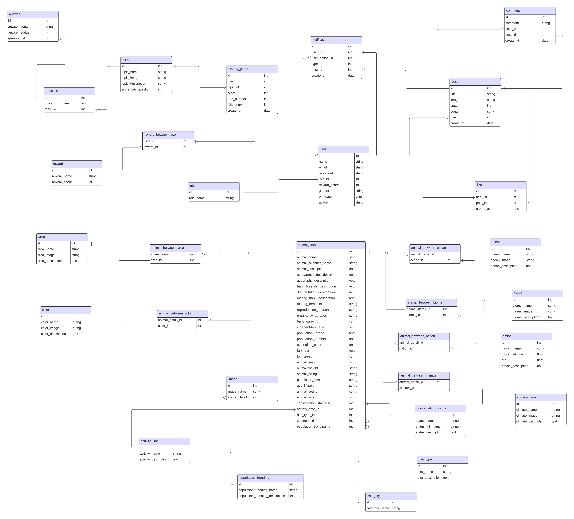

Hình 2. 5 Biểu đồ quan hệ thực thể

## Cơ sở dữ liệu

* Bảng vai trò (role)

Bảng 2. 12 Bảng vai trò

|  |  |  |  |  |  |
| --- | --- | --- | --- | --- | --- |
| STT | Thuộc tính | Kiểu dữ liệu | PK | FK | Null |
|  | id | bigint (20) | X |  |  |
|  | role_name | varchar (255) |  |  |  |
|  | created_at | timestamp |  |  | X |
|  | updated_at | timestamp |  |  | X |

* Bảng người dùng (user)

Bảng 2. 13 Bảng người dùng

|  |  |  |  |  |  |
| --- | --- | --- | --- | --- | --- |
| STT | Thuộc tính | Kiểu dữ liệu | PK | FK | Null |
|  | id | bigint (20) | X |  |  |
|  | name | varchar (255) |  |  |  |
|  | email | varchar (255) |  |  |  |
|  | password | varchar (255) |  |  |  |
|  | gender | tinyint (1) |  |  |  |
|  | address | varchar (255) |  |  |  |
|  | birthdate | date |  |  | X |
|  | avatar | varchar (255) |  |  | X |
|  | reward_score | int |  |  | X |
|  | role_id | bigint (20) |  | X |  |
|  | created_at | timestamp |  |  | X |
|  | updated_at | timestamp |  |  | X |

* Bảng phần quà (reward)

Bảng 2. 14 Bảng phần quà

|  |  |  |  |  |  |
| --- | --- | --- | --- | --- | --- |
| STT | Thuộc tính | Kiểu dữ liệu | PK | FK | Null |
|  | id | bigint (20) | X |  |  |
|  | reward_name | varchar (255) |  |  |  |
|  | reward_score | int (11) |  |  |  |
|  | created_at | timestamp |  |  | X |
|  | updated_at | timestamp |  |  | X |

* Bảng lịch sử nhận quà (reward_between_user)

Bảng 2. 15 Bảng lịch sử nhận quà

|  |  |  |  |  |  |
| --- | --- | --- | --- | --- | --- |
| STT | Thuộc tính | Kiểu dữ liệu | PK | FK | Null |
|  | reward_id | bigint (20) |  | X |  |
|  | user_id | bigint (20) |  | X |  |
|  | created_at | timestamp |  |  | X |
|  | updated_at | timestamp |  |  | X |

* Bảng đáp án (answer)

Bảng 2. 16 Bảng đáp án

|  |  |  |  |  |  |
| --- | --- | --- | --- | --- | --- |
| STT | Thuộc tính | Kiểu dữ liệu | PK | FK | Null |
|  | id | bigint (20) | X |  |  |
|  | answer_content | varchar (255) |  |  |  |
|  | answer_status | int (11) |  |  |  |
|  | question_id | bigint (20) |  | X |  |
|  | created_at | timestamp |  |  | X |
|  | updated_at | timestamp |  |  | X |

* Bảng câu hỏi (question)

Bảng 2. 17 Bảng câu hỏi

|  |  |  |  |  |  |
| --- | --- | --- | --- | --- | --- |
| STT | Thuộc tính | Kiểu dữ liệu | PK | FK | Null |
|  | id | bigint (20) | X |  |  |
|  | question_content | varchar (255) |  |  |  |
|  | topic_id | bigint (20) |  | X |  |
|  | created_at | timestamp |  |  | X |
|  | updated_at | timestamp |  |  | X |

* Bảng chủ đề (topic)

Bảng 2. 18 Bảng chủ đề

|  |  |  |  |  |  |
| --- | --- | --- | --- | --- | --- |
| STT | Thuộc tính | Kiểu dữ liệu | PK | FK | Null |
|  | id | bigint (20) | X |  |  |
|  | topic_name | varchar (255) |  |  |  |
|  | topic_image | varchar (255) |  |  |  |
|  | topic_description | text |  |  |  |
|  | score_per_question | int (11) |  |  |  |
|  | created_at | timestamp |  |  | X |
|  | updated_at | timestamp |  |  | X |

* Bảng lịch sử chơi (history_game)

Bảng 2. 19 Bảng lịch sử chơi

|  |  |  |  |  |  |
| --- | --- | --- | --- | --- | --- |
| STT | Thuộc tính | Kiểu dữ liệu | PK | FK | Null |
|  | id | bigint (20) | X |  |  |
|  | topic_id | bigint (20) |  | X |  |
|  | user_id | bigint (20) |  | X |  |
|  | true_number | int (11) |  |  |  |
|  | wrong_number | int (11) |  |  |  |
|  | score | int (11) |  |  |  |
|  | created_at | timestamp |  |  | X |
|  | updated_at | timestamp |  |  | X |

* Bảng bài viết (post)

Bảng 2. 20 Bảng bài viết

|  |  |  |  |  |  |
| --- | --- | --- | --- | --- | --- |
| STT | Thuộc tính | Kiểu dữ liệu | PK | FK | Null |
|  | id | bigint (20) | X |  |  |
|  | title | varchar (255) |  |  |  |
|  | image | varchar (255) |  |  |  |
|  | content | text |  |  |  |
|  | status | int (11) |  |  |  |
|  | user_id | bigint (20) |  | X |  |
|  | created_at | timestamp |  |  | X |
|  | updated_at | timestamp |  |  | X |

* Bảng thông báo (notification)

Bảng 2. 21 Bảng thông báo

|  |  |  |  |  |  |
| --- | --- | --- | --- | --- | --- |
| STT | Thuộc tính | Kiểu dữ liệu | PK | FK | Null |
|  | id | bigint (20) | X |  |  |
|  | user_id | bigint (20) |  | X |  |
|  | user_action_id | bigint (20) |  | X |  |
|  | type | int (11) |  |  |  |
|  | post_id | bigint (20) |  | X |  |
|  | created_at | timestamp |  |  | X |
|  | updated_at | timestamp |  |  | X |

* Bảng thích (like)

Bảng 2. 22 Bảng thích

|  |  |  |  |  |  |
| --- | --- | --- | --- | --- | --- |
| STT | Thuộc tính | Kiểu dữ liệu | PK | FK | Null |
|  | id | bigint (20) | X |  |  |
|  | post_id | bigint (20) |  | X |  |
|  | user_id | bigint (20) |  | X |  |
|  | created_at | timestamp |  |  | X |
|  | updated_at | timestamp |  |  | X |

* Bảng bình luận (comment)

Bảng 2. 23 Bảng bình luận

|  |  |  |  |  |  |
| --- | --- | --- | --- | --- | --- |
| STT | Thuộc tính | Kiểu dữ liệu | PK | FK | Null |
|  | id | bigint (20) | X |  |  |
|  | comment | varchar (255) |  |  |  |
|  | post_id | bigint (20) |  | X |  |
|  | user_id | bigint (20) |  | X |  |
|  | created_at | timestamp |  |  | X |
|  | updated_at | timestamp |  |  | X |

* Bảng chi tiết động vật (animal_detail)

Bảng 2. 24 Bảng chi tiết động vật

|  |  |  |  |  |  |
| --- | --- | --- | --- | --- | --- |
| STT | Thuộc tính | Kiểu dữ liệu | PK | FK | Null |
|  | id | bigint (20) | X |  |  |
|  | animal_name | varchar (255) |  |  |  |
|  | animal_scientific_name | varchar (255) |  |  |  |
|  | animal_description | bigint (20) |  | X |  |
|  | appearance_description | text |  | X |  |
|  | geography_description | text |  |  |  |
|  | habit_lifestyle_description | text |  |  |  |
|  | diet_nutrition_description | text |  |  |  |
|  | mating_habit_description | text |  |  |  |
|  | mating_behavior | varchar (255) |  |  |  |
|  | reproduction_season | varchar (255) |  |  |  |
|  | pregnancy_duration | varchar (255) |  |  |  |
|  | baby_carrying | varchar (255) |  |  |  |
|  | independent_age | varchar (255) |  |  |  |
|  | population_threat | text |  |  |  |
|  | population_number | text |  |  |  |
|  | ecological_niche | text |  |  | X |
|  | fun_fact | text |  |  | X |
|  | top_speed | varchar (255) |  |  | X |
|  | animal_length | varchar (255) |  |  |  |
|  | animal_weight | varchar (255) |  |  |  |
|  | animal_swing | varchar (255) |  |  | X |
|  | population_size | varchar (255) |  |  |  |
|  | avg_lifespan | varchar (255) |  |  |  |
|  | animal_sound | varchar (255) |  |  |  |
|  | animal_video | varchar (255) |  |  |  |
|  | conservation_status_id | bigint (20) |  | X |  |
|  | activity_time_id | bigint (20) |  | X |  |
|  | diet_type_id | bigint (20) |  | X |  |
|  | category_id | bigint (20) |  | X |  |
|  | population_trending_id | bigint (20) |  | X |  |
|  | created_at | timestamp |  |  | X |
|  | updated_at | timestamp |  |  | X |

* Bảng khu vực (area)

Bảng 2. 25 Bảng khu vực

|  |  |  |  |  |  |
| --- | --- | --- | --- | --- | --- |
| STT | Thuộc tính | Kiểu dữ liệu | PK | FK | Null |
|  | id | bigint (20) | X |  |  |
|  | area_name | varchar (255) |  |  |  |
|  | area_image | varchar (255) |  |  | X |
|  | area_description | text |  |  | X |
|  | created_at | timestamp |  |  | X |
|  | updated_at | timestamp |  |  | X |

* Bảng khu vực động vật (animal_between_area)

Bảng 2. 26 Bảng khu vực động vật

|  |  |  |  |  |  |
| --- | --- | --- | --- | --- | --- |
| STT | Thuộc tính | Kiểu dữ liệu | PK | FK | Null |
|  | animal_detail_id | bigint (20) | X |  |  |
|  | area_id | bigint (20) |  |  |  |
|  | created_at | timestamp |  |  | X |
|  | updated_at | timestamp |  |  | X |

* Bảng màu sắc (color)

Bảng 2. 27 Bảng màu sắc

|  |  |  |  |  |  |
| --- | --- | --- | --- | --- | --- |
| STT | Thuộc tính | Kiểu dữ liệu | PK | FK | Null |
|  | id | bigint (20) | X |  |  |
|  | color_name | varchar (255) |  |  |  |
|  | color_image | varchar (255) |  |  | X |
|  | color_description | text |  |  | X |
|  | created_at | timestamp |  |  | X |
|  | updated_at | timestamp |  |  | X |

* Bảng màu sắc có động vật (animal_between_color)

Bảng 2. 28 Bảng màu sắc có động vật

|  |  |  |  |  |  |
| --- | --- | --- | --- | --- | --- |
| STT | Thuộc tính | Kiểu dữ liệu | PK | FK | Null |
|  | animal_detail_id | bigint (20) | X |  |  |
|  | color_id | bigint (20) |  |  |  |
|  | created_at | timestamp |  |  | X |
|  | updated_at | timestamp |  |  | X |

* Bảng đại dương (ocean)

Bảng 2. 29 Bảng đại dương

|  |  |  |  |  |  |
| --- | --- | --- | --- | --- | --- |
| STT | Thuộc tính | Kiểu dữ liệu | PK | FK | Null |
|  | id | bigint (20) | X |  |  |
|  | ocean_name | varchar (255) |  |  |  |
|  | ocean_image | varchar (255) |  |  | X |
|  | ocean_description | text |  |  | X |
|  | created_at | timestamp |  |  | X |
|  | updated_at | timestamp |  |  | X |

* Bảng đại dương có động vật (animal_between_ocean)

Bảng 2. 30 Bảng đại dương có động vật

|  |  |  |  |  |  |
| --- | --- | --- | --- | --- | --- |
| STT | Thuộc tính | Kiểu dữ liệu | PK | FK | Null |
|  | animal_detail_id | bigint (20) | X |  |  |
|  | ocean_id | bigint (20) |  |  |  |
|  | created_at | timestamp |  |  | X |
|  | updated_at | timestamp |  |  | X |

* Bảng quần xã (biome)

Bảng 2. 31 Bảng quần xã

|  |  |  |  |  |  |
| --- | --- | --- | --- | --- | --- |
| STT | Thuộc tính | Kiểu dữ liệu | PK | FK | Null |
|  | id | bigint (20) | X |  |  |
|  | biome_name | varchar (255) |  |  |  |
|  | biome_image | varchar (255) |  |  | X |
|  | biome_description | text |  |  | X |
|  | created_at | timestamp |  |  | X |
|  | updated_at | timestamp |  |  | X |

* Bảng quần xã có động vật (animal_between_biome)

Bảng 2. 32 Bảng quần xã có động vật

|  |  |  |  |  |  |
| --- | --- | --- | --- | --- | --- |
| STT | Thuộc tính | Kiểu dữ liệu | PK | FK | Null |
|  | animal_detail_id | bigint (20) | X |  |  |
|  | biome_id | bigint (20) |  |  |  |
|  | created_at | timestamp |  |  | X |
|  | updated_at | timestamp |  |  | X |

* Bảng quốc gia (nation)

Bảng 2. 33 Bảng quốc gia

|  |  |  |  |  |  |
| --- | --- | --- | --- | --- | --- |
| STT | Thuộc tính | Kiểu dữ liệu | PK | FK | Null |
|  | id | bigint (20) | X |  |  |
|  | nation_name | varchar (255) |  |  |  |
|  | nation_latitude | double (10,6) |  |  |  |
|  | nation_longitude | double (10,6) |  |  |  |
|  | nation_description | text |  |  | X |
|  | created_at | timestamp |  |  | X |
|  | updated_at | timestamp |  |  | X |

* Bảng quốc gia có động vật (animal_between_nation)

Bảng 2. 34 Bảng quốc gia có động vật

|  |  |  |  |  |  |
| --- | --- | --- | --- | --- | --- |
| STT | Thuộc tính | Kiểu dữ liệu | PK | FK | Null |
|  | animal_detail_id | bigint (20) | X |  |  |
|  | nation_id | bigint (20) |  |  |  |
|  | created_at | timestamp |  |  | X |
|  | updated_at | timestamp |  |  | X |

* Bảng vùng khí hậu (climate_zone)

Bảng 2. 35 Bảng vùng khí hậu

|  |  |  |  |  |  |
| --- | --- | --- | --- | --- | --- |
| STT | Thuộc tính | Kiểu dữ liệu | PK | FK | Null |
|  | id | bigint (20) | X |  |  |
|  | climate_name | varchar (255) |  |  |  |
|  | climate_image | varchar (255) |  |  | X |
|  | climate_description | text |  |  | X |
|  | created_at | timestamp |  |  | X |
|  | updated_at | timestamp |  |  | X |

* Bảng vùng khí hậu có động vật (animal_between_climate)

Bảng 2. 36 Bảng vùng khí hậu có động vật

|  |  |  |  |  |  |
| --- | --- | --- | --- | --- | --- |
| STT | Thuộc tính | Kiểu dữ liệu | PK | FK | Null |
|  | animal_detail_id | bigint (20) | X |  |  |
|  | climate_id | bigint (20) |  |  |  |
|  | created_at | timestamp |  |  | X |
|  | updated_at | timestamp |  |  | X |

* Bảng ảnh (image)

Bảng 2. 37 Bảng ảnh

|  |  |  |  |  |  |
| --- | --- | --- | --- | --- | --- |
| STT | Thuộc tính | Kiểu dữ liệu | PK | FK | Null |
|  | id | bigint (20) | X |  |  |
|  | climate_image | varchar (255) |  |  |  |
|  | animal_detail_id | bigint (20) |  | X |  |
|  | created_at | timestamp |  |  | X |
|  | updated_at | timestamp |  |  | X |

* Bảng chế độ dinh dưỡng (diet_type)

Bảng 2. 38 Bảng chế độ dinh dưỡng

|  |  |  |  |  |  |
| --- | --- | --- | --- | --- | --- |
| STT | Thuộc tính | Kiểu dữ liệu | PK | FK | Null |
|  | id | bigint (20) | X |  |  |
|  | diet_name | varchar (255) |  |  |  |
|  | diet_description | text |  |  | X |
|  | created_at | timestamp |  |  | X |
|  | updated_at | timestamp |  |  | X |

* Bảng thời gian hoạt động (activity_time)

Bảng 2. 39 Bảng thời gian hoạt động

|  |  |  |  |  |  |
| --- | --- | --- | --- | --- | --- |
| STT | Thuộc tính | Kiểu dữ liệu | PK | FK | Null |
|  | id | bigint (20) | X |  |  |
|  | activity_name | varchar (255) |  |  |  |
|  | activity_description | text |  |  | X |
|  | created_at | timestamp |  |  | X |
|  | updated_at | timestamp |  |  | X |

* Bảng xu hướng quần thể (population_trending)

Bảng 2. 40 Bảng xu hướng quần thể

|  |  |  |  |  |  |
| --- | --- | --- | --- | --- | --- |
| STT | Thuộc tính | Kiểu dữ liệu | PK | FK | Null |
|  | id | bigint (20) | X |  |  |
|  | population_trending_name | varchar (255) |  |  |  |
|  | population_trending_description | text |  |  | X |
|  | created_at | timestamp |  |  | X |
|  | updated_at | timestamp |  |  | X |

* Bảng họ động vật (category)

Bảng 2. 41 Bảng họ động vật

|  |  |  |  |  |  |
| --- | --- | --- | --- | --- | --- |
| STT | Thuộc tính | Kiểu dữ liệu | PK | FK | Null |
|  | id | bigint (20) | X |  |  |
|  | category_name | varchar (255) |  |  |  |
|  | created_at | timestamp |  |  | X |
|  | updated_at | timestamp |  |  | X |

* Bảng tình trạng bảo tồn (conservation_status)

Bảng 2. 42 Bảng tình trạng bảo tồn

|  |  |  |  |  |  |
| --- | --- | --- | --- | --- | --- |
| STT | Thuộc tính | Kiểu dữ liệu | PK | FK | Null |
|  | id | bigint (20) | X |  |  |
|  | status_name | varchar (255) |  |  |  |
|  | status_full_name | varchar (255) |  |  |  |
|  | status_description | text |  |  | X |
|  | created_at | timestamp |  |  | X |
|  | updated_at | timestamp |  |  | X |

## Biểu đồ tuần tự

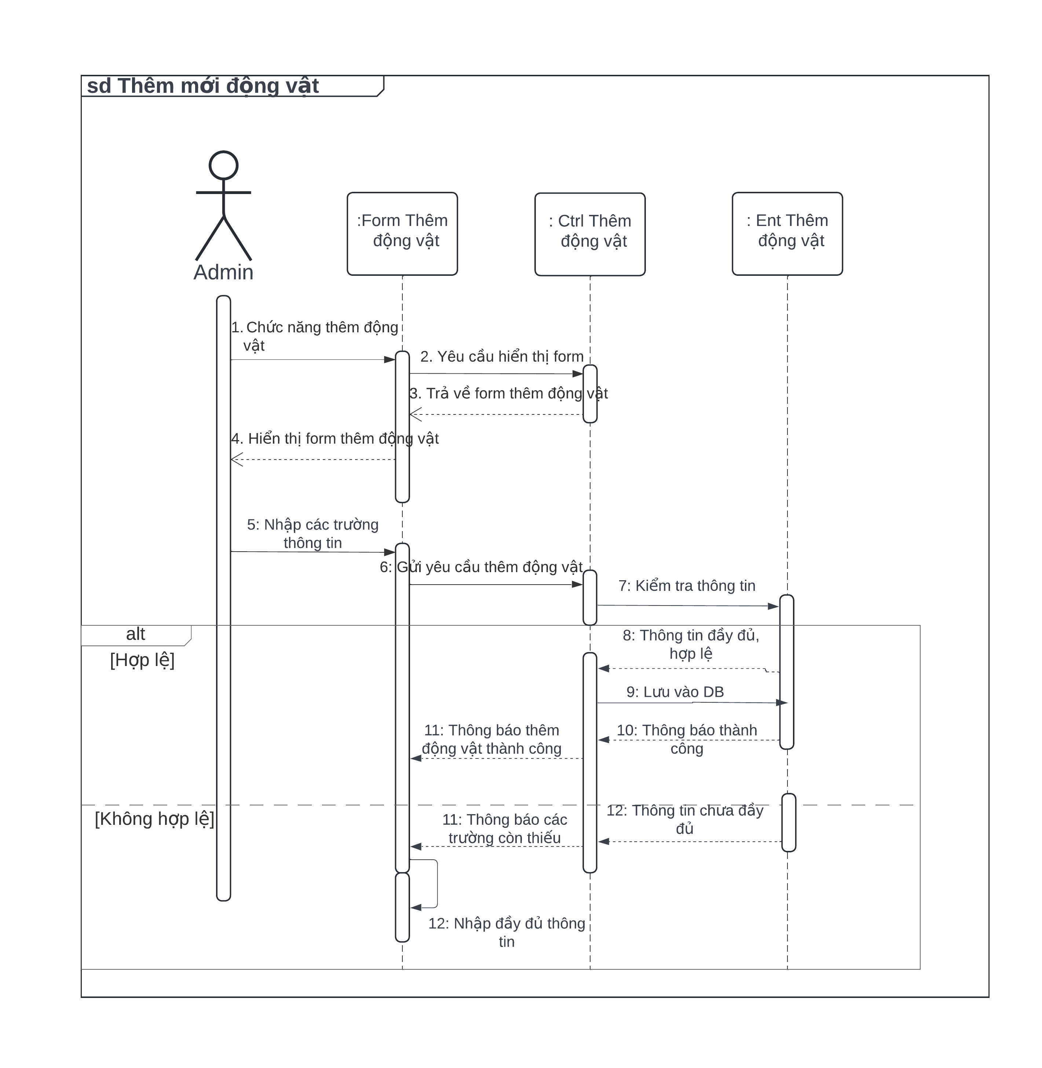

Hình 2. 6 Biểu đồ tuần tự thêm mới động vật

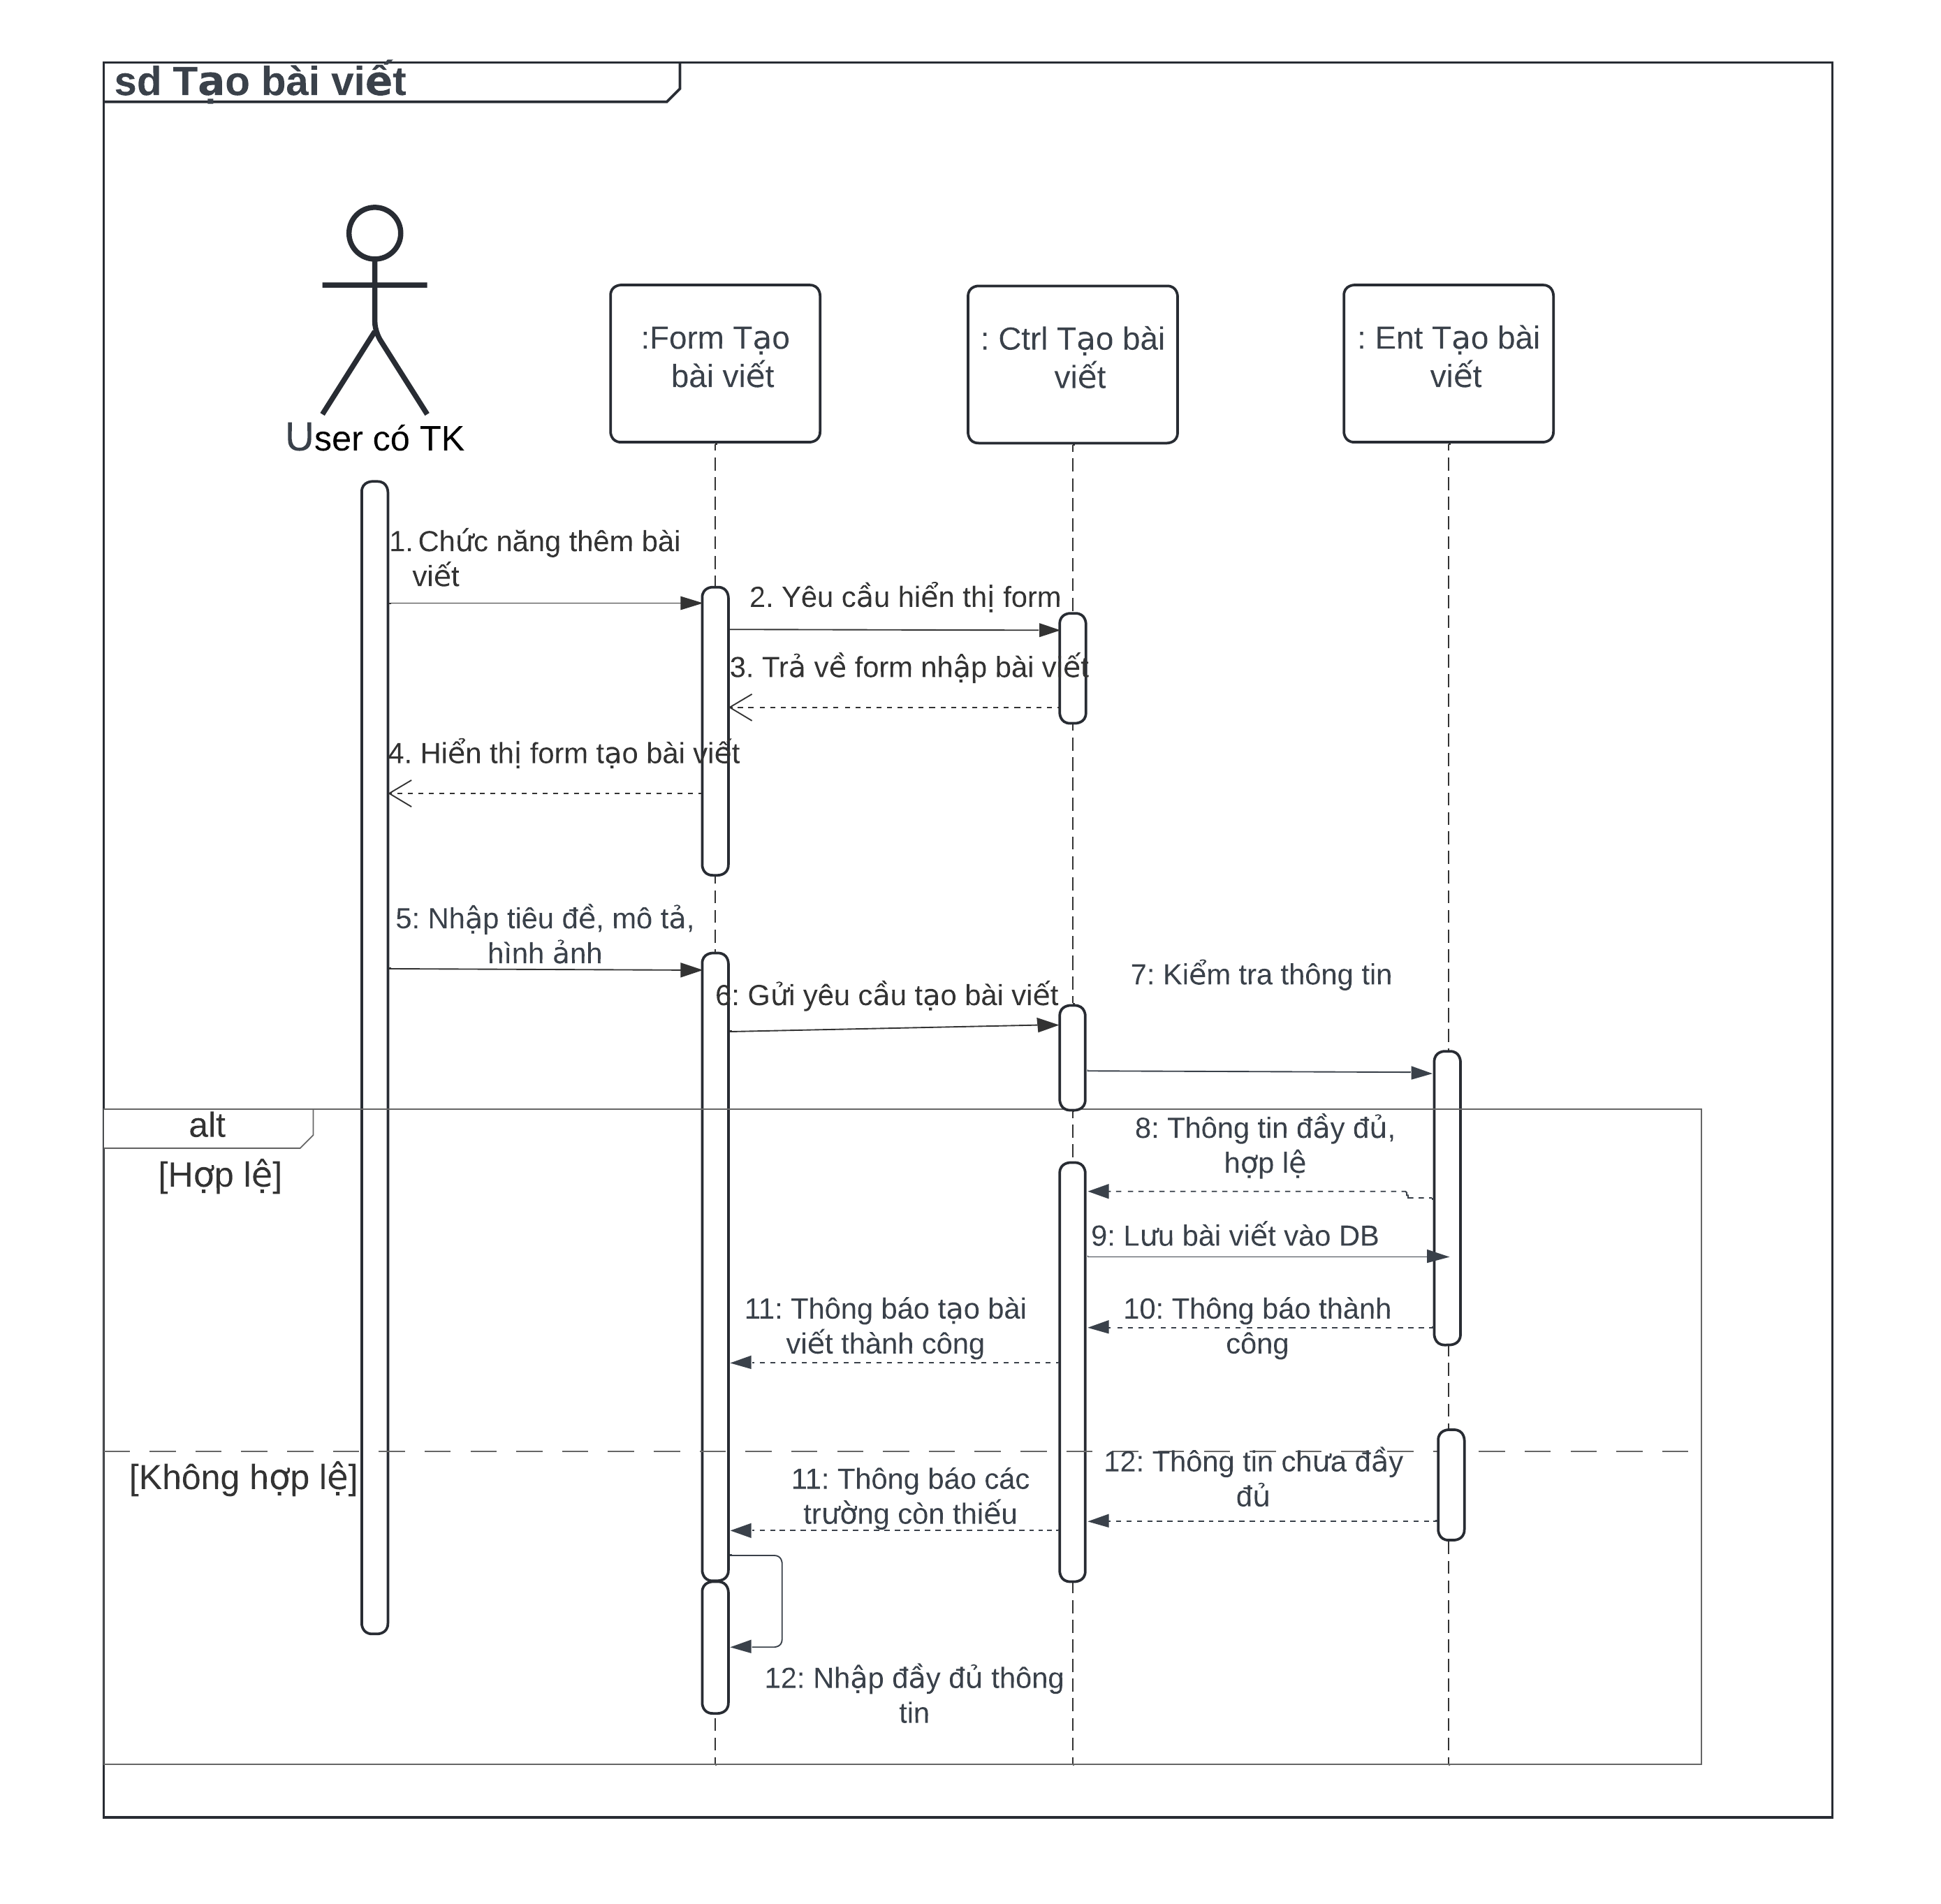

Hình 2. 7 Biểu đồ tuần tự thêm mới bài viết

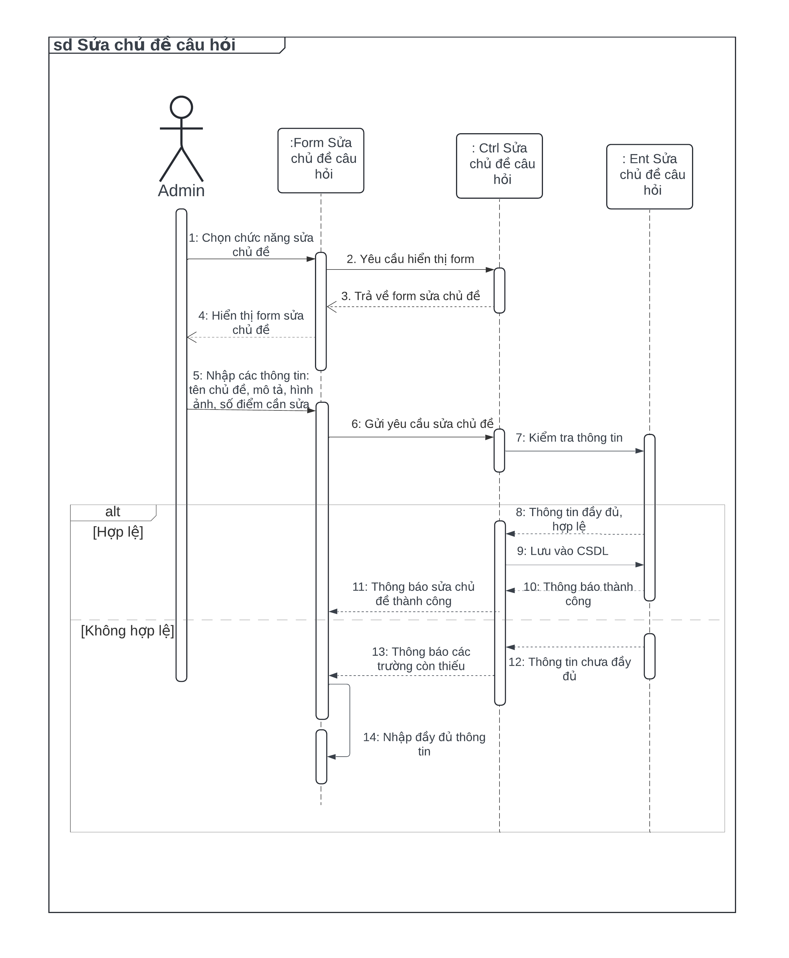

Hình 2. 10 Biểu đồ tuần tự sửa câu hỏi

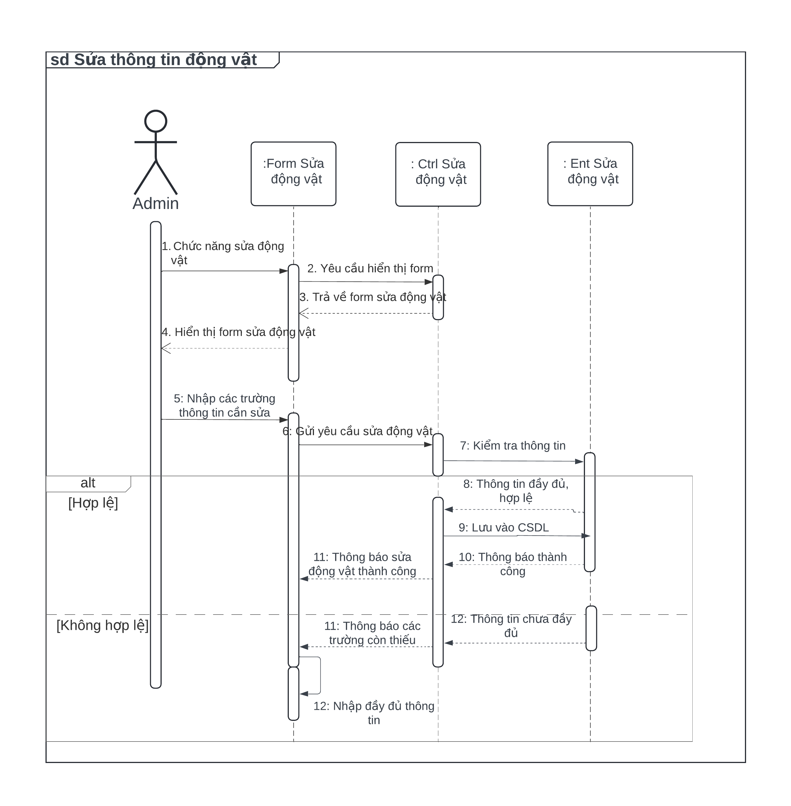

Hình 2. 11 Biểu đồ tuần tự sửa thông tin động vật

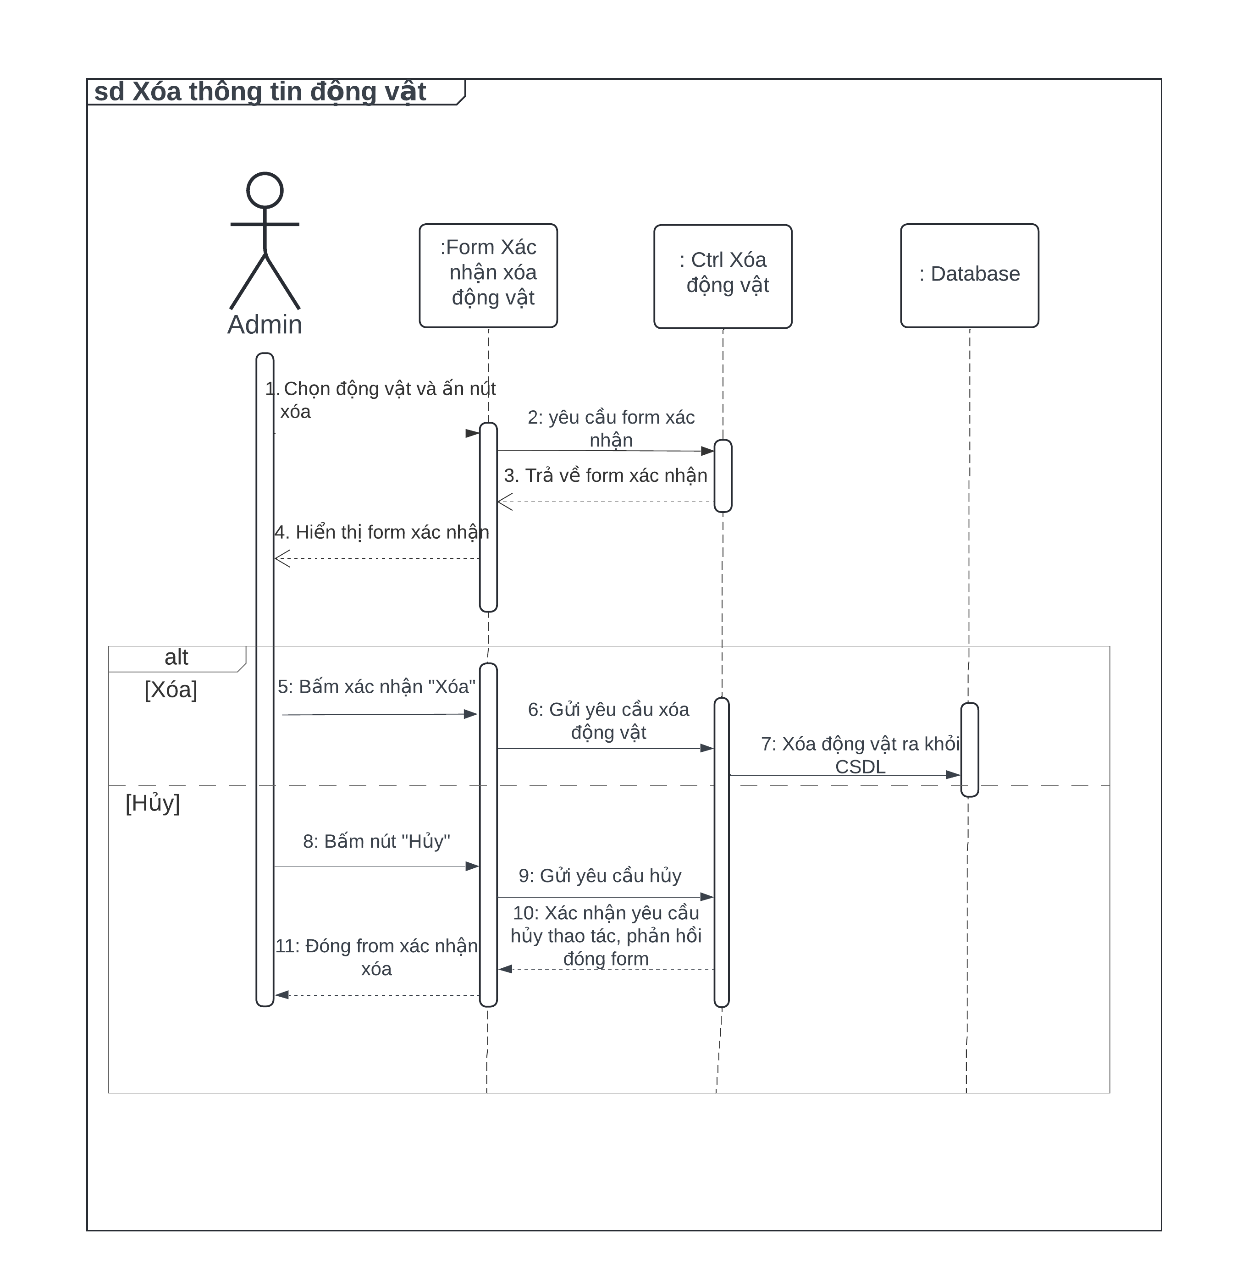

Hình 2. 12 Biểu đồ tuần tự xóa thông tin động vật

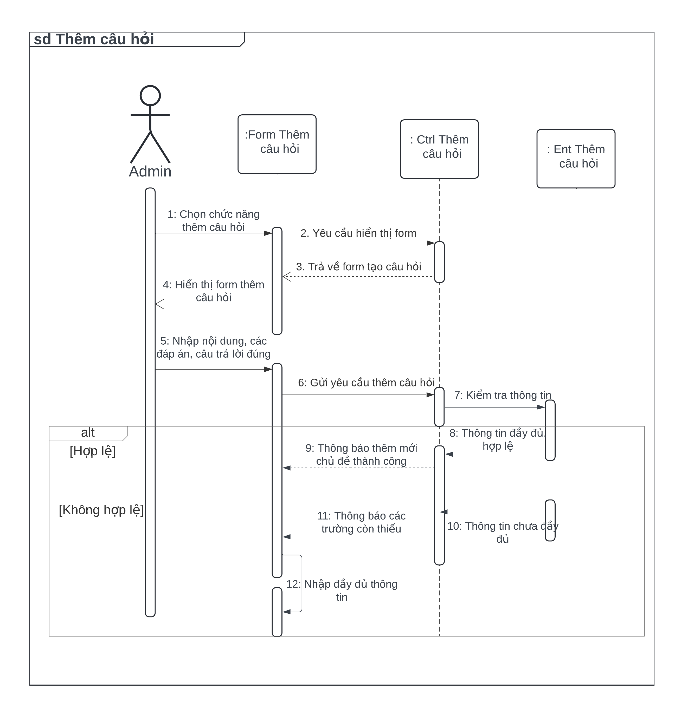

Hình 2. 13 Biểu đồ tuần tự thêm câu hỏi

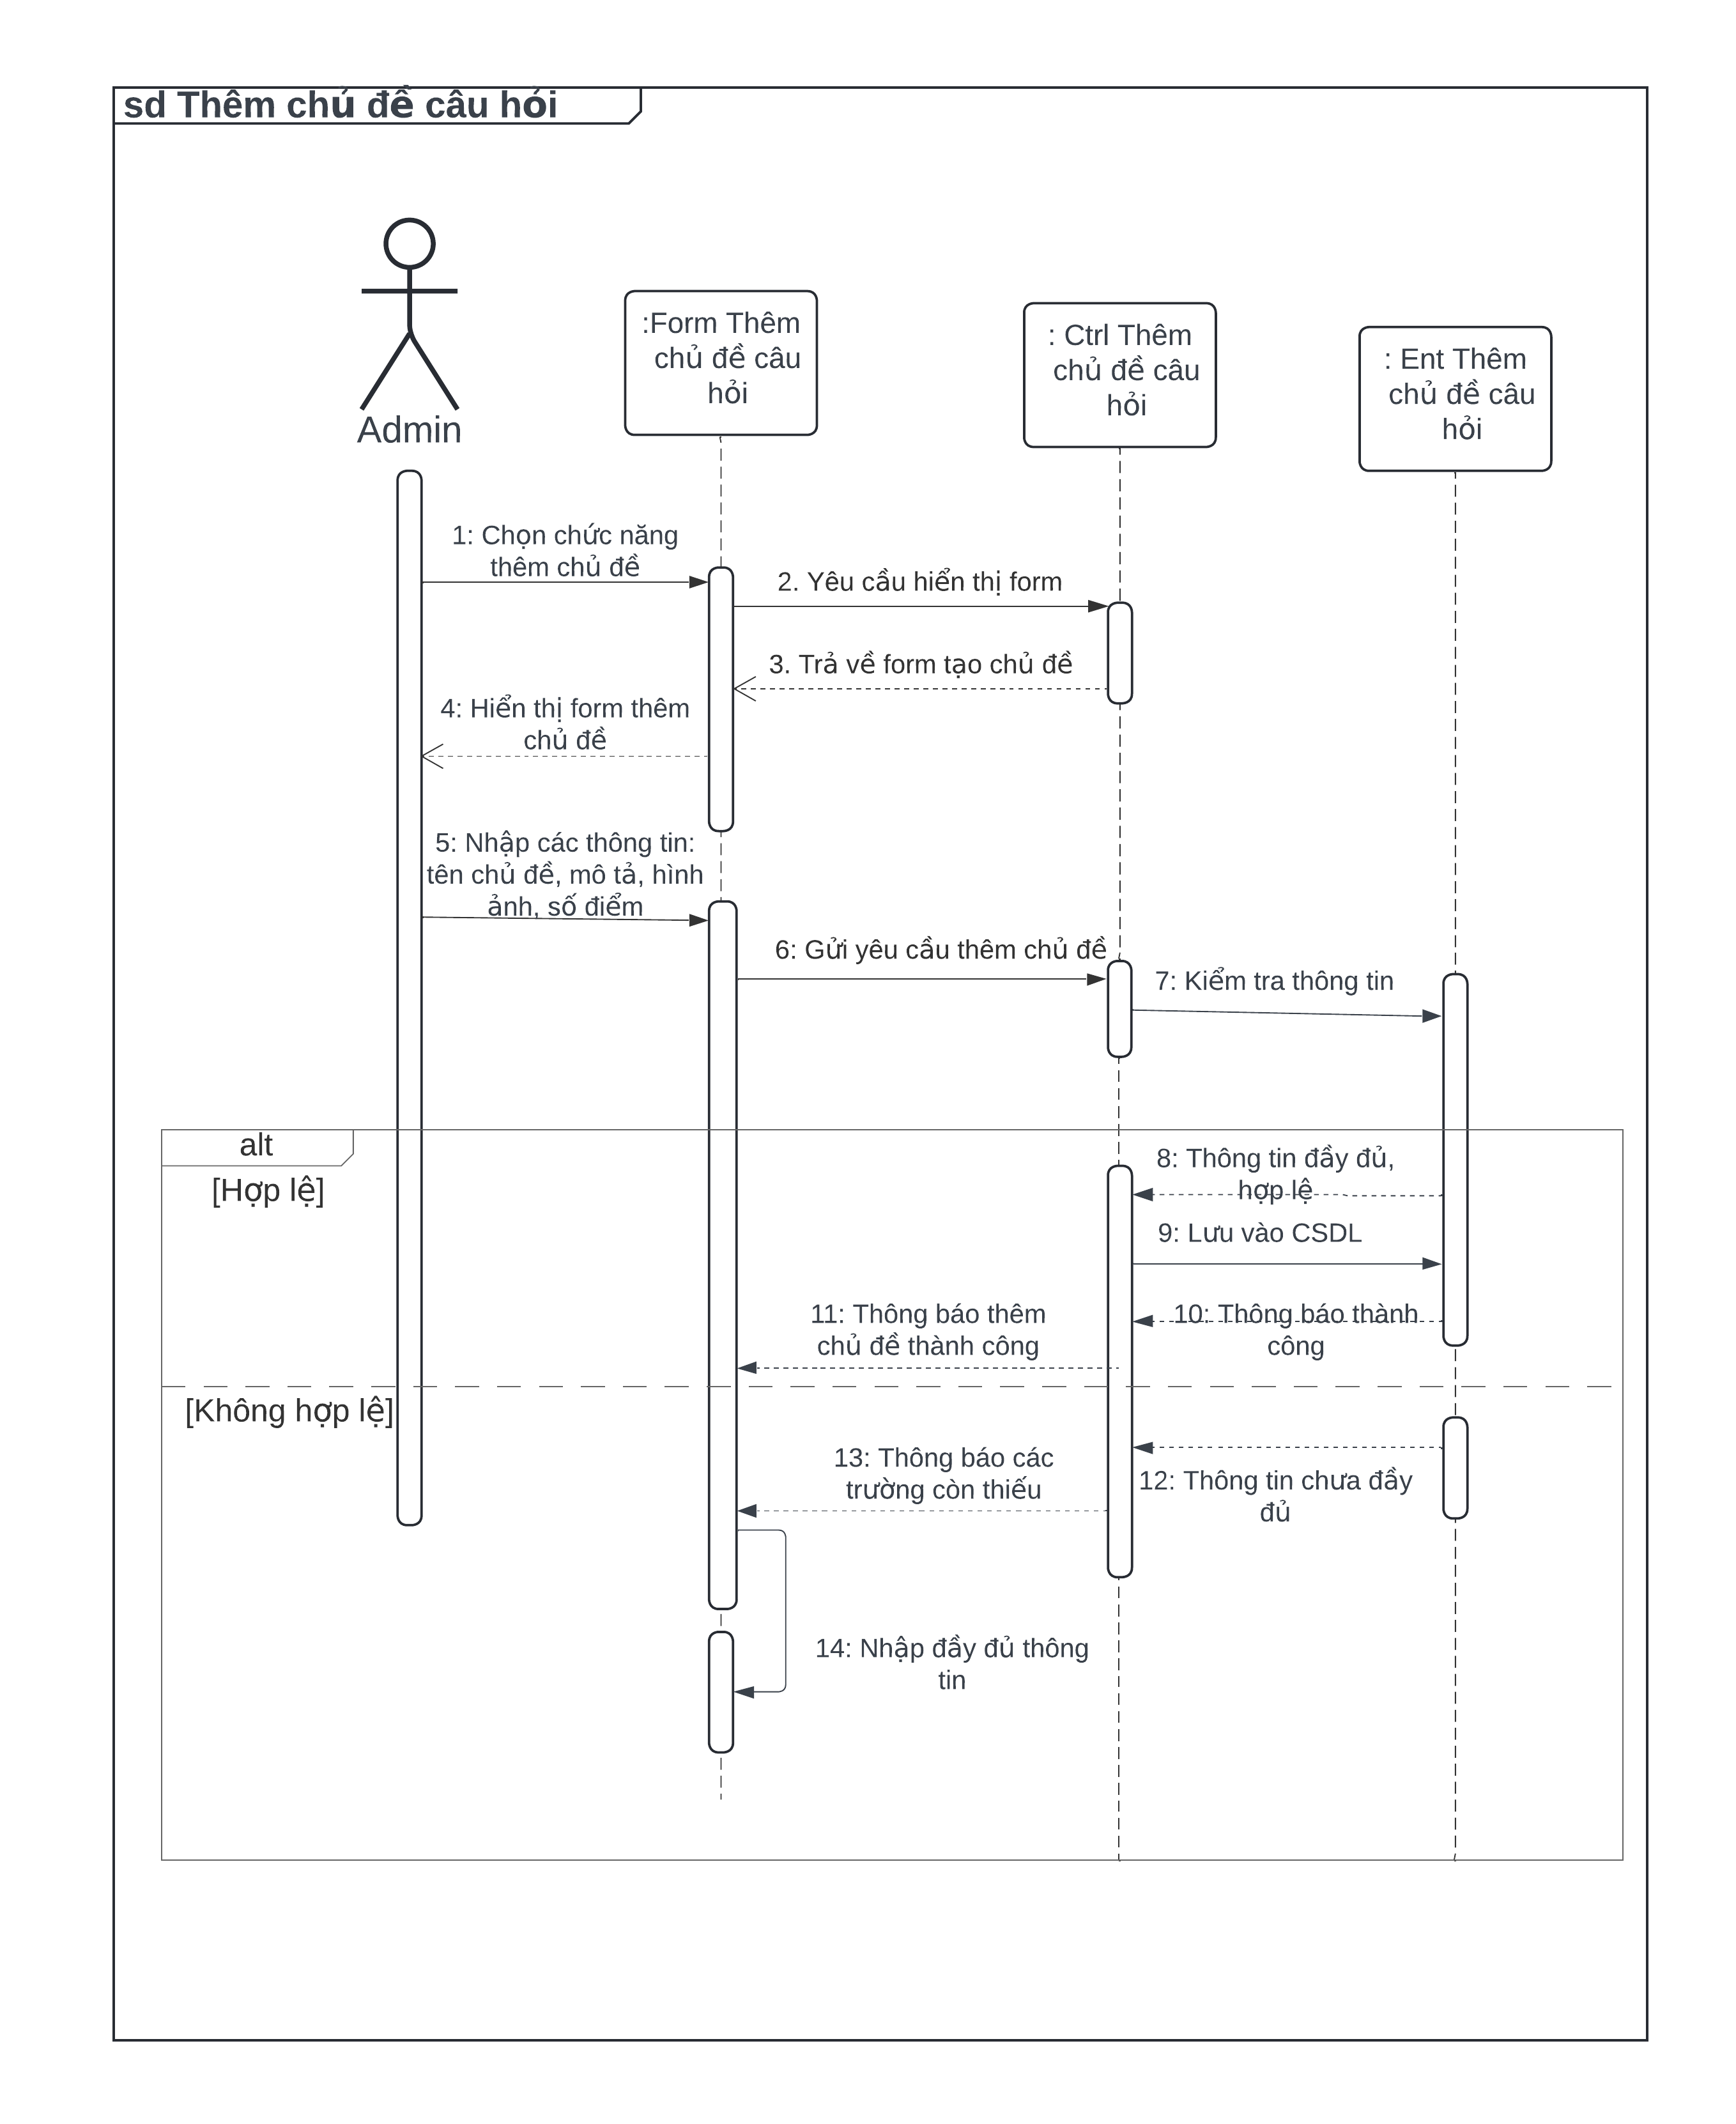

Hình 2. 14 Biểu đồ thêm chủ đề câu hỏi

## Biểu đồ hoạt động

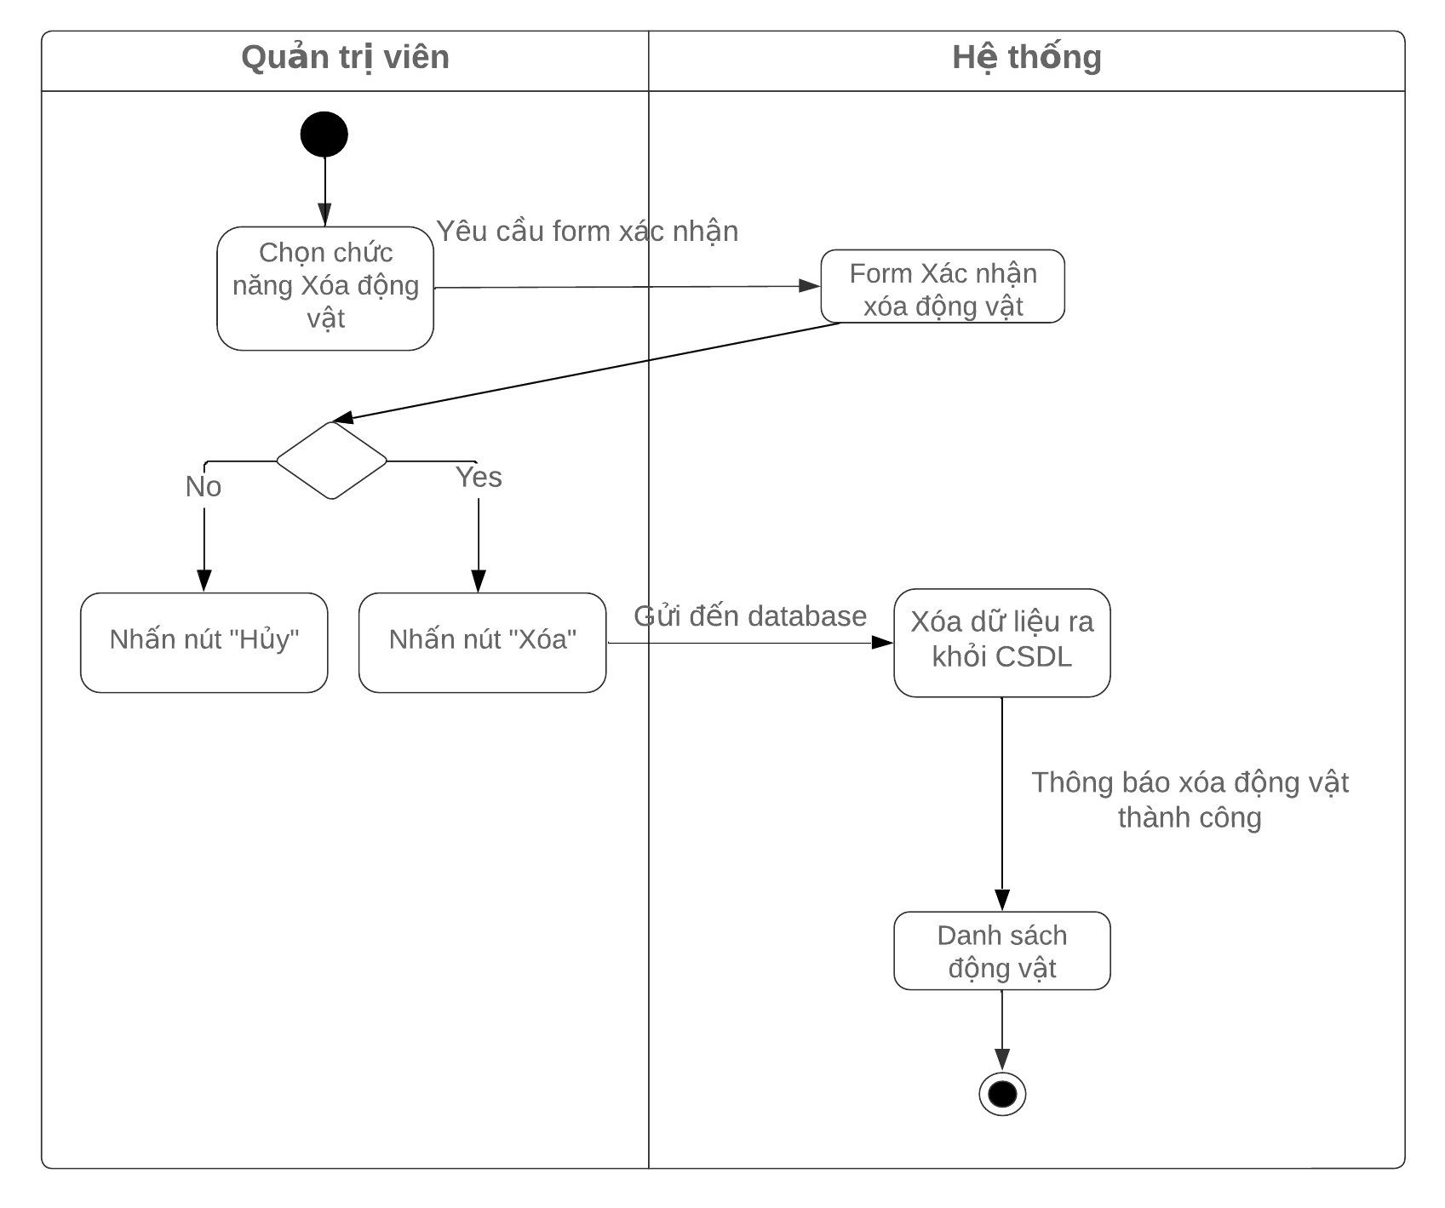

Hình 2. 15 Biểu đồ hoạt động xóa động vật

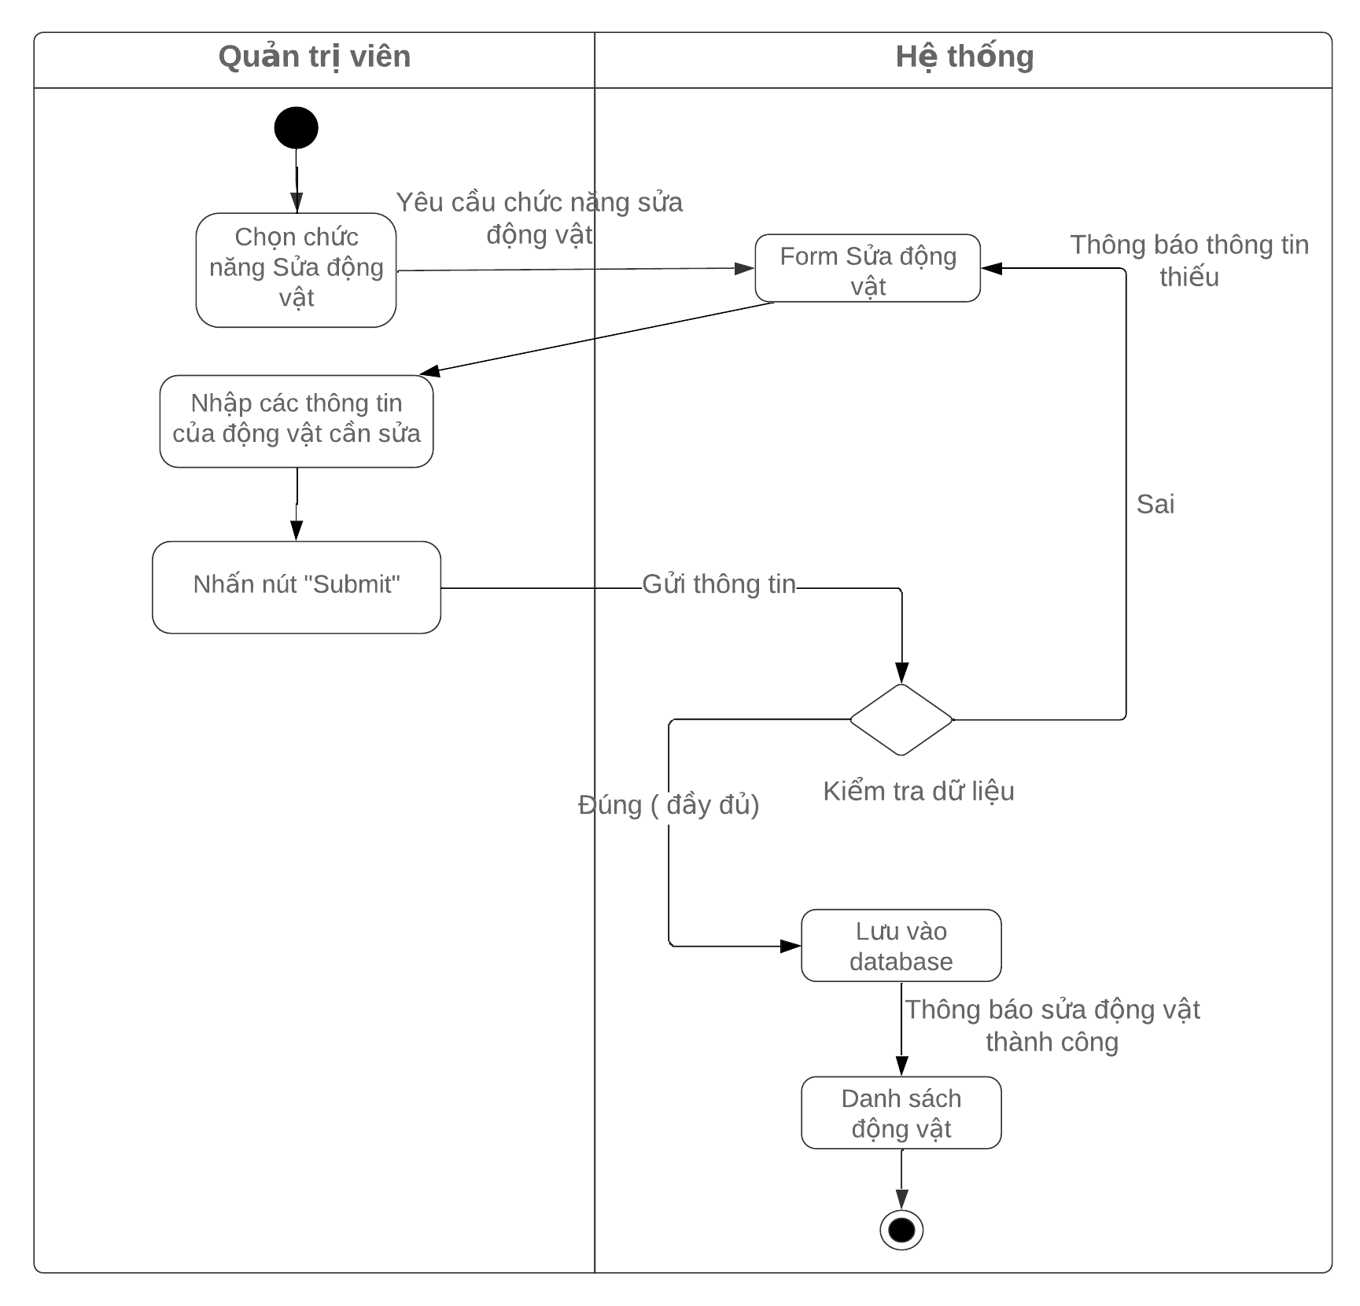

Hình 2. 16 Biểu đồ hoạt động sửa động vật

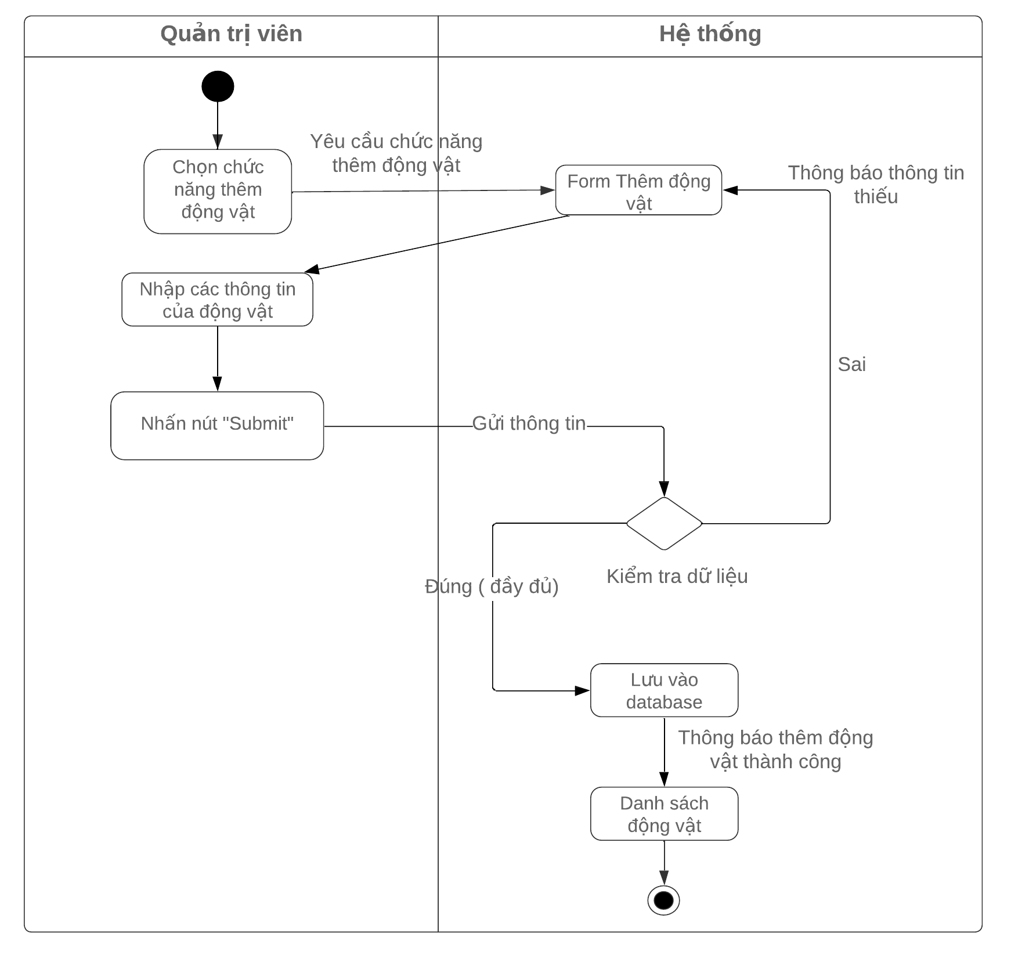

Hình 2. 19 Biểu đồ hoạt động thêm động vật

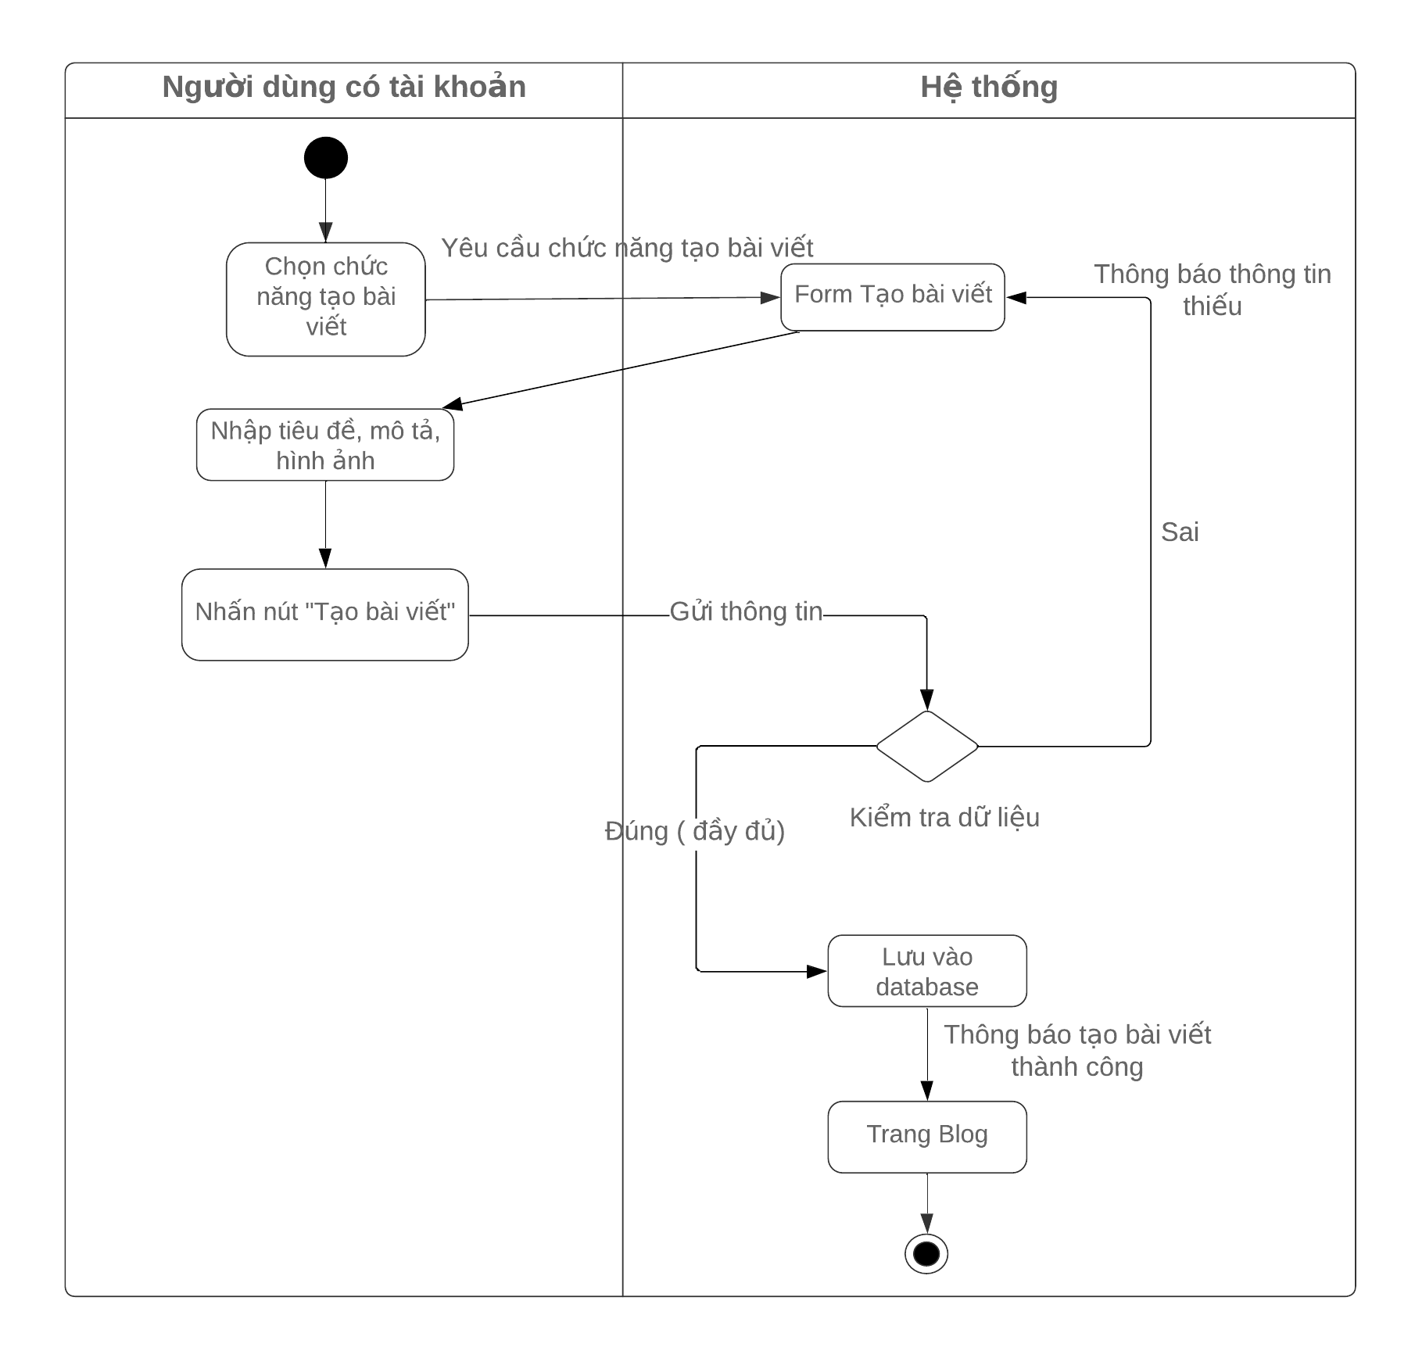

Hình 2. 20 Biểu đồ hoạt động thêm bài viết

# XÂY DỰNG VÀ CÀI ĐẶT HỆ THỐNG

## Công nghệ sử dụng và cài đặt hệ thống

### HTML, CSS, JS, PHP (Laravel)

* HTML: Ngôn ngữ đánh dấu dùng để tạo cấu trúc và nội dung cho trang web.
* CSS: Ngôn ngữ dùng để thiết kế và định dạng giao diện trang web.
* JavaScript: Ngôn ngữ lập trình dùng để tạo tính năng động và tương tác cho trang web.
* PHP (Laravel): PHP là ngôn ngữ lập trình phía server, và Laravel là một framework mạnh mẽ của PHP để phát triển các ứng dụng web một cách nhanh chóng và hiệu quả.

### Cài dặt hệ thống

* Cài đặt xampp
* Cài đặt composer
* Mở source code và chạy composer install để cài đặt
* Set up lại file env
* Chạy php artisan migrate để tạo cơ sở dữ liệu và các bảng
* Chạy php artisan db:seed để thêm dữ liệu vào database
* Chạy php artisan serve để chạy dự án

## Giao diện hệ thống

### Người dùng

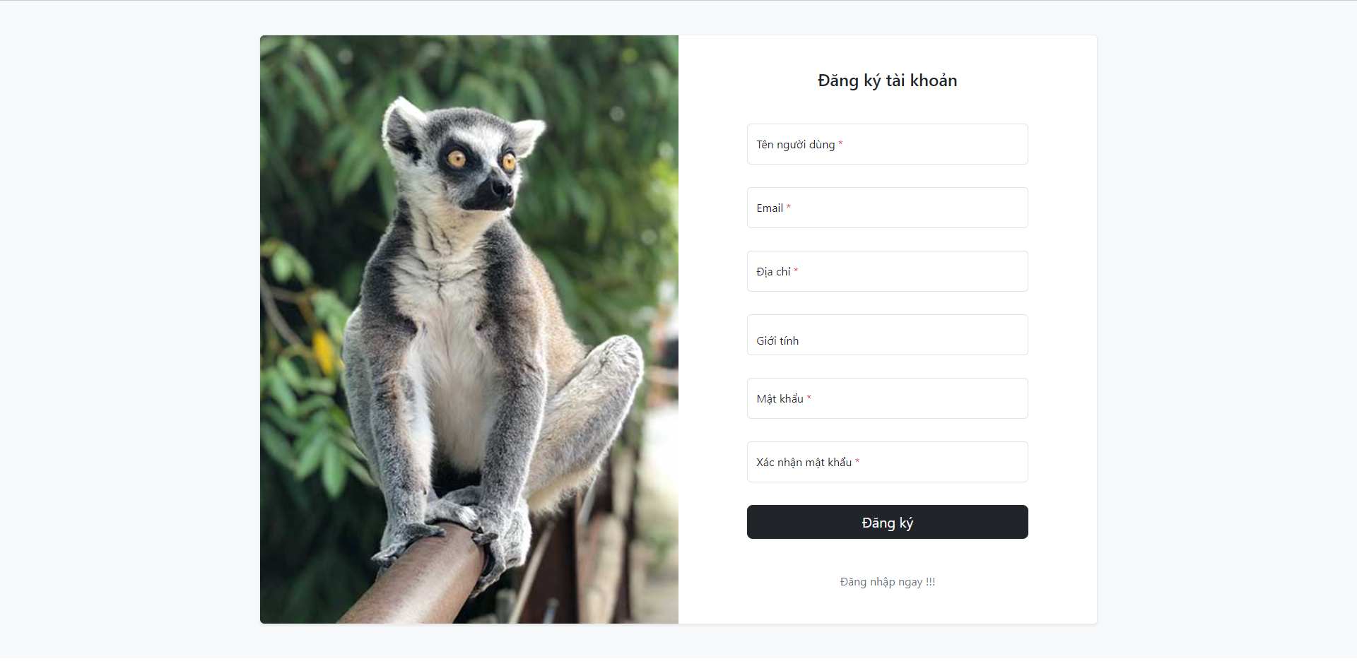

Hình 3. 1 Trang đăng ký

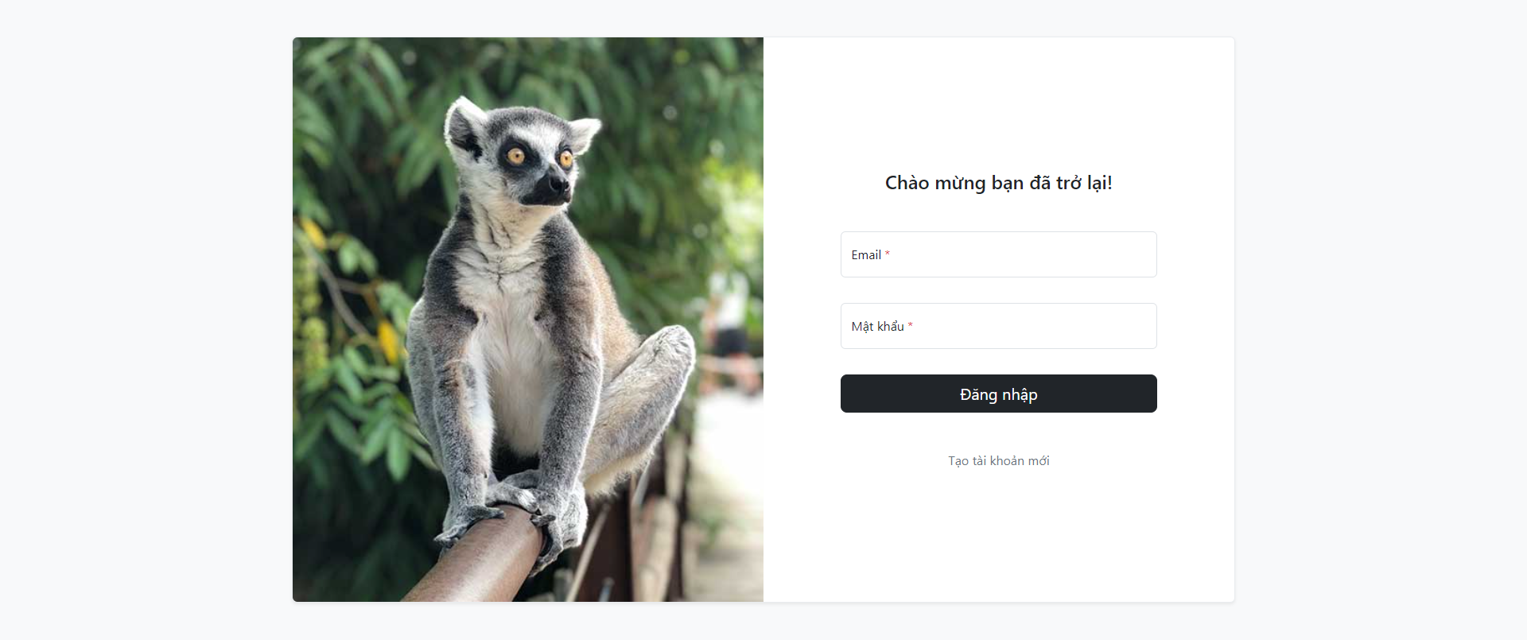

Hình 3. 2 Trang đăng nhập

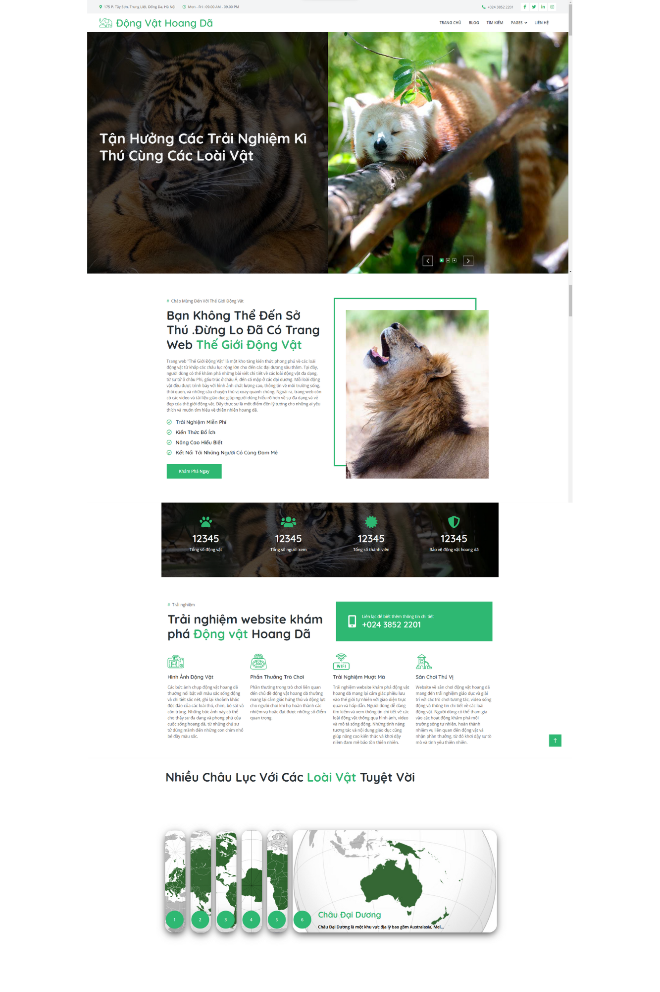

Hình 3. 3 Trang chính người dùng (Phần 1)

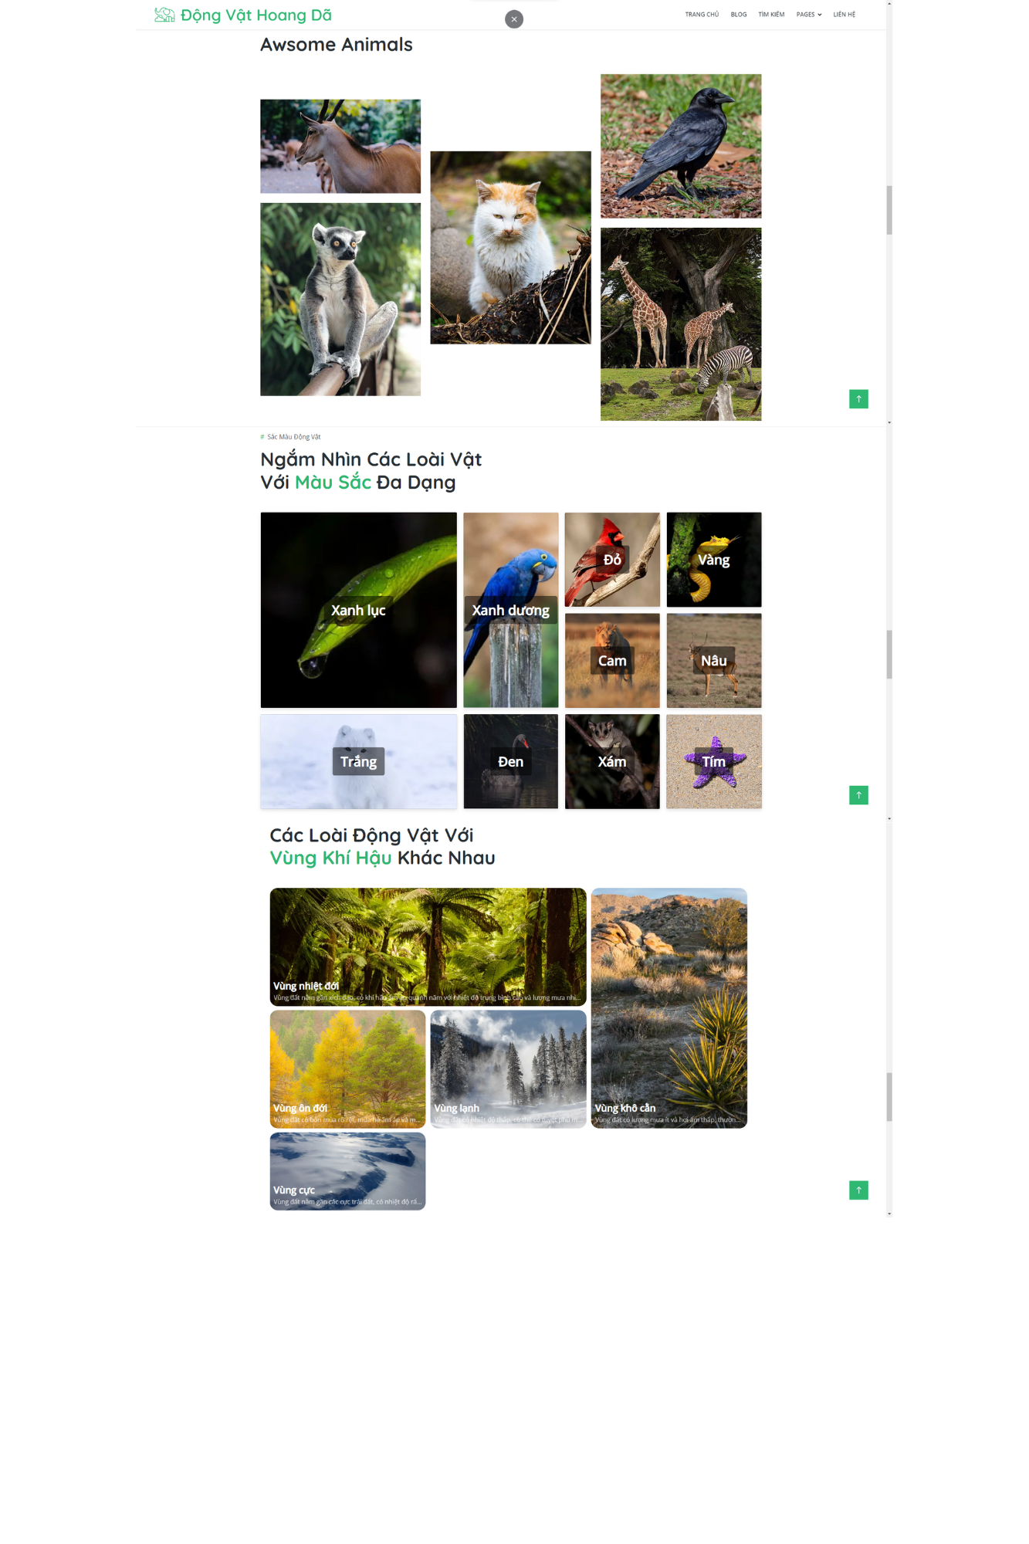

Hình 3. 4 Trang chính người dùng (Phần 2)

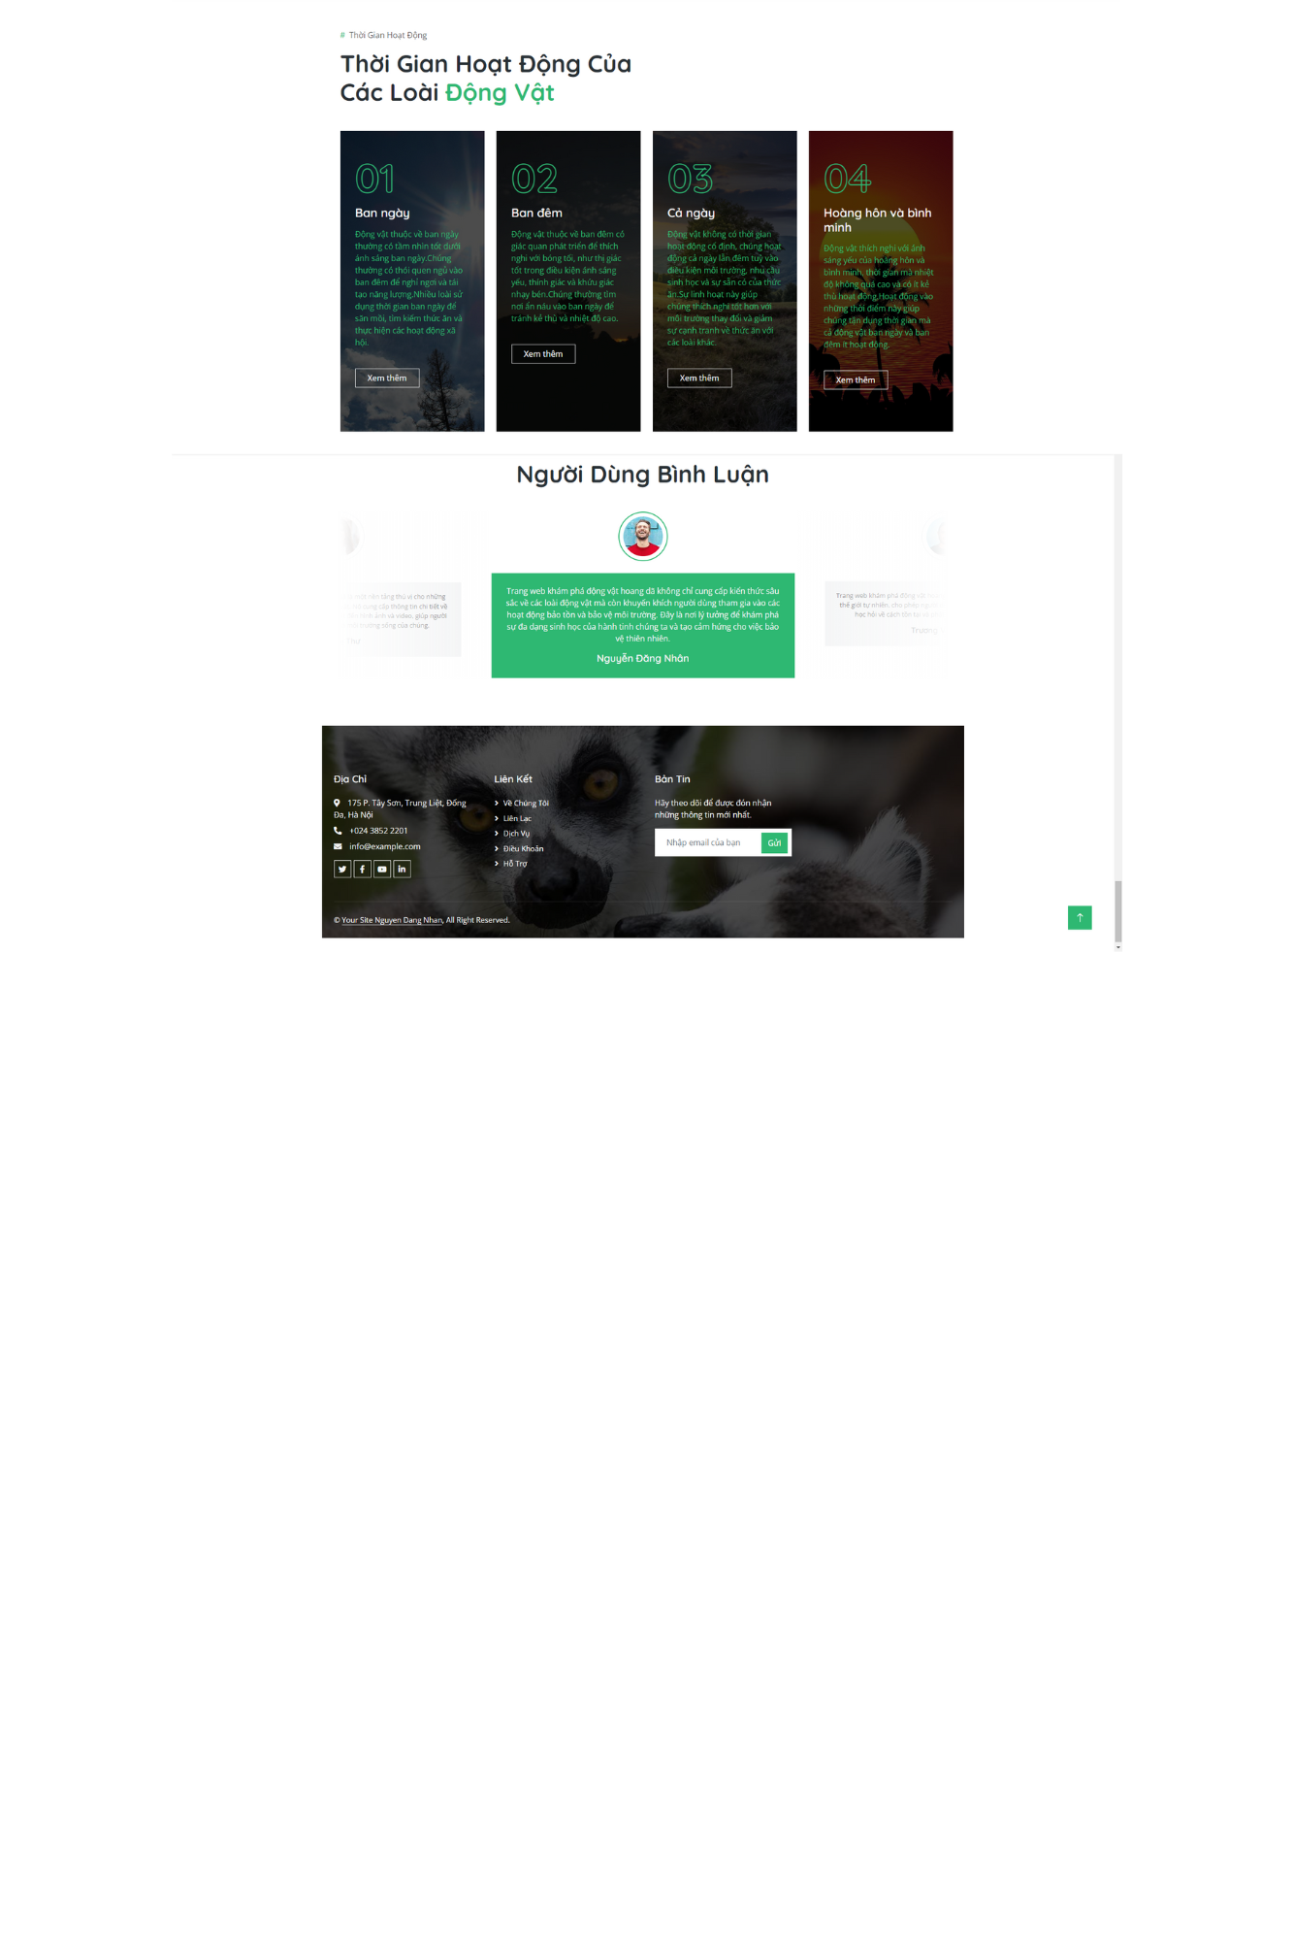

Hình 3. 5 Trang chính người dùng (Phần 3)

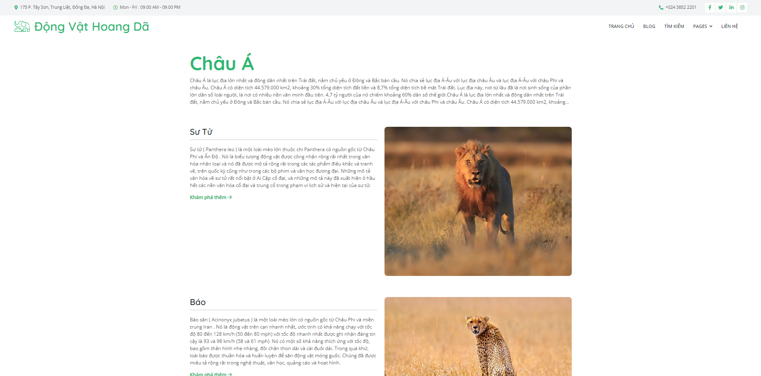

Hình 3. 6 Danh sách động vật theo châu lục

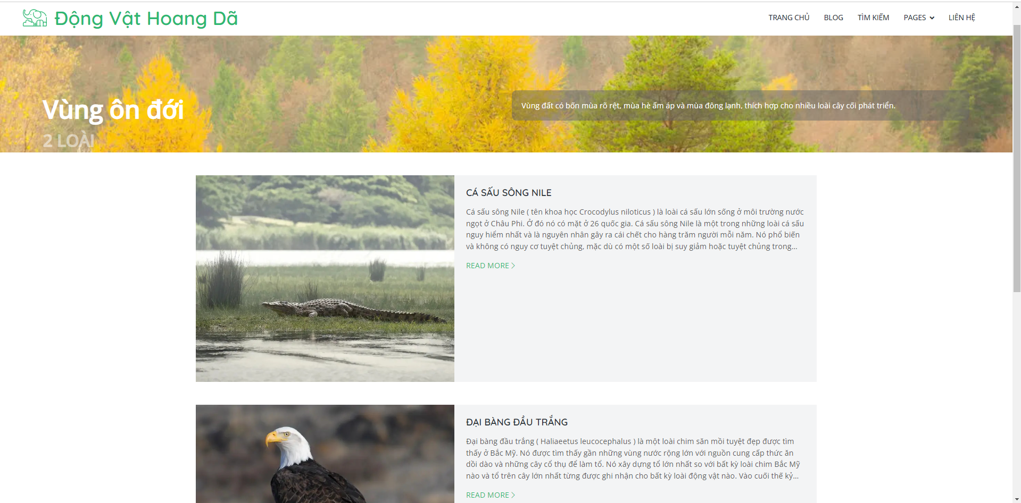

Hình 3. 7 Danh sách động vật theo vùng khí hậu

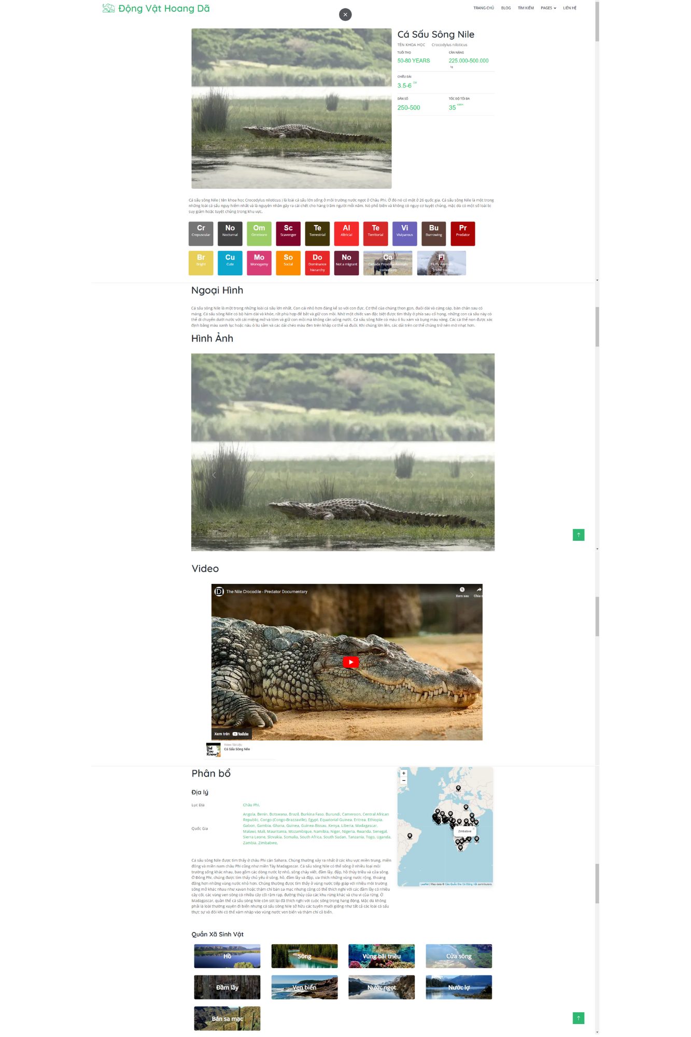

Hình 3. 8 Trang chi tiết động vật (Phần 1)

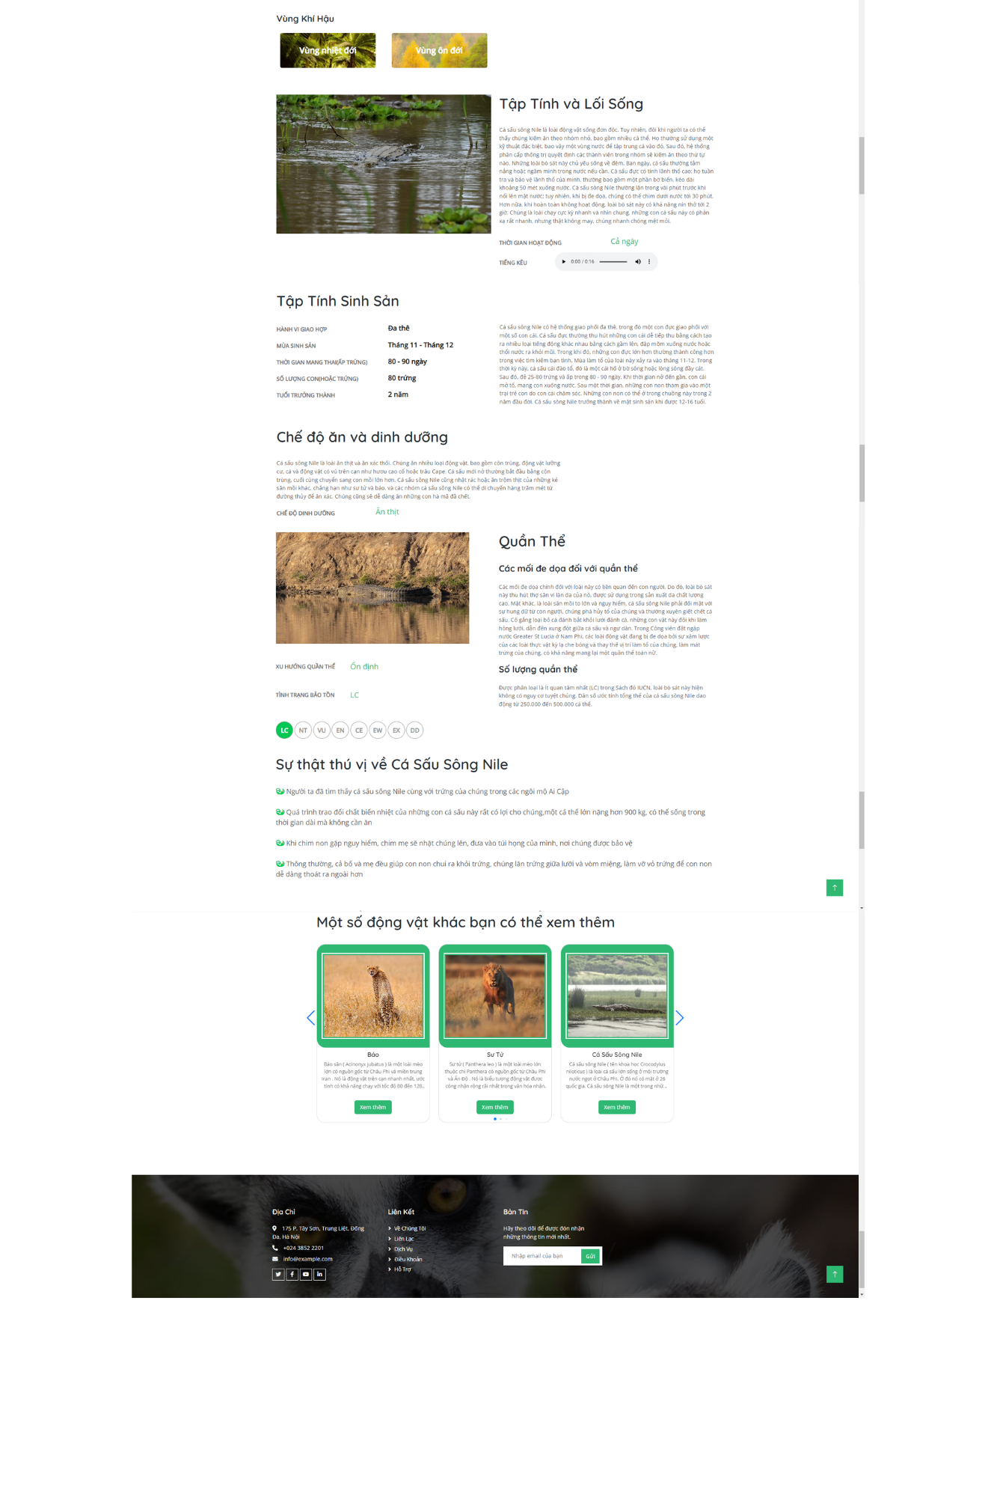

Hình 3. 9 Trang chi tiết động vật (Phần 2)

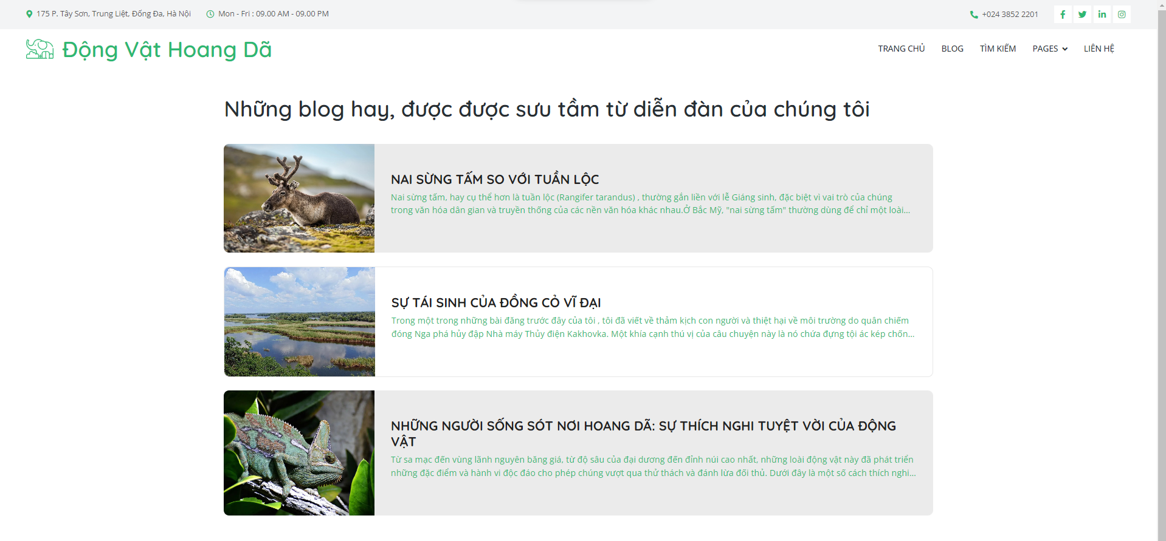

Hình 3. 10 Trang blog đươc admin xét duyệt từ diễn đàn

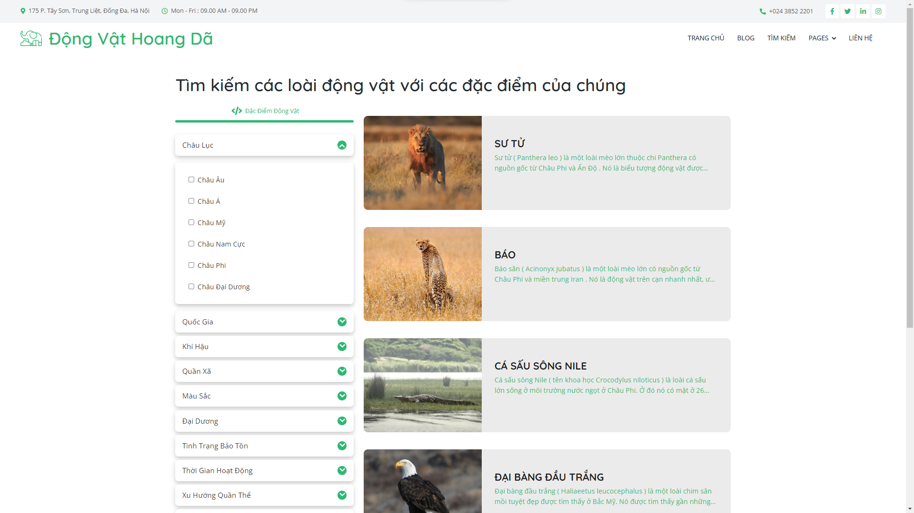

Hình 3. 11 Trang tìm kiếm động vật

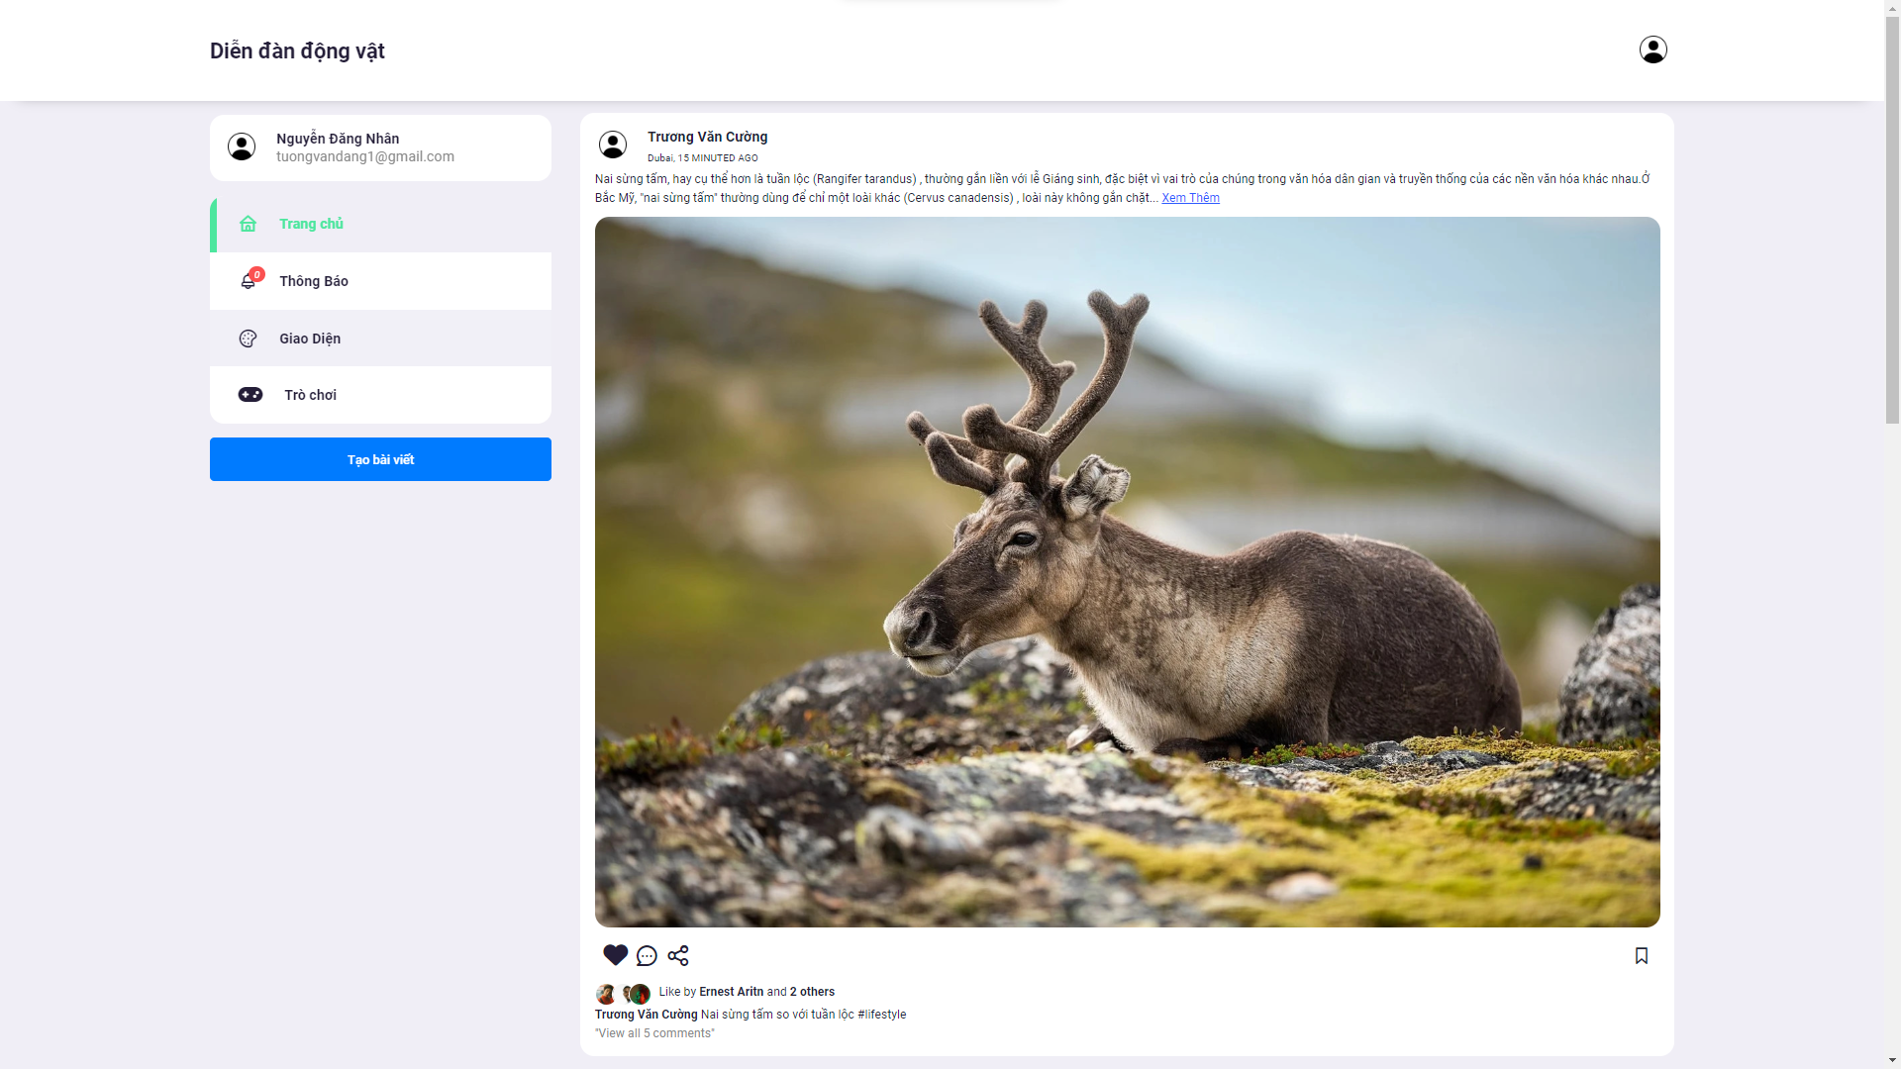

Hình 3. 12 Trang diễn đàn động vật

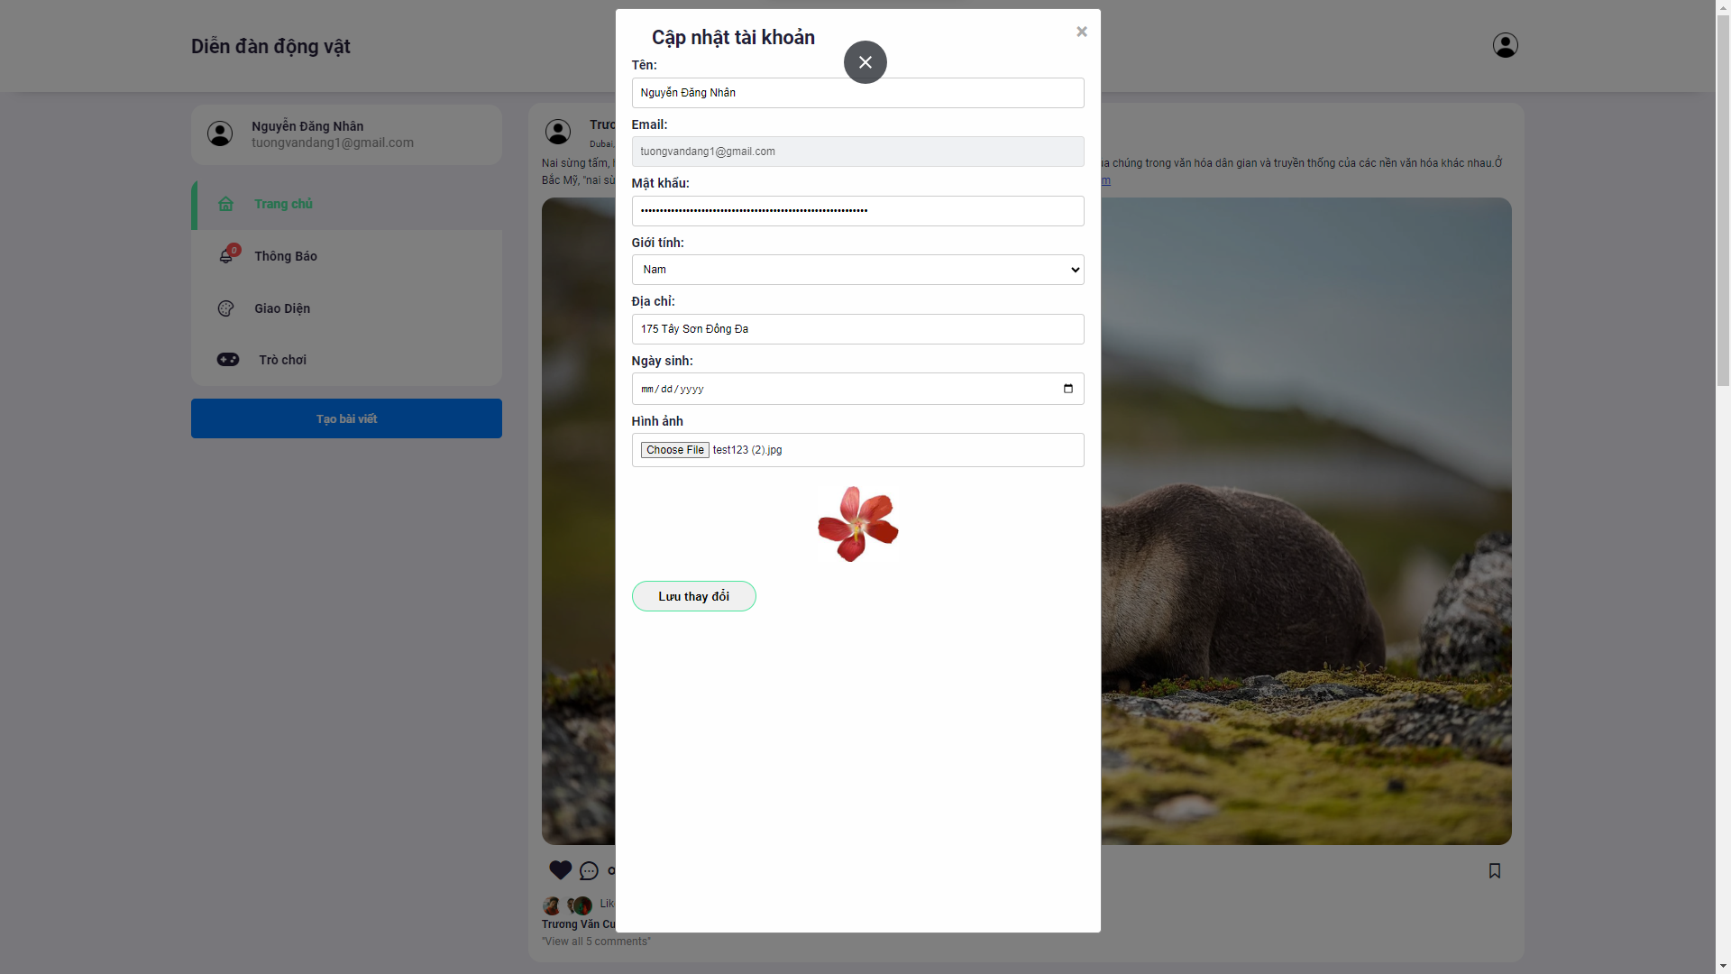

Hình 3. 14 Cập nhật tài khoản người dùng

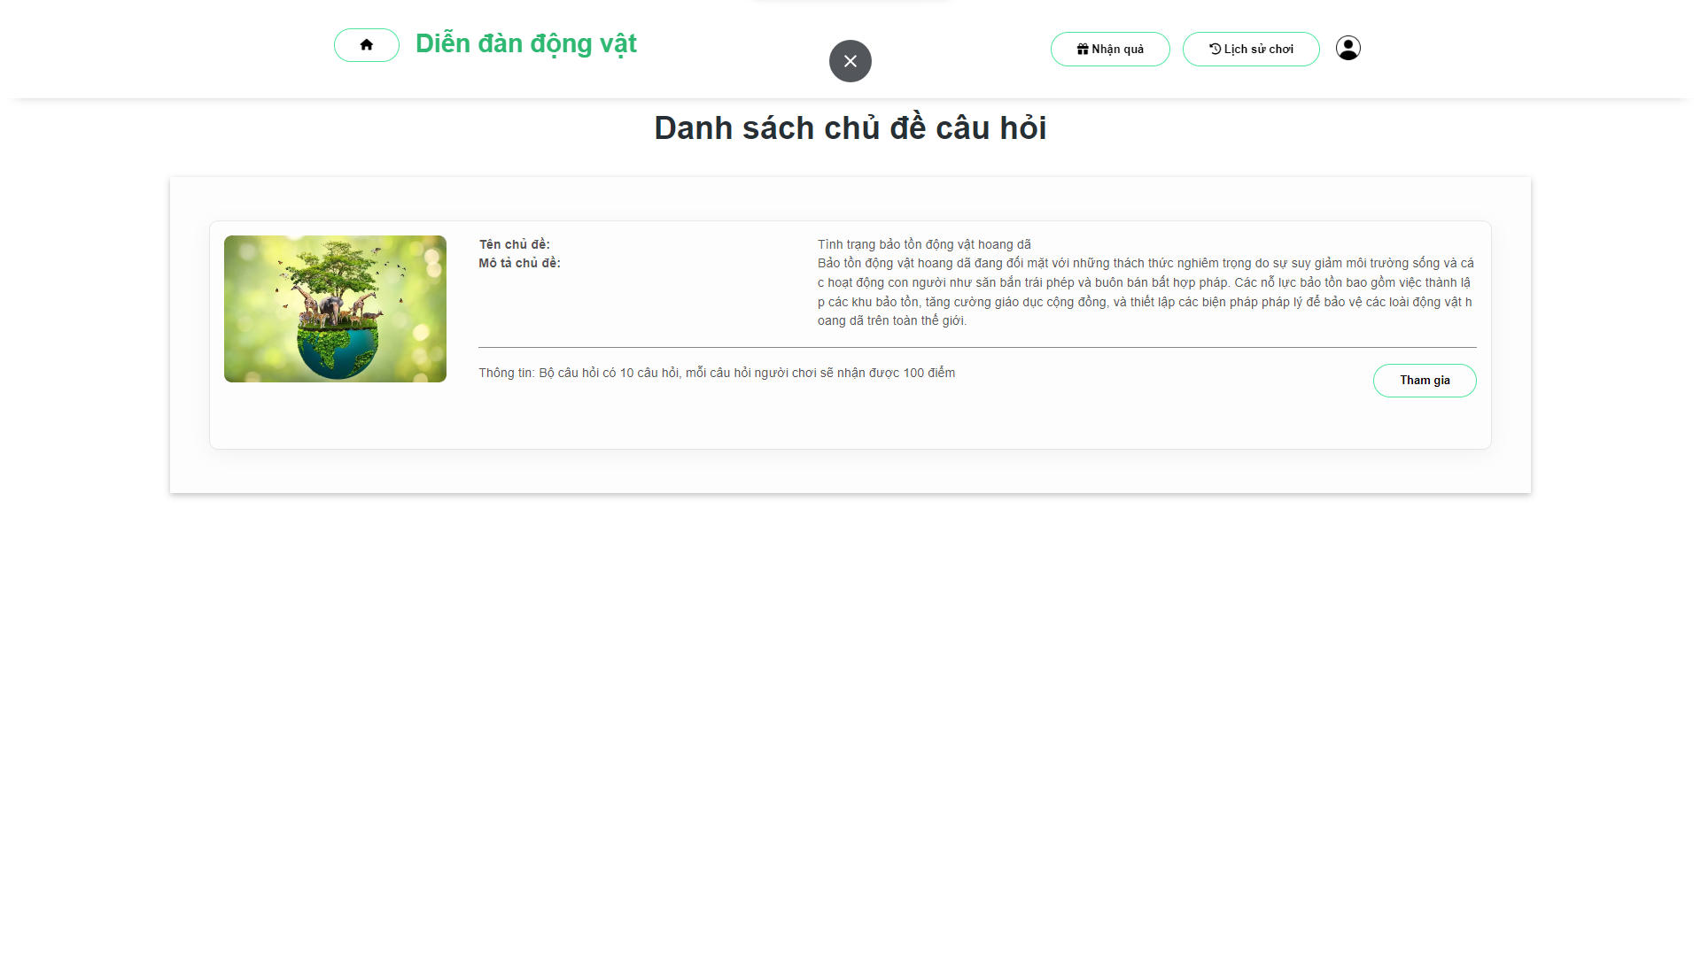

Hình 3. 16 Trang danh sách chủ đề câu hỏi

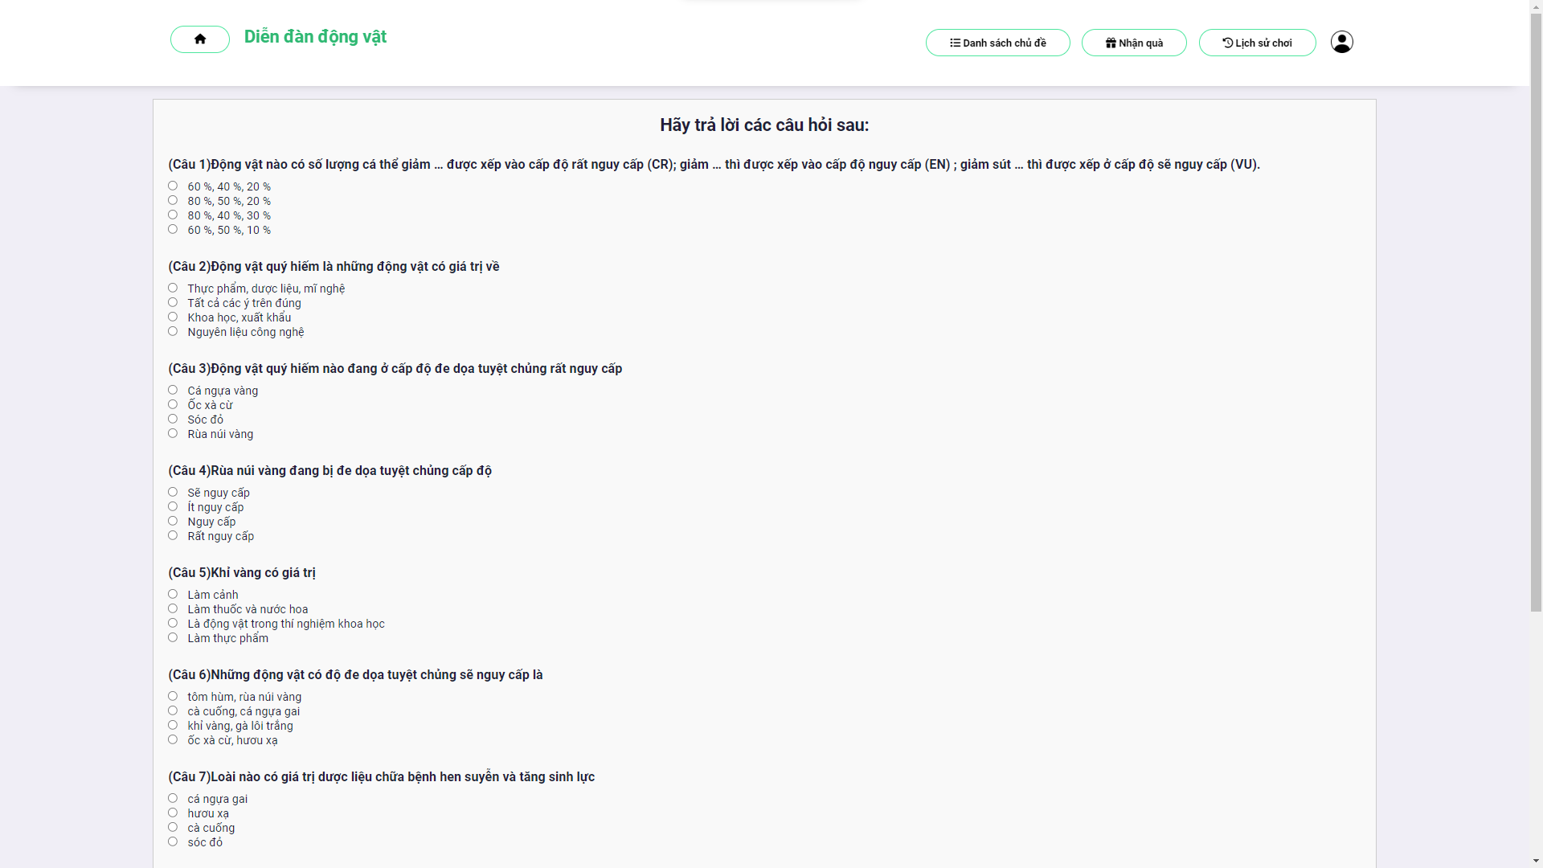

Hình 3. 17 Trang danh sách câu hỏi

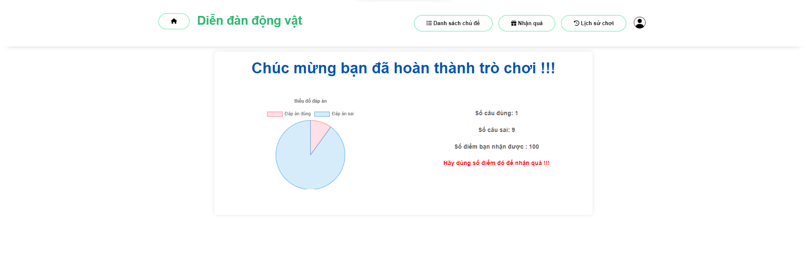

Hình 3. 18 Trang hoàn thành trò chơi

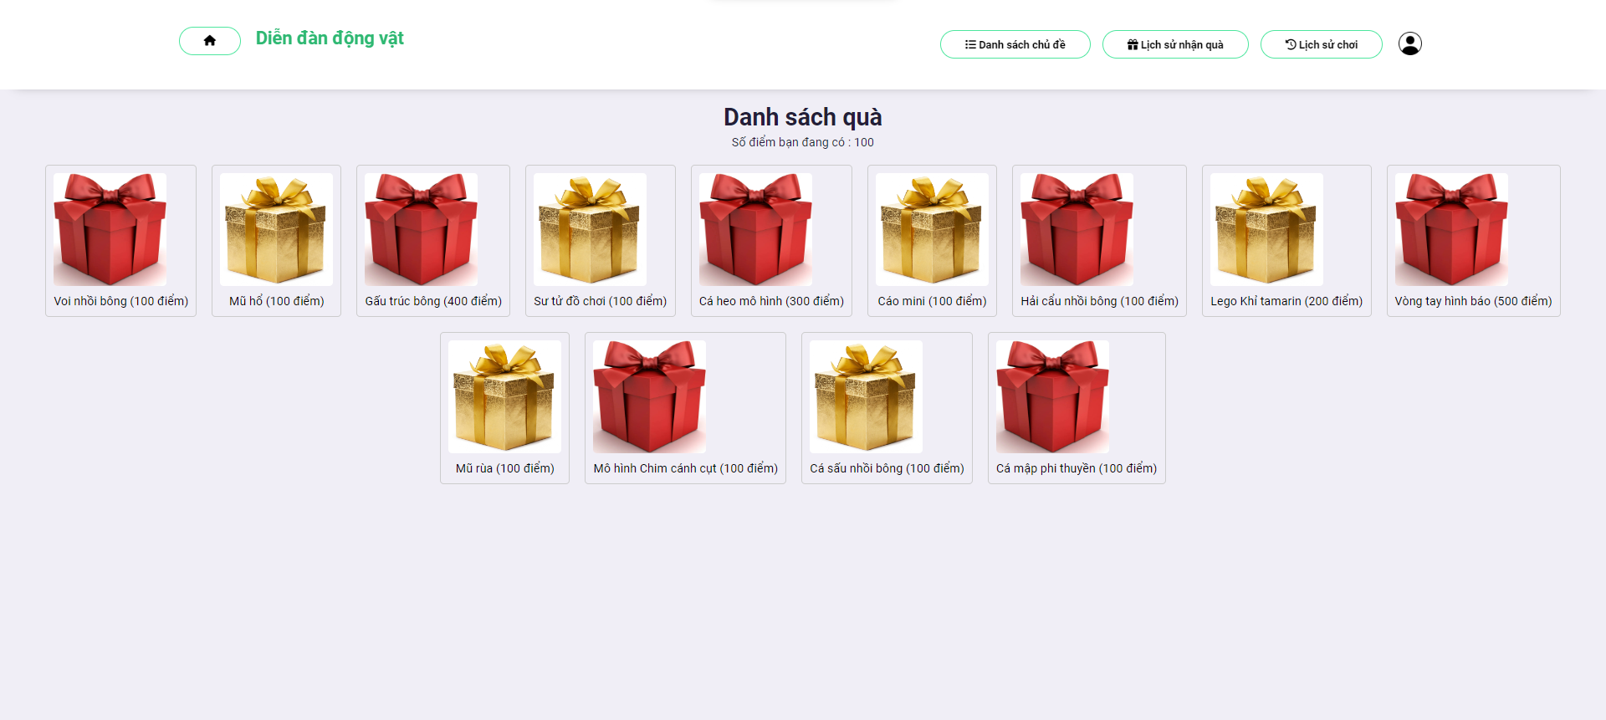

Hình 3. 20 Trang danh sách quà

### Quản trị viên

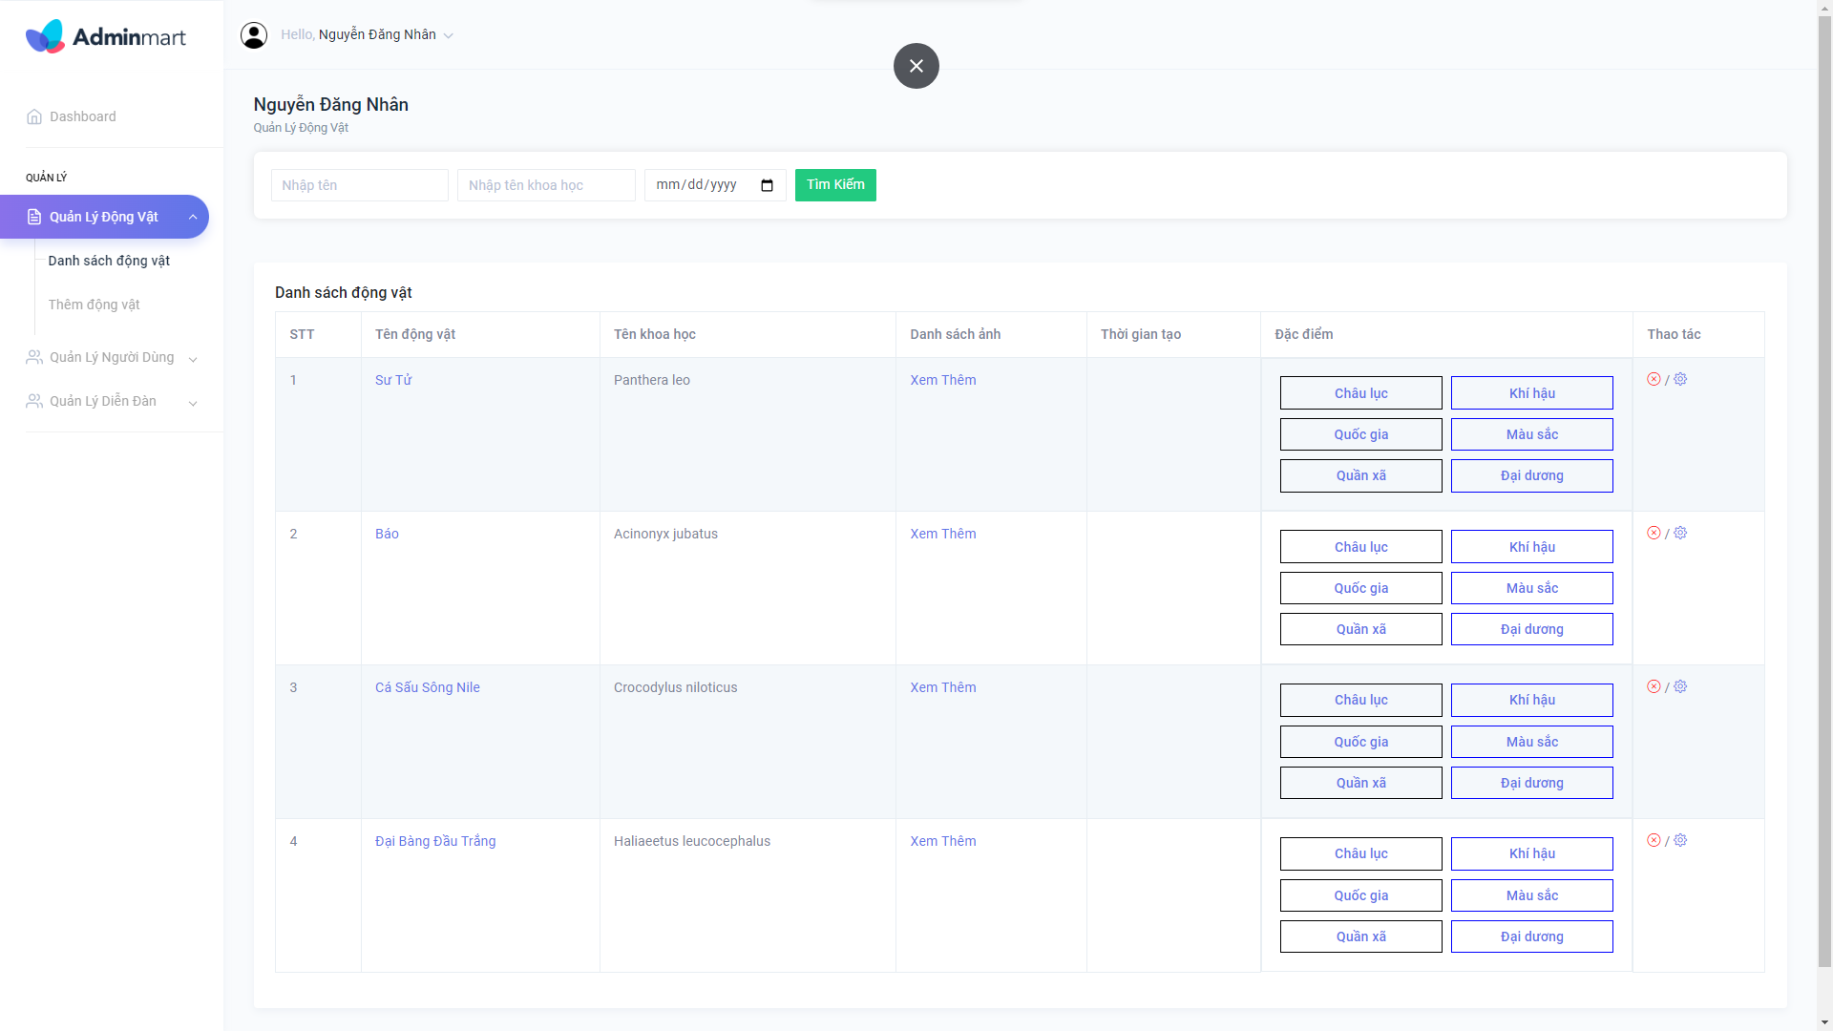

Hình 3. 23 Trang quản lý động vật

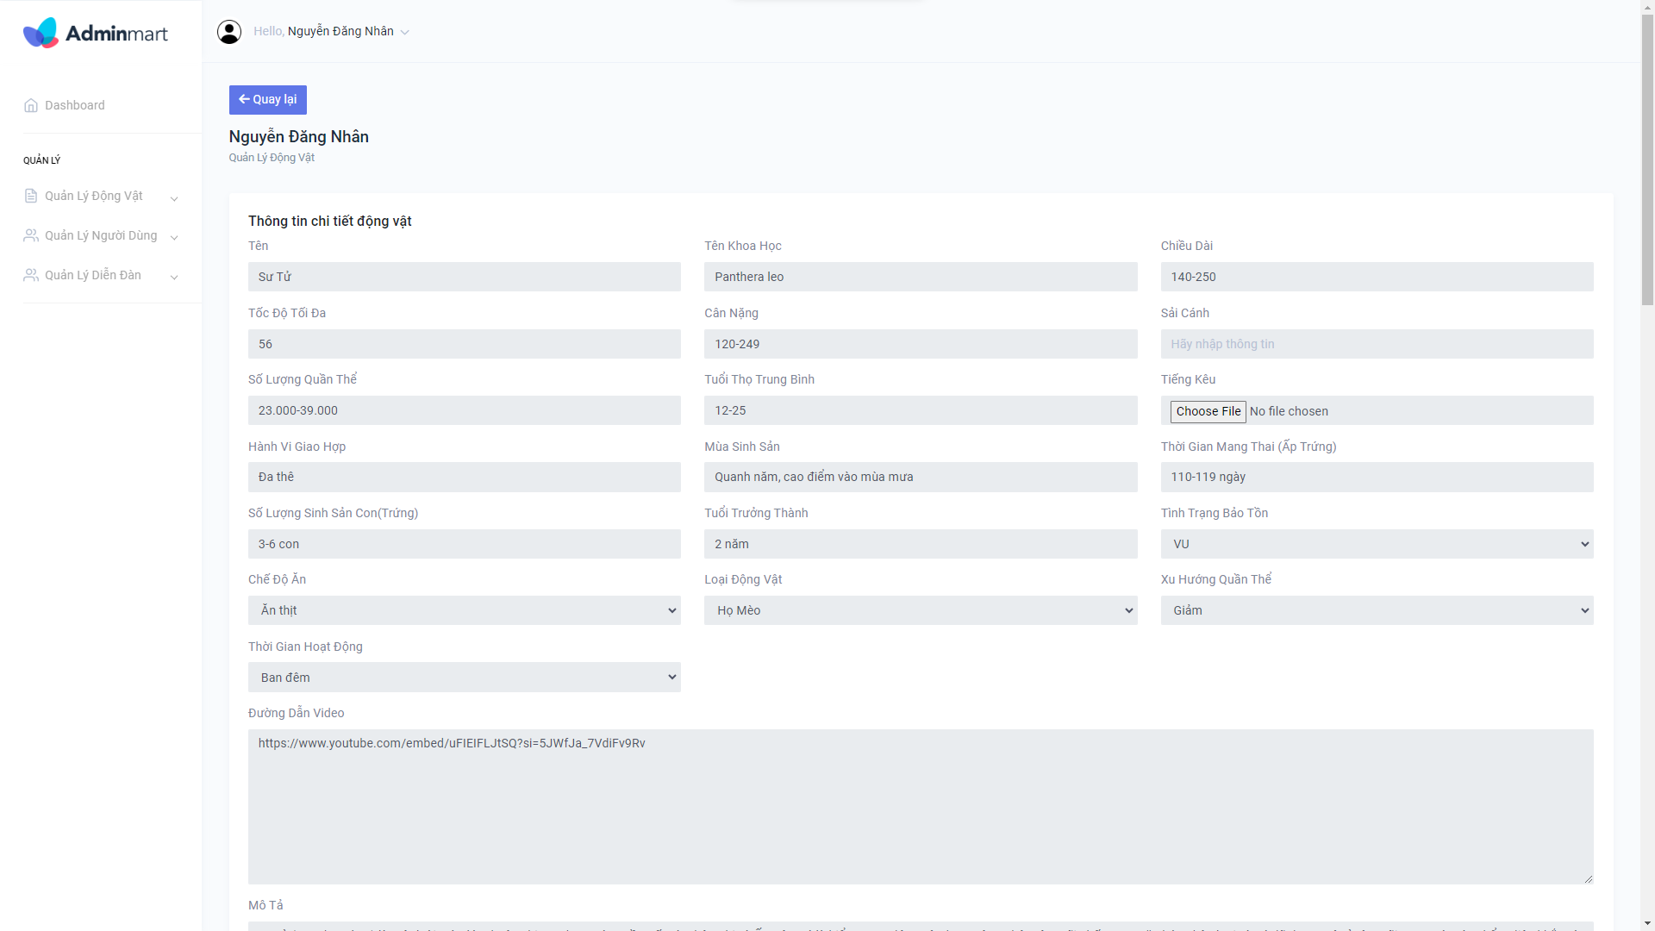

Hình 3. 24 Trang thông tin chi tiết động vật

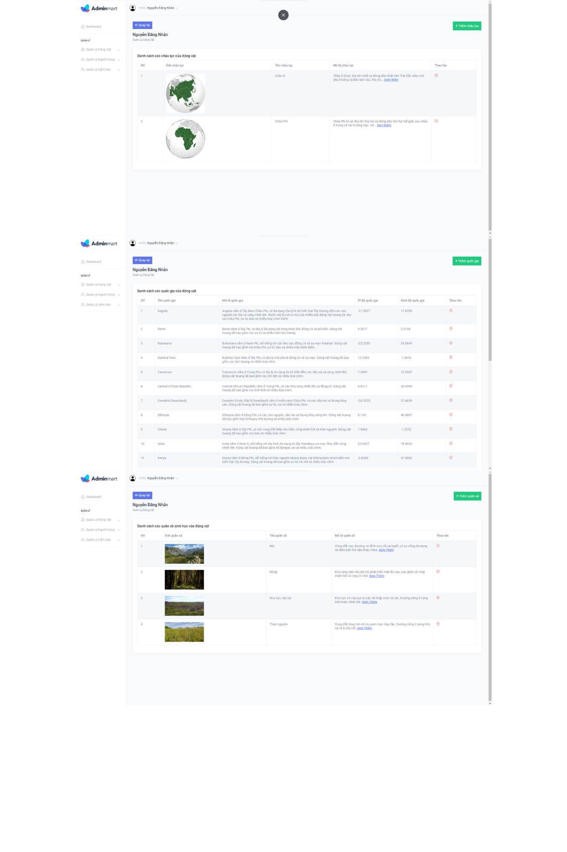

Hình 3. 27 Trang các đặc điểm động vật

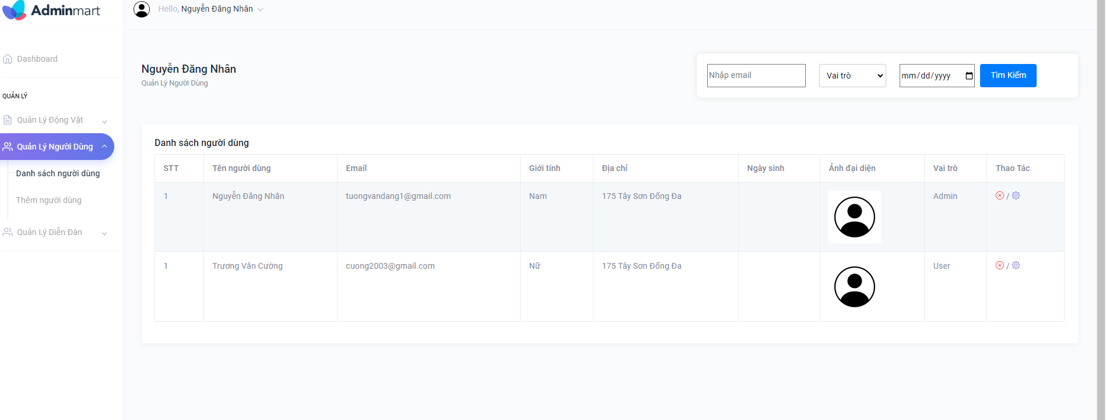

Hình 3. 28 Trang quản lý người dùng

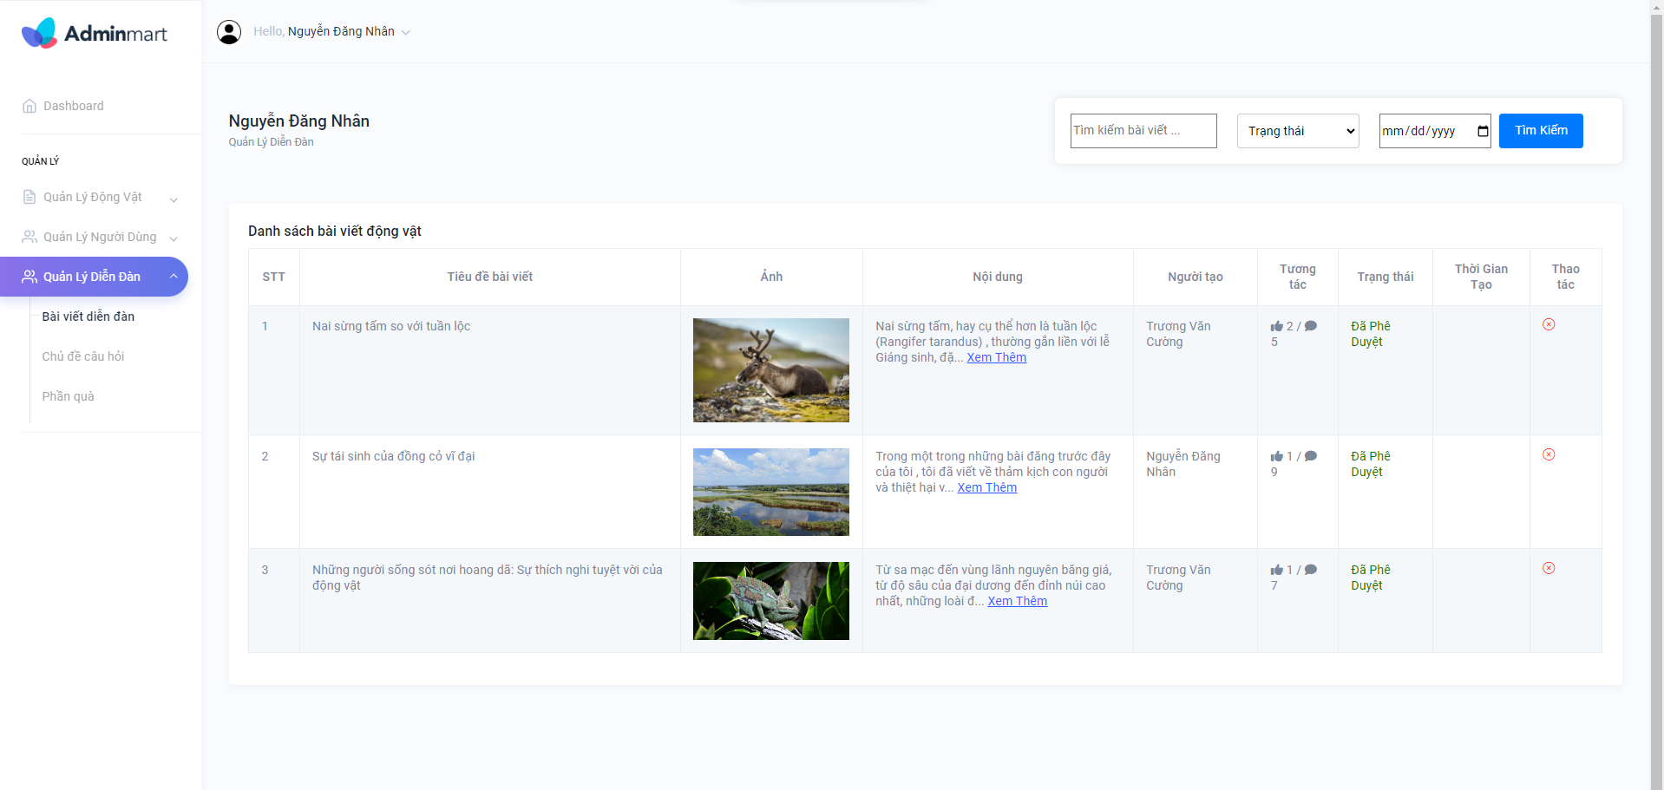

Hình 3. 30 Trang quản lý bài viết trên diễn đàn

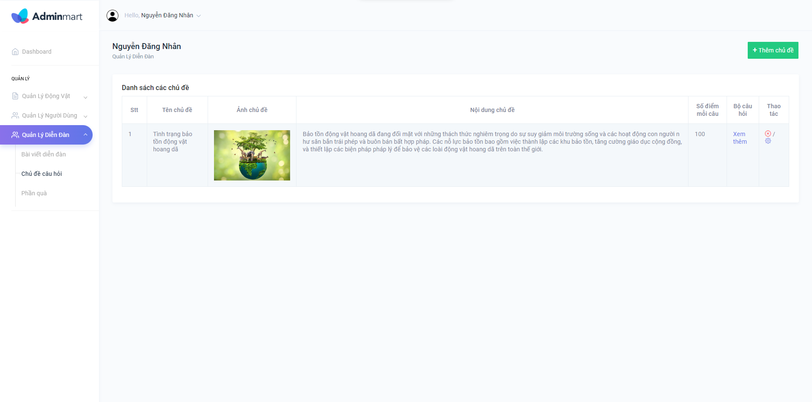

Hình 3. 31 Trang quản lý chủ đề

KẾT LUẬN

Trong quá trình thực hiện đồ án này cùng với sự giúp đỡ và hướng dẫn của thầy Kiểu Tuấn Dũng, em đã tiến hành nghiên cứu, thiết kế và phát triển hệ thống khám phá thế giới động vật hoang dã với mục tiêu mang đến cho người dùng một công cụ hữu ích để tìm hiểu và khám phá sự đa dạng phong phú của thế giới động vật.

Trang web không chỉ cung cấp thông tin chi tiết về các loài động vật, môi trường sống của chúng mà còn tích hợp các hình ảnh và video sống động, tạo ra một trải nghiệm trực quan và thú vị cho người dùng. Bên cạnh đó, các tính năng tương tác như tra cứu theo từ khóa, phân loại theo đặc điểm động vật, và các bài viết chuyên sâu đã giúp người dùng dễ dàng tiếp cận và tìm hiểu thông tin một cách hiệu quả.

Thông qua quá trình phát triển, em đã ứng dụng các công nghệ web hiện đại như HTML, CSS, JavaScript và các framework như Laravel để đảm bảo tính ổn định và bảo mật của trang web. Các cơ sở dữ liệu được thiết kế tối ưu hóa giúp quản lý thông tin một cách có hệ thống và dễ dàng mở rộng trong tương lai.

Mặc dù trang web đã hoàn thành nhưng em thấy vẫn còn một số vấn đề tồn đọng sẽ giải quyết trong tương lai. Đồ án này không chỉ giúp em củng cố kiến thức về lập trình và thiết kế web mà còn mở ra nhiều hướng phát triển mới trong việc bảo tồn và giáo dục về thế giới động vật. Em hy vọng rằng trang web này sẽ trở thành một nguồn tài nguyên hữu ích, góp phần nâng cao nhận thức và tình yêu thương đối với động vật hoang dã trong cộng đồng.

Cuối cùng, em xin gửi lời cảm ơn đến các giảng viên, bạn bè luôn hỗ trợ và đồng hành cùng em trong suốt quá trình thực hiện đồ án này. Em rất mong sẽ nhận được những ý kiến góp ý, chỉ dẫn từ thầy cô để cải thiện chất lượng của website hơn nữa

Em xin chân thành cảm ơn!

TÀI LIỆU THAM KHẢO

|  |  |
| --- | --- |
| [1] | Laravel. [Online]. Available: https://laravel.com/docs/10.x. |
| [2] | "jQuery," [Online]. Available: https://api.jquery.com/. |
| [3] | [Online]. Available: https://vi.wikipedia.org/wiki/Trang_Ch%C3%ADnh. |
| [4] | "Leaflet Documentation," [Online]. Available: https://leafletjs.com/reference.html. |
| [5] | "Chart.js," [Online]. Available: https://www.chartjs.org/docs/latest/. |
| [6] | "ANIMALS," [Online]. Available: https://a-z-animals.com/. |
| [7] | "MDN Web Docs," [Online]. Available: https://developer.mozilla.org/en-US/. |